

Europos Sąjungos struktūrinių fondų lėšų bendrai finansuojamas projektas Nr. 09.2.1-ESFA-V-726-03-0001
„Skaitmeninio ugdymo turinio kūrimas ir diegimas“

PRADINIO UGDYMO TECHNOLOGIJŲ BENDROSIOS PROGRAMOS ĮGYVENDINIMO REKOMENDACIJOS

Įgyvendinimo rekomendacijas rengė: Inga Hokušienė, Marius Narvilas, Aleksandras Ronkus, Živilė Staškauskienė, Eglė Vaivadienė, dr. Birutė Žygaitienė, Miglė Parachnevičienė.

Turinys
1. Dalyko naujo turinio mokymo rekomendacijos 2
2. Kaip ugdyti aukštesnius pasiekimus 11
3. Tarpdalykinių temų integravimas. Dalykų dermė 13
4. Kalbinių gebėjimų ugdymas per visų dalykų pamokas 32
5. Siūlymai mokytojų nuožiūra skirstomų 30 procentų pamokų 34
6. Veiklų planavimo ir kompetencijų ugdymo pavyzdžiai 36
7. Skaitmeninės mokymo priemonės, skirtos BP įgyvendinti 57
8. Literatūros ir šaltinių sąrašas 81
9. Užduočių ar mokinių darbų, iliustruojančių pasiekimų lygius, pavyzdžiai 84

- m. rugpjūčio 26 d.

1. Dalyko naujo turinio mokymo rekomendacijos
Mokant (-is) naujo turinio reikėtų atkreipti ypatingą dėmesį į individualius vaiko poreikius, gebėjimus ir galimybes; kilus mokymosi sunkumams, laiku suteikti reikiamą pagalbą. Naujo ugdymo turinio mokymas ir mokymasis turėtų remtis humanizmo ir konstruktyvizmo idėjomis, kurios pabrėžia, kad naują turinį reikėtų pritaikyti mokiniui, jo turimai patirčiau: sudominti, skatinti aktyviai veikti, spręsti problemas, dalintis savo žinojimu, sieti naujas žinias su jau turimomis, anksčiau įgytomis. Todėl svarbu, kad ugdymosi procese būtų užtikrinta įvairių mokymo priemonių, būdų ir metodų dermė, skirtingų mokymosi aplinkų įvairovė, nes natūraliai vaiko asmenybės raidai būtinos pradinėse klasėse įgytos pozityvios mokymosi patirtys.
Išskirtinė pradinio ugdymo ypatybė – jo integralumas, t. y. visybiškumas, sąryšingumas, darna. Pradinis ugdymas organizuojamas kaip vieninga sistema, kiek įmanoma neskaidant ugdymo sričių į atskiras, nesusietas dalis – mokomuosius dalykus.
Dar viena svarbi naujo turinio mokymo ypatybė – kontekstualumas. Nauja informacija pateikiama vaiko gyvenimo patirties kontekste, pažįstamose ir naujose gyvenimiškose situacijose; kuriami kuo artimesni realiam gyvenimui mokymosi kontekstai, kuriose atrandamos naujos, pritaikomos jau turimos žinios, sprendžiamos probleminės situacijos; mokomasi įvairioje – mokyklinėje ir nemokyklinėje – aplinkoje; ieškoma ugdymo turinio sąsajų su sociokultūriniu gyvenimo kontekstu; atsižvelgiama į aplinkos (regiono, miesto, mokyklos) ypatumus.

Esminiai pradinio ugdymo technologijų programos pokyčiai
2008 Ko siekiama? 2022
labiau į kompetencijas orientuoto, aktyvaus, kūrybiško ugdymosi proceso.
Programa orientuota į
kompetencijų ugdymą.

Programa papildyta kompetencijų raiškos dalyku aprašais, veiklos sritys, remiantis kompetencijų aprašais, koreguotos į
pasiekimų sritis.

mokinių motyvacija mokytis ir kurti, atsakomybė, pakantumo kitiems bei kitokiems stiprinimo.
Vertybinės nuostatos orientuotos į būtinus kiekvienam žmogui nuolat kintančioje sociokultūrinėje aplinkoje gebėjimus, atsakingą vartojimą, pozityvias nuostatas nuolatinei technologijų kaitai.

Vertybinės nuostatos orientuotos į technologinio raštingumo, antreprenerystės gebėjimų prasmingumą ir svarbą kiekvienam asmeniškai ir visuomenei, pozityvias nuostatas nuolatinei technologijų kaitai, santykiams su kitais, būti atsakingais
kūrėjais ir vartotojais.

aukštesnių mokinių pasiekimų, nuoseklesnio mokymosi proceso, dermės su pagrindiniu ugdymu.
Mokinių pasiekimai aprašomi kaip kompetencijos sudedamųjų dalių
- nuostatų, gebėjimų, žinių ir
supratimo –visuma.
Veiklos sritys:
  - projektavimas,
  - informacijos paieška, kaupimas, taikymas ir pateikimas,
  - medžiagų pažinimas, jų pritaikymas projektinėms užduotims atlikti,
  - technologinių procesų pažinimas, atlikimas ir rezultatų pristatymas.

Išskiriamos keturios pasiekimų sritys:
- problemos identifikavimas, aktualizavimas ir tikslinimas,
- idėjų generavimas,
atrinkimas, vystymas,
- sprendimo įgyvendinimas ar prototipavimas,
- rezultato į(si)vertinimas ir
pristatymas.

kokybiškesnio mokinių pasiekimų ugdymo ir vertinimo, aukštesnių mokymosi pasiekimų
Kiekvienam dviejų metų koncentrui pateikiami apibendrinti trijų lygių – patenkinamo, pagrindinio ir aukštesniojo – pasiekimų lygių požymių aprašai.
Pateikiamos turinio apimtys
koncentrams (1-2, 3-4 kl.).

Kiekvienam dviejų metų koncentrui pateikiami visų programoje numatytų pasiekimų keturių pasiekimų lygių – slenkstinio, patenkinamo, pagrindinio ir
aukštesniojo – požymiai.

kūrybiškesnio, sąmoningesnio vartotojo ir kūrėjo ugdymo; sieti mokymosi turinį su kontekstais;
Mokymosi turinys pateikiamas koncentrams (1-2, 3-4 kl.), išskirtos mokymosi turinio sritys ir temos.
Mokymosi turinys plėtojamas ir gilinamas kiekvienais mokslo metais.
Pateikiamas Bendruosiuose ugdymo planuose numatyto mokymosi laiko privalomas (70%) ir pasirenkamasis (30 %) mokymosi
turinys (paliekama galimybė

skatinti akademinius iššūkius, aktyvų pažinimą;
išsamų žinojimą ir paktinius gebėjimus, mokymosi rezultatų pritaikymą, kūrybinį mąstymą, veiklą ir refleksiją;
pasirinkti, atsižvelgiant į mokinių
poreikius).

Ugdymo gairėse glaustai aprašomi galimi rezultatų siekimo būdai, grindžiami aktyviu mokinių, mokinių ir mokytojų bendradarbiavimu.

padėti mokytojams veiksmingai įgyvendinti Bendrąsias programas siekiant geresnių ugdymo rezultatų.
Bendrųjų programų įgyvendinimo rekomendacijos, kuriose pateikiami mokymosi turinio įgyvendinimo patarimai, veiklų planavimo ir pasiekimų ugdymo bei vertinimo pavyzdžiai, kiti aktualūs
patarimai.

- Lentelė. Esminiai pradinio ugdymo technologijų programos pokyčiai

Technologijų programoje mokinių pasiekimų sritys (1 pav.) konstruojamos remiantis klasikiniu dizainu grįstu mąstymo modeliu (2 pav.), apimančiu problemų sprendimo paiešką, susidedančią iš kelių etapų: problemos paieška; dėmesys nagrinėjamam klausimui ir aiškus jo tyrimas, idėjų generavimas; geriausios idėjos pasirinkimas; prototipo sukūrimas; sprendimo testavimas ir įgyvendinimas; rezultato pristatymas ir į(si)vertinimas.

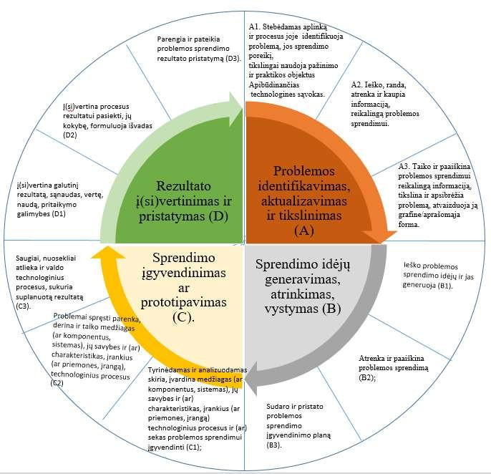

1 paveikslas. Technologinio ugdymo mokinių pasiekimų sritysSiekiama susitelkti ir į nematerialius projektavimo rezultatus, tokius kaip nauji įgūdžiai, naujos įžvalgos ir reflektyvus požiūris į technologijas. Tai įgalins mokinius tapti ateities visuomenės bendrakūrėjais.
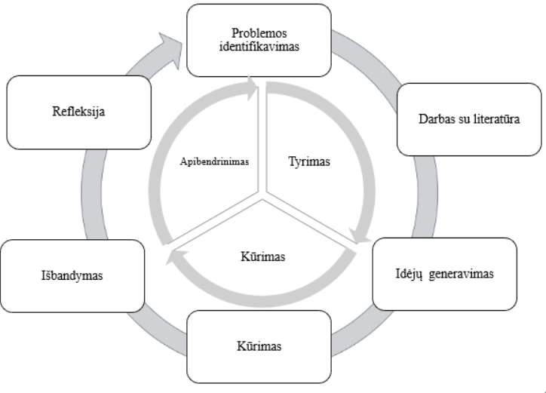
- paveikslas. Dizainu grįstas mąstymo modelis (pagal Rachel Cjarlotte Smit. 2018, p. 12)
Siekiama dalyke įgyti ir plėtoti technologinio raštingumo, antreprenerystės pagrindus. Kūrybinėje praktinėje veikloje – atliekant technologinius procesus reikalingus norimam rezultatui pasiekti – atpažinti, įvertinti, naudoti, valdyti tradicines ir pažangias technologijas, siekti ir įgyti naujų technologinių žinių, spręsti technologines problemas (2 lentelė), konstruoti, eksperimentuoti ir modeliuoti praktiškai taikant gamtos mokslų, matematikos, dailės žinias ir dėsnius ir atkakliai siekti kokybiško rezultato.

2 Lentelė. Problemos sąvoka technologiniame ugdyme.
Sąvoka | Apibrėžimas | Pavyzdžiai
Problema | Aktualaus klausimo kėlimas, numatymas, išsiaiškinimas, sprendimas, argumentavimas, išvadų formulavimas, naudingumo asmeniui, visuomenei, aplinkai įvardinimas ir pagrindimas. | Gamtinių ir antrinių žaliavų panaudojimas. Kodėl mes valgome? Kokie produktai ir kodėl yra palankiausi sveikatai? Kokie pavojai kyla netinkamai laikant maisto produktus/patiekalus?  Kodėl reikia lyginti drabužius? Kokio audinio drabužiai labiausiai tinka sportui ir kodėl? Iš kokių medžiagų gaminami  žaislai? Ir kt.

Pradinio ugdymo technologijų programoje, atsižvelgiant į nuolat vykstančią elektronikos technologijų plėtrą ir jų integralumą mūsų aplinkoje, išryškinama elektronikos kryptis ir pradedama plėtoti jau nuo pirmosios klasės. Elektronikos kryptyje skiriamos kelios pažinimo ir veiklų temos, atskleidžiančios įvairius elektros ir elektroninių prietaisų veikimo, naudojimo, kūrybinio pritaikymo aspektus.

1-2 klasės
BP pasiekimas/ BP mokymosi turinys | Veiklos pavyzdys/ Probleminis klausimas/ Kontekstai ar pan.
23.2.4. Lino „kelias“, augalo pritaikymo įvairiapusiškumas | Toliau gilinant pasaulio pažinimo pamokose įgytas žinias apie natūralius pluoštus plačiau aptariamas lininio pluošto „kelias“ iki siūlo, įvardinami visi, pagal galimybes išbandomas bent vienas lino apdirbimo technologinis procesas (pvz. šukavimas). Ragaujant linų sėmenis, sėmenų aliejų ar patiekalus su šiais ingredientais, aptariamas augalo pritaikymo žmogaus reikmėms įvairiapusiškumas seniau ir dabar, profesijos ir amatai susiję su lino apdirbimu, produktų iš jo gaminimu, pardavimu. Surandama informacija apie artimiausius ar žinomiausius Lietuvoje amatininkus, ūkius, įmones, užsiimančias bent vienu lino „gyvenimo“ etapu. Susipažįstama su smulkiąją tautosaka apie liną, jo apdirbimą.
23.1.2. Maisto gaminimo, valgymo vieta. | Stebima namų aplinka (virtuvė), aiškinamasi ar ji yra saugi, ergonomiška. Paaiškinama, kas yra ergonomika, kartu su mokiniais analizuojami namų aplinkos (virtuvės) stebėjimo duomenys, atkreipiamas dėmesys į švaros reikalavimus ir dirbančiojo aprangai, jos detales. Aptariamos maisto gaminimo, tiekimo ir degustavimo higienos ir kultūros, elgesio prie stalo taisyklės ir jų raida
23.4.1. Elektros ir elektronikos prietaisai, jų paskirtis, raida. | Nagrinėjant temą elektra ir jos šaltiniai – aptariami artimiausioje aplinkoje esantys ir naudojami elektros prietaisai (pvz. šviestuvas, skalbimo mašina, telefonas ar pan.), aiškinamasi, kas yra elektros srovė, kokie yra nuolatinės elektros srovės šaltiniai, nagrinėjami valdymo ypatumai (jungiklio, mygtuko panaudojimas ir pan.), akcentuojamas saugus elgesys su elektros prietaisais.
23.3.1. Konstrukcinės medžiagos aplink mus. | Aptariami artimiausioje aplinkoje esantys daiktai, aiškinamasi iš ko jie pagaminti, kokiomis savybėmis pasižymi, kokie yra išoriniai požymiai (kieti, minkšti, plastiški, blizgūs ir t.t.). Atliekamos praktinės veiklos (pvz. popieriaus plastikos gaminiai: karpiniai, lankstiniai), kurių metu aptariamos konstrukcinių medžiagų (pvz., popieriaus, kartono ir kt.) fizinės savybės ir (lengva, sunki, minkšta, kieta, tvari, lengvai apdirbama ir pan.) ir jų tinkamumas pasirinktų darbelių gaminimui.  Grupuojamos gamtoje natūraliai randamos (akmenėliai, šiaudai ir pan.), ir dirbtinės (plastikas) medžiagos.

3-4 klasės
24.1.1.  Priešpiečių dėžutė. | Aptariamas sveikatai palankesnių produktų pasirinkimas, temperatūros svyravimų poveikis produktams. Mokiniai mokomi stebėti, fiksuoti ir analizuoti tam tikru laikotarpiu priešpiečių (užkandžių) dėžutės turinį, teikti įžvalgas turinio formavimui atsižvelgiant į palankesnių sveikatai produktų pasirinkimą, maisto suvartojimo terminus, laikymo (temperatūros, laiko) sąlygas. Diskutuojama apie maisto stygių ir jo švaistymą.
24.2.1. Žaislų, interjero ar stalo tekstilės asortimentas. | Mokiniams duodama užduotis atsinešti po vieną mylimiausią žaislą į klasę. Aptariama, iš kokių medžiagų jie pagaminti, ar saugūs kūdikiams ir vyresniems vaikams, kokia jų paskirtis, analizuojama, kokių žaislų atsinešta į klasę daugiausiai, skatinama pateikti saugių žaislų pavyzdžių, argumentuoti pateiktus pavyzdžius.
24.4.1. Elektriniai ir elektroniniai prietaisai,  jų paskirtis, raida. | Aptariamas elektros „kelias“ – kaip elektra pasiekia mus ir naudojama (elektros tinklas/instaliacija namuose, kokie jame naudojami prietaisai, jų paskirtis ar pan.).
24.3.1.  Projektavimas. | Mokiniams duodama praktinė užduotis, pvz., sukonstruoti vėjo malūnėlį ir jį dekoruoti. Praktinės veiklos metu aptariami žmonijos kuriami produktai susiję su vėjo energijos panaudojimu, apibūdinamos elementarios gaminio kūrimo taisyklės, konstravimo etapai ir eiga, nagrinėjami braižymo elementai: tiesios, lygiagrečios linijos, elementarių geometrinių figūrų  (kvadrato, trikampio, apskritimo ir kt.) braižymas, simetriškas ornamentas.

Pagrindiniai technologiniame ugdyme taikomi ugdymo metodai.
Taikant aktyvaus mokymo ir mokymosi metodus, ugdančius lateralinį¹ mąstymą, modernias darbo, informacijos valdymo, medžiagų pažinimo ir apdorojimo technologijas kūrybinėje veikloje, atsižvelgiant į mokinių poreikius ir gebėjimus, sudaromos sąlygos visiems mokiniams (neskirstant jų pagal lytį) įgyti gyvenimui būtinų praktinių, problemų sprendimo įgūdžių ir gebėjimų, mokytis įvairių technologijų ir, vadovaujantis dizaino principais, kurti. Šiam ugdymui pasitelkiami dizainu grįsto mąstymo modelio2 metodai ir principai, mokantys atpažinti, suvokti problemas, generuoti į problemų sprendimą orientuotas idėjas, jas sisteminti, išgryninti bei įgyvendinti, testuoti ir pristatyti.
Technologijų pamokose svarbu sieti naują informaciją su jau turimomis žiniomis iš įvairių mokomųjų dalykų, skatinti reflektuoti, bendradarbiauti grupėse. Pamokose organizuoti diskusijas, pvz.:
Surinkus informaciją apie reikalingus įrankius/indus diskutuojant palygina vienkartinio ir tokio pat daugkartinio naudojimo įrankio ir (ar) indo savybes (svoris, atsparumas smūgiams, higienos palaikymo, formos keitimo galimybės, kaina, prieinamumas). Atsirenka ir užsirašo kokios pakuotės, indai, įrankiai, higienos palaikymo prekės tinkamos/reikalingos norint iškyloje saugiai transportuoti, higieniškai patiekti ir valgyti numatytus produktus ir ar) patiekalus. Išsamiau pvz. Pamoka „Valgymas gamtoje“ pirma pamoka (iš 2), 3–4 klasė
„Vienkartinis ar daugkartinis?“

Bei praktinius / kūrybinius darbus, pvz.:
Pavadinimas | Užduotis
Pavadinimas | Mityba 1-2 klasė
Arbatos galia | Praktinis darbas-arbatos gaminimas. Degustuojant aptariama vaistažolių/kt. ingredientų arbatos nauda organizmui. Taip pat siūlomas atlikti kūrybinį darbą (atviruko, spalvinio eskizo kūrimas liejant ir (ar) tapant arbata ar pan.), kuriame įvertinamos arbatų spalvinės/dažomosios savybės. Įvardinami ir apibūdinami darbo procesai, skonio, vaizdo (dėmės ir formos (didelė, maža, taisyklinga, netaisyklinga), skirtingas spalvų ir dėmių sukuriama nuotaika, ritmas)ir kt. produktų savybės.
 | Tekstilė 3-4 klasė
Kūrybinis  darbas dekoruojant ar marginant  pusgaminį. | Išbandomas tekstilės pusgaminio dekoravimas ir (ar) marginimas naudojant spaudavimo, purškimo ar kt. technika, kompoziciją papildant rankomis siuvamais  dygsniais ar kt. prisiuvamais elementais.

1 Lateralinis mąstymas – sąmoningas, sistemingas mąstymas, papildantis analitinį ir kritinį mąstymą, noras ir gebėjimas pažvelgti į problemą ir dalykus naujai, iš skirtingų pusių, kurti, surasti naują, unikalų sprendimo būdą
2 Dizaino procesu grįstas mąstymas (angl. Design Thinking) – kūrybinio problemų sprendimo metodika, kuri apima: problemos atpažinimą ir įvertinimą, tyrimą, idėjų generavimą ir atranką, prototipų kūrimą, prototipų bandymą, realizavimą arba pristatymą.
Žinios apie sveiką mitybą, saugų elgesį, sveikatai palankesnius, tvarius pasirinkimus turėtų tapti įpročiu, kuris veda link sąmoningo apmąstymo kiekvieną dieną pasirenkant produktus ir (ar) medžiagas, patiekalų gamybos, laikymo būdus ne tik mokykloje. Leisti pačiam vaikui būti aktyviam, rodyti iniciatyvą renkantis norimus gaminti patiekalus, jų receptūras, gaminius, siūlant temas diskusijoms, idėjas stalo dekoravimui ir t.t. Skatintina ir projektinė-tiriamoji veikla (pvz., atlikti tyrimą: „Mano užkandžių dėžutė?“).
Pamokose svarbu leisti eksperimentuoti, ieškoti įvairių kūrybinių sprendimu, skatinti inicijuoti, planuoti, apibūdinti veiklą, jos rezultatus, įsivertinti pagal aptartus kriterijus. Organizuojant įvairius situacinius žaidimus, konkursus, savaites ar pan. siektina, kad žinios apie saugų darbą, tvarką (drabužių lankstymas ir kt.), higieną (švarios rankos, artimiausia aplinka ir kt..), ergonomiką (apšvietimas ir kt.), tvarų vartojimą peraugų į kasdienius įpročius. Žemiau lentelėje pateikiami du refleksijos pavyzdžiai:

Pamoka „Gėrimų iš vaisių ir (ar) uogų ir (ar) daržovių gaminimas“, 2 klasė
PASIEKIMŲ  REZULTATAI | I lygis (slenkstinis) | II lygis  (patenkinamas) | III lygis  (pagrindinis) | IV lygis  (aukštesnysis)
D. Rezultato į(si)vertinimas ir pristatymas.
Į(si)vertina  galutinį rezultatą,  sąnaudas, vertę,  naudą,  pritaikymo  galimybes (D1) | Konsultuodamasis  įvardina rezultatą, jo  naudą asmeniui  (D1.1). | Konsultuodamasis  pasako problemos  sprendimo  rezultatą, jo naudą  asmeniui, artimai  aplinkai (D1.2). | Nusako rezultatą,  jo naudą  asmeniui, artimai  aplinkai, pritaikymo  galimybes (D1.3). | Į(si)vertina  rezultatą,  sąnaudas, vertę,  pritaikymo  galimybes, naudą  asmeniui, kasdienei aplinkai (D1.4).
Į(si)vertina  procesus  rezultatui  pasiekti, jų  kokybę,  formuluoja  išvadas (D2) | Konsultuodamasis  įvardina procesą  rezultatui pasiekti  (D2.1). | Įvardina bent  vieną procesą  rezultatui pasiekti  (D2.2). | Išvardina  procesus  rezultatui pasiekti  (D2.3). | Įvertina procesus  rezultatui  pasiekti,  formuluoja  išvadas (D2.4).
Pamoka „Vilnos vėlimas šlapiuoju būdu“ 3–4 klasė
PASIEKIMŲ  REZULTATAI | I lygis (slenkstinis) | II lygis (patenkinamas) | III lygis (pagrindinis) | IV lygis (aukštesnysis)
D. Rezultato į(si)vertinimas ir pristatymas.
Į(si)vertina  galutinį rezultatą,  sąnaudas, vertę,  naudą,  pritaikymo galimybes (D1) | Konsultuodamasis  pasako rezultatą, jo  naudą asmeniui,  artimai aplinkai  (D1.1). | Nusako apvelto  vilna muilo naudą  asmeniui, artimai  aplinkai,  pritaikymo galimybes (D1.2). | Į(si)vertina  rezultatą,  sąnaudas, vertę,  pritaikymo  galimybes, naudą  asmeniui,  kasdienei  aplinkai (D1.3). | Į(si)vertina  rezultatą,  sąnaudas, vertę,  nurodo kelias jo  naudojimo ar taikymo  galimybes, naudą  asmeniui,  visuomenei,  įprastai aplinkai  (D1.4).
Į(si)vertina procesus rezultatui pasiekti, kokybę, formuluoja išvadas (D2). | Įvardina muilo | Išvardina muilo | Įvertina muilo | Į(si)vertina muilo  apvėlimo su vilna šlapiuoju būdu procesus, jų kokybę, formuluoja išvadas (D2.4).
 | apvėlimo su vilna šlapiuoju būdu procesą (D2.1). | apvėlimo su vilna šlapiuoju būdu procesus (D2.2). | apvėlimo su vilna šlapiuoju būdu procesus, formuluoja išvadas (D2.3).

Technologiniame ugdyme aktualu ugdymą sieti su supančia aplinka bei realiu gyvenimu, įtraukiančiu mokinius į aktyvią praktinę-kūrybinę veiklą, ugdančią kritinį mąstymą, bei problemų sprendimo gebėjimus, visuminį požiūrį į pasaulį.
Pagrindiniai technologiniame ugdyme taikomi ugdymo metodai:
Metodas | Pamokos tema | Veiklos
Projektine veikla grįstas mokymasis – mokiniams užduodama ilgalaikė užduotis – projektas, kurį rengdami mokiniai įgyja ir taiko įgūdžius ilgą laiką jį kurdami, atlikdami išsamų konkrečios temos ar klausimo tyrimą bei parengia jo pristatymą. | Mano priešpiečių dėžutė. | Pasirinktą laikotarpį stebi, fiksuoja priešpiečių dėžutės turinį, grupuoja savo pasirinkimus (vaisiai, daržovės, grūdiniai, pieno produktai ir t.t.), skaičiuoja kokia dalis pasirinkimų priklauso sveikatai palankesniems maisto produktams (remiantis mitybos piramide), kuriuos produktus būtų galima pakeisti naudingesniais sveikatai ir t.t. Pasirinkdami norimus duomenis formuoja tekstinius užduotis (jei numatoma integracija su matematika)/klausimus, pristatymus klasės draugams. Diskutuoja apie užkandžių paskirtį, sveikatai palankesnius pasirinkimus, maisto stygių ir jo švaistymą. Teikia įžvalgas priešpiečių/užkandžių dėžutės turinio formavimui atsižvelgdami į palankesnių sveikatai produktų pasirinkimą, maisto suvartojimo terminus, laikymo (temperatūros, laiko) sąlygas.
Patirtinis mokymas(is) – esminis mokymo(si) išteklius yra patirtis. Tai mokymas(is) veikiant, kai mokiniai, stebėdami aplinką ir objektus joje kuria savo žinojimą, įgauna įgūdžių, ugdosi gebėjimus ir vertybes iš tiesioginės savo, o kartais ir kitų patirties. Mokiniai įtraukiami į tam tikrą technologinę veiklą, ją nuosekliai, saugiai atlieka, kritiškai reflektuoja ir analizuoja, o gautų rezultatų pagrindu įgyja naudingų įžvalgų, kurias panaudoja savo suvokimui ir elgesiui keisti. | Užkandžiai.  Pusgaminiai | Analizuojami kokie turimi stalo įrankiai, indai, įranga, stalo ir kt. tekstilė (medžiaginiai/ vienkartiniai rankšluosčiai, šluostės ir pan.) tinkamiausi numatytiems technologiniams procesams atlikti, kaip su jais tinkamai ir saugiai elgtis. Aptariamos galimos traumos (pjautinės žaizdos, nudegimai ir kt.), pirmoji pagalba joms ištikus.  Atsižvelgdami į turimus produktus, receptūras, pasirenka, derina produktus užkandžiui ir jo papuošimui, darbo priemones, įrankius, indus, prietaisus gaminimui ir patiekimui.  Praktinio darbo metu tobulinami veiklos planavimo, darbo grupėse įgūdžiai.  Užkandžio gaminimas (sveikatai palankesnių produktų pasirinkimas, pirminis paruošimas, pjaustymas, sumuštinio formavimas, salotų maišymas ir kt.) pusgaminio pasišildymas (mikrobangų krosnelėje ar kt.), pateikimas, darbo procesų, skonio, vaizdo ir kt. produktų savybių apibūdinimas.  Prisimenamos maisto gaminimo, tiekimo ir degustavimo higienos ir kultūros, elgesio prie stalo taisyklės.  Įsivertinamas gaminimo procesas ir galutinis rezultatas, sąnaudos, įvardinamos pritaikymo (gaminimo įgūdžių, pagaminto produkto) galimybes, naudą žmogui, aplinkai.

Projektinis metodas: mokiniams ar jų grupei duodama užduotis, kuri atliekama mokytojui konsultuojant, mokiniai rengia bendrus pristatymus ir pan. | Valgymas  gamtoje | Diskutuojant išsiaiškinama į ką reikia atkreipti dėmesį planuojant valgyti gamtoje (transportavimo pakuotės (palaikančios ir nepalaikančios šilumos/šalčio), vienkartiniai įrankiai, indai, tekstilė, jų rūšiavimo, perdirbimo galimybės, higienos palaikymo priemonės, higieniškas, estetiškas maisto patiekimas, kultūringas patarnavimas, drausmingas elgesys valgant). Išsigryninus temas/potemes individualiai ar grupelėje pasirenkama tema, kuria bus ieškoma informacijos, norint tinkamai susiplanuoti iškylos dalį, susijusią su patiekalų transportavimu, patiekimu, valgymu. Mokytojo padedami mokiniai ieško, atrenka, išsisaugo informaciją sutartoje vietoje. Sekančioje, 2-oje pamokoje (vienu kartu vyksta 2 technologijų pamokos), mokiniai apibendrina rastą informaciją, apsitarę, išsaugo tolimesniame, iškylos organizavimo procese, reikalingą informaciją viename dokumente. Taip pat grupelėmis kuria higieniško, kultūringo patarnavimo, drausmingo elgesio valgant, būnant gamtoje su klasės draugais taisykles, pristato vieni kitiems, diskusijoje išsirenka kelias (priklausomai nuo skirtingų pasiūlymų skaičiaus), kurių privalu laikytis, teikia pasiūlymus ir apsisprendžia kas bus, jei jų bus nesilaikoma, susitarimus užfiksuoja pasirinktu būdu.  Išsamiau pvz. Valgymas gamtoje 3–4 klasės pavyzdyje.
Tyrinėjimu grįstas mokymasis  – aktyvaus mokymosi forma, kuri prasideda keliant klausimus, problemas ar kuriant scenarijus, o ne paprasčiausiai pateikiant nustatytus faktus ar išaiškinant sklandų žinių įgijimo kelią. | Konstrukcinės medžiagos aplink mus | Mokiniams duodami penki skirtingi daiktai, pagaminti iš skirtingų medžiagų, kurias, čiupinėdami, uostydami, maigydami ir pan. turi įvardinti ir apibūdinti užrištomis akimis (jutiminiai patyrimai: lengva, sunki, minkšta, kieta, lanksti, švelni, šiurkšti, kt.), vėliau – atrištomis akimis – pagal išorinius požymius (spalva, skaidrumas, blizgesys, kt.) bei tyrinėdami, pvz., keisdami sąlygas (šildymas, šaldymas, trynimas, maigymas, lankstymas, karpymas, kt.) apibūdinti fizikines savybes ir jų pokyčius.
Problemų sprendimu grįstas mokymasis – į mokinį orientuotas metodas, kuriame | Elementų baterijos ir jų savybės | Mokiniams užduodamas probleminis klausimas, kurį jie turi išspręsti tyrinėdami ir eksperimentuodami. Pvz., ar švies elektros lemputė sudarius dvi skirtingas grandines: vaisių bateriją ir
mokiniai mokosi dalyko dirbdami grupėse ir spręsdami atviras problemas. |  | daržovių bateriją. Mokiniai eksperimentuodami atsako į šį klausimą.
Būtina drąsinti mokinius apsvarstyti įvairias prielaidas, analizuoti skirtingus požiūrius, priimti argumentuotus sprendimus, o nuomones grįsti faktais. Įrodomais pagrįstas mokymasis per praktinį patyrimą motyvuoja mokinius, skatina labiau domėtis, tyrinėti ir taikyti, kurti.
^{[1]} Lateralinis mąstymas – sąmoningas, sistemingas mąstymas, papildantis analitinį ir kritinį mąstymą, noras ir gebėjimas pažvelgti į problemą ir dalykus naujai, iš skirtingų pusių, kurti, surasti naują, unikalų sprendimo būdą.
[2] Dizaino procesu grįstas mąstymas (angl. Design Thinking) – kūrybinio problemų sprendimo metodika, kuri apima: problemos atpažinimą ir įvertinimą, tyrimą, idėjų generavimą ir atranką, prototipų kūrimą, prototipų bandymą, realizavimą arba pristatymą.

2. Kaip ugdyti aukštesnius pasiekimus

Aukštesnių mokinio pasiekimų ugdymas grindžiamas humanizmo filosofija, pozityvia nuostata, palankia psichologine aplinka. Svarbus mokinio individualumo pripažinimas, jo poreikių pažinimas, kognityvinių ir emocinių aspektų dermė. Svarbu atpažinti mokinio stipriąsias puses, t. y. tas sritis, kuriose jis patiria sėkmę. O taip pat atpažinti sritis, kuriose mokinys susiduria su sunkumais. Aukštesnių mokinio pasiekimų ugdymo esmė – pagalbos mokiniui teikimas, stiprinant tas sritis, kurių ugdymo rezultatai netenkina, tuo pačiu stiprinant ir auginant tuos pasiekimus, kurių rezultatai aukšti. Aukštesnių pasiekimų ugdymas paremtas grįžtamuoju ryšiu, tikslų kėlimu, rezultatų analize, personalizuoto ugdymo užtikrinimu. Ugdymas organizuojamas taikant daugialypį intelektą (mokymasis visais pojūčiais), pasitelkiant kūrybiškumą, vizualumą. Rekomenduojama taikyti aktyvias veiklas: žaidimas, diskusijos, integruotos veiklos. Kiekvienas mokinys mokosi individualiai, atsižvelgiant į savo asmeninius poreikius, polinkius, todėl svarbu atrasti tuos metodus ir būdus, kurie labiausiai tinka konkrečiam mokiniui geriau mokytis ir siekti aukštesnių pasiekimų. Atsižvelgiama į įvairių poreikių (įskaitant ir gabiuosius) mokinius.
Pažinti individualius mokinių pasiekimus ir poreikius, o taip pat sritis, kurias reikia stiprinti, gali padėti nacionalinių (NMPP) ir tarptautinių (PIRLS, TIMSS) rezultatų analizė, aptarimas su mokiniais, medžiagos nagrinėjimas ir pritaikymas ugdymo procese. Medžiaga apie tarptautinių tyrimų rezultatus laisvai prieinama internete.
Pagal TIMSS tyrimo rekomendacijas siekiant aukštesnių mokinių pasiekimų reikėtų daugiau dėmesio skirti užduotims, susijusioms su gamtamokslinio mąstymo gebėjimų sritimi:
- mąstyti ir analizuoti duomenis bei kitą informaciją, daryti išvadas ir naujomis aplinkybėmis taikyti įgytą supratimą;
- tiesiogiai taikyti gamtamokslius faktus bei sąvokas, aprėpti nepažįstamus arba kur kas sudėtingesnius kontekstus.

Diferencijuojant mokymo procesą ir siekiant ugdyti mokinių sudėtingesnius gebėjimus technologijų pamokų metu, svarbu pažinti kiekvieną mokinį, jo prigimtines galias, patirtį ir gebėjimus. Išsiaiškinęs realią situaciją kiekvienoje klasėje, gabiųjų ir ugdymosi sunkumų patiriančių vaikų galimybes, mokytojas turėtų skatinti kiekvieno mokinio asmeninę ūgtį ir palaipsniui pereiti prie personalizuoto ir savivaldaus mokymosi. Mokytojas turi suteikti pagalbą visiems mokiniams. Tai reiškia, kad mokytojai puoselėja aukštus lūkesčius dėl kiekvieno mokinio pasiekimų, nes mokytojo lūkesčiai labiausiai nulemia mokinio ugdymosi sėkmę.
Organizuojant technologijų pamokas, svarbu užtikrinti užduočių įvairovę ir galimybę rinktis. Aktualu parinkti ir pateikti tokių užduočių, kurios skatintų ieškoti naujų, originalių, alternatyvių atsakymų. Kūrybiškumo, antreprenerystės ugdymas sprendžiant praktines problemas paskatins mokinį kurti, naujai pritaikyti turimas žinias, patirtį, idėjas bei kitaip matyti reiškinius ar situacijas. Technologijų pamokose mokantis spręsti problemas, specialiųjų ugdymosi poreikių turintiems vaikams patartina padėti struktūruoti problemas, daugiau dėmesio skirti problemos sprendimo eigos planavimui, kad mokinys galėtų lengviau susikoncentruoti ir išlaikyti dėmesį į problemos sprendimą. Pavyzdžiui 23.2.2. Drabužių priežiūra (1-2 klasė):
PASIEKIMŲ POŽYMIAI/ REZULTATAI | I lygis (slenkstinis) | II lygis (patenkinamas) | III lygis (pagrindinis) | IV lygis (aukštesnysis)
A. Problemos identifikavimas, aktualizavimas ir tikslinimas
A1. Žino bent 10  veiksmažodžių  (sulankstyti, susukti, su  maigyti, įkišti, lenkti,  nulenkti, sulenkti,  perlenkti, užlenkti,  rikiuoti, pakabinti,  išlyginti, ištempti) ir  naudoja juos  apibūdindamas  atliekamus lankstymo  technologinius  procesus. | Žino bent 6  veiksmažodžius ir  naudoja juos  apibūdindamas  lankstymo  technologinius  procesus. | Žino 7–8  veiksmažodžius ir  naudoja juos  apibūdindamas  lankstymo  technologinius  procesus. | Žino 9–10 veiksmažodžius ir naudoja juos apibūdindamas lankstymo technologinius procesus. | Žino 11 veiksmažodžių ir daugiau, naudoja juos apibūdindamas lankstymo technologinius procesus.  Padeda klasės  draugams.
C3. Atlieka  instrukcijoje nurodytus  veiksmus ir sulanksto  kojines ir (ar)  marškinėlius trumpomis rankovėmis. | Padedamas  saugiai, pagal  pažingsnines  instrukcijas atlieka  nurodytus  veiksmus, iš dalies pagal instrukciją sulanksto kojinę. | Konsultuojamas  atlieka  instrukcijoje  nurodytus  veiksmus, iš dalies pagal instrukciją sulanksto kojines. | Nuosekliai atlieka  instrukcijoje  nurodytus  veiksmus,  konsultuodamasis koreguoja netikslumus, pagal instrukciją  sulanksto kojines  ir (ar) marškinėlius  trumpomis  rankovėmis. | Nuosekliai atlieka instrukcijoje nurodytus veiksmus, koreguoja netikslumus, pagal instrukciją kokybiškai sulanksto marškinėlius trumpomis rankovėmis, marškinėlius ilgomis rankovėmis).  Padeda klasės draugams.
 | Pasiekimų lygiuose įvardinami požymiai rodantys kokiam lygiui atlikta užduotis. Identifikavus savo pasiekimo lygi, dešinėje esančiuose stulpeliuose matoma ką dar reiktų atlikti, kad būtų pasiektas suplanuotas kokybiškas rezultatas.
PAGALBA  slenkstiniam lygiui siekiant aukštesnio lygio | Galima paruošti kelias skirtingas pažingsnines drabužio lankstymo instrukcijas prisiderinant prie mokinio mokymosi stiliaus (darbą pradedant nuo paprasčiausios iki išsamiausios):  - kiekvieno etapo vaizdais popieriuje, įvardinant veiksmą;  - Vaizdo medžiaga su įgarsinimu, kad esant poreikiui, būtų galina sustabdyti mokiniui neaiškioje vietoje ir kartoti peržiūrą tiek, kiek reikia;  - kiekvieno etapo vaizdais popieriuje, įvardinant veiksmą ir šalia pateikiant atliktą technologinį procesą su realiu daiktu.  Mokytojas ar paskirtas savanoris, bendraamžis gali žaidžiant pamokyti mokinį lankstymo procesus įvardinančias sąvokas, pačius procesus (gali būti rodomas su daiktu atliktas veiksmas prašant įvardinti kas padaryta arba sakoma ką reikia padaryti su turimu daiktu (sulankstyti, susukti, sumaigyti, įkišti, lenkti, nulenkti, sulenkti, perlenkti, užlenkti, rikiuoti, pakabinti, išlyginti, ištempti ir pan.).
VEIKLOS PLĖTOTĖ  Aukštesniųjų gebėjimų  mokiniams | Galima pasiūlyti pagal pasirinktą instrukciją sulankstyti marškinėlius ilgomis rankovėmis, kelnes (sudėtingesnė užduotis) ar pagelbėti klasės draugams (skatinti savanorystę, lyderystę, pagalbą draugui).

Ir kad tiek pats mokinys, tiek ir mokytojas galėtų sėkmingiau kontroliuoti patį problemos sprendimą. O gabiems vaikams reikėtų skirti sudėtingesnes, kūrybiškumo reikalaujančias užduotis ir jas atliekant remtis ne tik teorinėmis žiniomis, bet ir patirtimi.
Gabiems ir talentingiems vaikams taip pat būtina pritaikyti ugdymo turinį, ugdymosi metodus ir būdus, ugdymosi vietą ir aplinką, atitinkančią kiekvieno jų poreikius ir interesus, kaip ir specialiųjų ugdymosi poreikių turintiems dėl negalių ar sutrikimų. Siekiant ugdyti mokinių praktinių problemų sprendimo gebėjimus ir kūrybiškumą, siūlytina pripažinti, kad kiekvienas mokinys turi tam tikrą mokymosi potencialą, t. y. kiekvienas mokinys gali pasiekti geriausių asmeninių mokymosi rezultatų. Svarbu gerbti vaiko ugdymosi poreikius. Pvz., jei vaikui geriau dirbti vienam, sudarykite jam tokias galimybes, nes nuolat verčiamas dirbti kartu su visais jis tiesiog gali prarasti mokymosi motyvaciją. Taip pat, kaip ir tiems, kuriems mokymosi procese labai svarbu yra bendrauti, bendradarbiauti, tartis, leiskite dirbti grupėse, nes priešingu atveju jie vis tiek ieškos tokių galimybių (sukinėsis, kalbins draugus ir t. t.), o jūs nuolat turėsite jiems duoti pastabų. Mokytojas turėtų skatinti vaikų inicijuotas veiklas, projektus, kiek įmanoma daugiau pritarti jų idėjoms ir iniciatyvoms. Rekomenduotina mokytojams leisti ir skatinti mokinius siekti sėkmės jiems būdingu, priimtinu būdu, leisti mokiniams veikti skirtingai pagal savo individualius skirtumus, sudaryti galimybes jiems pasirinkti užduoties atlikimo priemones, užduoties pateikimo formą ar pan.
Dėl technologinio ugdymo specifikos pamokų metu yra puikios galimybės realizuoti patirtinį, tiriamąjį, kūrybinį, interpretacinį mokymąsi, kuriantį giluminius teorijos ir praktikos ryšius, susietus su realiu gyvenimu. Technologijų mokytojas tiek su gabiaisiais, tiek ir su ugdymosi sunkumų patiriančiais mokiniais turėtų kurti aktualų ir prasmingą, mokinių poreikiams ir talentams atvirą ugdymo turinį, skatinantį savivaldų mokymąsi.
Tema | Galimos netradicinės veiklos
Tekstilė 1–2 klasė
Nagrinėjama audinių (austų ir trikotažo) struktūra. | Galima aptarti didelio formato austo audinio ir trikotažo pvz..  Audimo techniką galima išbandyti ir suprasti choreografijos, kūno kultūros pamokose, komandinio darbo stiprinimo pratybose (SEU), kada vieni mokiniai sustoja vieni prieš kitus laikydami rankose storas virves, plačias juostas ir (ar) šiukšlių maišų, audinio atraižų juostas ir būna būsimo audinio metmenimis, kiti mokiniai, pro vieną metmenį pralysdami, pro sekantį perlipdami ir būdami ataudais imituoja audimo procesą. Turint bent po 4 metmenis (8 vaikai) ir 4 ataudus (4 vaikai) gaunamas minimalus audimo  proceso ir rezultato pavyzdys.
Aptariamas jų parinkimas, atitikima s drabužio ir (ar) tekstilės gaminio paskirčiai (kasdieniai, sporto rūbai ir pan.). | Aiškinantis trikotažinio ir austinio audinio pritaikomumą rūbams, tekstilės  gaminiams, galima pasiūlyti:  - atlikti tam tikrus pratimus mūvint džinsinėmis kelnėmis, medžiaginiais marškiniais ir tuos pačius pratimus atlikti dėvint trikotažinius rūbus  - pabandyti aptraukti kamuolį ar kitą netradicinę 3D formą audiniu, trikotažu.  Vėliau paprašant žiūrėjusių, aktyviai dalyvavusių praktinėje veikloje savo pojūčius, matytą vaizdą įvardinti, aptarus padaryti išvadas apie audinio ar trikotažo parinkimą, atitikimą drabužio, tekstilės gaminio paskirčiai  (kasdieniai, sporto rūbai ir pan.).

Mokymosi sąlygos, kada pasitelkiama nauja medžiaga, nauji metodai, netradicinis požiūris padeda įvairių poreikių vaikams įgyti tvirtus ir tvarius žinių pagrindus, o gabiuosius vaikus įgyti aukštesnius pasiekimus motyvuoja mokymuisi dar ir sunkesnės ir labiau kompleksinės užduotys.
Pasiūlymai mokinių aukštesnių pasiekimų ugdymui pateikiami metodinių rekomendacijų dalyje „Užduočių ar mokinių darbų, iliustruojančių pasiekimų lygius, pavyzdžiai“, dalyje „Veiklos plėtotė“. Atkreiptinas dėmesys, kas siekiama ugdyti kiekvieno mokinio aukštesnius gebėjimus, atsižvelgiant į asmeninius gebėjimus ir polinkius.

3. Tarpdalykinių temų integravimas. Dalykų dermė
Šioje dalyje aptariami Bendrųjų programų atnaujinimo Gairėse nurodytų tarpdalykinių temų aspektai, jungtys su kitais dalykais, dalykų horizontalios tarpusavio dermės klausimai, pateikiama veiklų įgyvendinimo būdų ir pavyzdžių. Tarpdalykinė temų integracija – tai dirbtinai suskaidyto vaizdo sujungimas į visumą (holistinis ugdymas). Ugdymo turinio tarpdalykinė integracija yra vienas iš būdų suvaldyti fragmentinį, paviršutinišką pasaulio ir žinių suvokimą. Ugdymo turinys pirmiausia derinamas vertikaliai – tarp klasių, koncentrų, amžiaus grupių. Horizontalioji integracija – tai vientisas ugdymo turinio išdėstymas tarp skirtingų sričių ir dalykų. Būtent šios integracijos dėka yra užtikrinama dalykų dermė, kai tas pats reiškinys (pvz., vanduo) gali būti nagrinėjamas skirtingose klasėse, skirtingų dalykų pamokų metu.
Pradinėje mokykloje geriausiai mokinio poreikius atitinka integralus, visybiškas ugdymas: jis apima ne vien žinias, gebėjimus, vertybines nuostatas, bet ir pojūčius, jausmus, vaizduotę; siekiama racionalaus ir neracionalaus (intuityvaus, jausminio, pasąmoninio) pažinimo dermės, įtraukiami visi vaiko jutimai; siekiama mokomųjų dalykų tikslų, uždavinių, turinio, metodų dermės; taikomi įvairūs ugdymo integracijos būdai (asmenybinis; sociokultūrinis; dalykinis – teminis, probleminis, metodų, turinio). Veikiama skirtingose aplinkose (klasės, mokyklos, už mokyklos ribų), siekiant nagrinėjamus reiškinius pažinti per patirtį, taip konstruojant visuminį (holistinį) pasaulio vaizdą.

Technologijos

Tarpdalykinė  tema | Galimos integracijos, veiklos
1. Gimtoji kalba ir literatūra
1–2 klasės
- Lino „kelias“. Susipažįstama su smulkiąją tautosaka apie liną/jo apdirbimą.
2. Etninė kultūra
2.1 Tradicijos  ir papročiai | 1–4 klasės  - Gaminant, degustuojant patiekalus, gėrimus aptariamos kalendorinių švenčių, patiekalų tradicijos.  - Artimos aplinkos, joje esančių konstrukcinių medžiagų, technologinių procesų ir jų rezultatų pažinimas.  - Raštai, simboliai, ornamentai, mažoji architektūra.  3–4 klasės  - Užkandžiai gamtoje ir (ar)/namie. Pusgaminiai. Aptariamos maisto gaminimo lauke tradicijos.
2.2
Etnografiniai regionai
3. Kultūros  paveldas | 1–2 klasės  - Tekstilės gaminių furnitūra. Analizuojamas tekstilės gaminių furnitūros  asortimentas (sagos, kibtukinės juostelės, sagtys ir kt.), jo raida.  - Drabužių, aksesuarų, namų tekstilės asortimentas. Analizuojamas drabužių, tame tarpe ir tautinio kostiumo, aksesuarų, namų tekstilės asortimentas, paskirtis, raida. Palyginami tradiciniai ir šiuolaikiniai tekstilės gaminiai artimiausioje aplinkoje (mokykloje, namuose, knygose ir pan.), jų formos, spalviniai sprendimai, ornamentika.  - Maisto gaminimo, valgymo vieta. Prisimenamos maisto gaminimo, tiekimo,  degustavimo higienos ir kultūros, elgesio prie stalo taisyklės, jų kaita.  3–4 klasės  - Žaislų, interjero/stalo tekstilės asortimentas. Aptariamas žaislų, interjero/stalo tekstilės (tradicinių ir (ar) modernių ir (ar) vienetinių ir (ar) serijinių), asortimentas, paskirtis (praktinė, estetinė), raida.  - Konstrukcinės medžiagos aplink mus. Mokomasi apie svarbius kultūros paveldo objektus (seniausius radinius iš konstrukcinių medžiagų, mažosios architektūros gaminius). Aptariami senoviniai daiktai, senų daiktų patogumas, iš ko jie sukurti. Palyginami seni ir nauji daiktai, aptariama jų paskirtis, forma, grožis. Susipažįsta su tradiciniais ir šiuolaikiniais gaminiais artimiausioje aplinkoje (mokykloje,  namuose, knygose, muziejuose, parodose, televizijoje, gatvėse).
4.Kultūros  raida | 1–2 klasės  - Maisto gaminimo, valgymo vieta. Analizuojami kokie turimi stalo įrankiai/indai/įranga, stalo ir kt. tekstilė (medžiaginiai/vienkartiniai rankšluosčiai, šluostės ir pan.) tinkamiausi numatytiems technologiniams procesams atlikti, kokios galimos alternatyvos, dizainas.  - Konstrukcinės medžiagos. Aptaria simbolių, ženklų apraiškas gyvenime ir lietuvių liaudies mene, kūrinių iš konstrukcinių medžiagų prasmės ieškojimas.
7.3. Intelektinė nuosavybė | 1–4 klasės  - Užbaigus praktinius darbus, aptariami savo ir kitų darbų viešinimo, autorystės  nurodymo klausimai.
8.Asmenybės, idėjos | 1–2 klasė  - Lino „kelias“, Surandama informacija apie artimiausius ar žinomiausius Lietuvoje amatininkus ir (ar) ūkius ir (ar) įmones užsiimančias bent vienu lino „gyvenimo“ etapu.  3–4 klasės  - Žaislų, interjero ir (ar) stalo tekstilės asortimentas. Aptariamas žaislų, interjero/stalo tekstilės (tradicinių, modernių, vienetinių, serijinių) asortimentas, kūrėjai (asmenys ir (ar) įmonės).
9. Socialinė ir ekonominė plėtra
9.1. Pasaulis be skurdo ir bado | 3–4 klasės  - Priešpiečių dėžutė. Diskusija apie maisto stygių ir jo švaistymą.  Ekonominiai ir ergonominiai aspektai gaminant gaminius.
9.2. Žiedinė  ekonomika | 3–4 klasės • Vienkartiniai indai (vienkartiniai įrankiai, indai, tekstilė, higienos palaikymo priemonės, jų alternatyvos, panaudojimo, rūšiavimo, perdirbimo galimybės).
9.3.Pažangios technologijos ir inovacijos | 1–2 klasės  - Daržovių ir (ar), uogų ir (ar) daržovių smulkinimo, sulčių spaudimo, kokteilių  gaminimo prietaisai.  3–4 klasės  - Užkandžiai gamtoje ir (ar) namie. Pusgaminiai. Šiuolaikiniai maisto  gaminimo, saugaus laikymo, transportavimo (tinkamų temperatūrų palaikymas) įrangos sprendimai.
11.Aplinkos tvarumas
11.1. Aplinkos apsauga | 1–2 klasės  - Užkandžiai, gėrimai (buitinių atliekų rūšiavimas, tvarkymas gaminant patiekalus).  - Gamtinių ir antrinių žaliavų panaudojimas. Aptariama buitinių atliekų rūšiavimo tikslas, svarba, antrinių žaliavų panaudojimas, senų elementų, baterijų surinkimo ir perdirbimo galimybės ir aktualumas.
11.5.  Tausojantis  žemės ūkis | 1–4 klasės  - Sveikesnių, ekologiškų maisto produktų pasirinkimo poreikio, galimybių  aptarimas gaminant patiekalus.
11.6.  Atsakingas vartojimas | 1–2 klasės  - Maisto produktai, jų asortimentas, laikymo sąlygos. Aptariamas maisto produktų apsipirkimo laikas ir dažnumas (esant poreikiui/akcijų metu), kiekis, atsakingo vartojimo požymiai.
12.Mokymasis
visą gyvenimą
13. Žmogaus teisės, lygios galimybės | 1–2 klasės  - Užkandžiai, gėrimai. Galima diskusija „Kas gamina, valgo, tvarko?“ apie darbų pasidalijimą gaminant valgį seniau ir dabar (pagal lytį, pomėgius, užimtumą...);  - Drabužių, aksesuarų, namų tekstilės asortimentas. Aptariant tekstilės produktus, jų gamintojus galima diskusija apie tekstilininko profesijos pasirinkimą „Ar profesija gali būti vyriška/moteriška“.
14. Sveikata, sveika gyvensena
14.1.Asmens savybių ugdymas | 3–4 klasės  - Siūlant, ieškant, atsirenkant receptus, produktus skatinama lyderystė, tobulinami veiklos planavimo, darbo grupėse įgūdžiai;  - Valgymas gamtoje. Grupelėmis kuria higieniško, kultūringo patarnavimo, drausmingo elgesio valgant, būnant gamtoje su klasės draugais taisykles, pristato vieni kitiems, diskusijoje išsirenka kelias (priklausomai nuo skirtingų pasiūlymų skaičiaus), kurių privalu laikytis, teikia pasiūlymus ir apsisprendžia kas bus, jei jų bus nesilaikoma, susitarimus užfiksuoja pasirinktu būdu.  1–4 klasės  - Siūlant, atsirenkant idėjas kūrybiniam/praktiniam darbui skatinama prisiimti atsakomybę už darbo rezultatus, individualumas.
14.3.  Rūpinimasis savo ir kitų sveikata | - klasės  - Lino „kelias“. Ragaujant linų sėmenis/sėmenų aliejų ar patiekalus su šiais ingredientais, aptariamas augalo nauda, pritaikymo žmogaus reikmėms įvairiapusiškumas seniau ir dabar;  - Užkandžiai, gėrimai. Aptariama gėrimų ir užkandžių svarba mitybos režime,  sveikatai palankesni pasirinkimai;
- Maisto produktai, jų asortimentas, laikymo sąlygos. Aptariamos kasdienių maisto produktų laikymo sąlygos, pavojus maisto produktams, patiekalams kintančiame temperatūrų režime. Nagrinėjama informacija maisto produktų etiketėse (galiojimo terminai ir kt.);
- Arbatos galia. Degustuojant aptariama vaistažolių/kt. ingredientų arbatos nauda
organizmui.

3–4 klasės
 | - Priešpiečių dėžutė. Stebi, fiksuoja, analizuoja (pasirinktą laikotarpį) priešpiečių/užkandžių dėžutės turinį. Aptaria sveikatai palankesnių produktų pasirinkimo galimybes/alternatyvas, temperatūros svyravimų poveikį produktams. Teikia įžvalgas priešpiečių/užkandžių dėžutės turinio formavimui atsižvelgdami į palankesnių sveikatai produktų pasirinkimą, maisto suvartojimo terminus, laikymo (temperatūros, laiko) sąlygas.
14.4.Saugus elgesys | 1–4 klasės  - Ergonomiškos, saugios, higieniškos darbo aplinkos organizavimas. Tvarkos ir higienos palaikymo būdai, susitarimai, reikalavimai darbo saugai, aprangai/jos detalėms.  1–2 klasės  - Užkandžiai, gėrimai. Gaminant arbatą, kokteilį/sultis/glotnučius/užkandžius formuojami saugaus elgesio su įrankiais, indais, įranga įgūdžiai.  3–4 klasės  - Užkandžiai gamtoje/namie. Aptariamos galimos traumos (pjautinės žaizdos,  nudegimai ir kt.), pirmoji pagalba joms ištikus.  - Rankomis siuvami dygsniai. Kuriant nesudėtingą tekstilės gaminį aiškinamasi saugaus darbo taisyklės.  - Pusgaminio dekoravimas/marginimas. Prisimenami reikalavimai saugios,  ergonomiškos, higieniškos darbo aplinkos organizavimui, tvarkos ir higienos  palaikymui, darbo saugai, aprangai/jos detalėms.
14.5.Žalingų įpročių prevencija | 1–4 klasės  - Užkandžiai, gėrimai. Kaip nepakenkti sau (mitybos režimas, suvartojamo maisto/gėrimų kiekis), saugumas buityje (saugus darbas su įvairiomis medžiagomis).
15.Finansinis raštingumas
15.1. Žinios  apie finansus | 1–2 klasės  - Maisto produktai, jų asortimentas, laikymo sąlygos. Aptariamas maisto produktų apsipirkimo laikas ir dažnumas (esant poreikiui/akcijų metu.), ieškomi ekonomiškiausi variantai.  3–4 klasės  - Priešpiečių dėžutė. Aptariami ekonominiai aspektai gaminant valgį/perkant ruošinius/patiekalus.
16. Ugdymas karjerai | 1–2 klasės  - „Lino kelias“. Aptariamos profesijos ir amatai susiję su lino apdirbimu, produktų iš jo gaminimu, pardavimu.  - Drabužių, aksesuarų, namų tekstilės asortimentas. Analizuojant gamintojus galima diskusija apie tekstilininko profesijos pasirinkimą, tekstilės gaminių gaminimą seniau ir dabar.  - Užkandžiai, gėrimai. Tobulinami veiklos planavimo, darbo grupėse įgūdžiai.

Tarpdalykinė įvairių mokomųjų dalykų programų integracija

23.2. TEKSTILĖ 1–2 klasės
MOKYMOSI TURINO SRITIS |  |  |  |  | INTEGRAVIMO SU KITAIS DALYKAIS  GALIMYBĖS
23.2.1. Drabužių, aksesuarų, namų tekstilės  asortimentas.  Analizuojamas drabužių (pagal sezoną, paskirtį (buitiniai, sportiniai, darbiniai), aksesuarų, namų tekstilės (lovos/vonios, stalo/interjero ir kt.) asortimentas, raida, gamintojai.  Susipažįstama su tautiniu kostiumu/jo elementais.  Remiantis pasaulio pažinimo pamokose įgytomis žinioms apie įvairius pluoštus ir jų fizines (laidumas orui, šilumai...), geometrinės (storis) savybes, mokomasi skirstyti drabužius pagal sezoniškumą, sudaryti jų komplektus. Nagrinėjama audinių (austų ir trikotažo) struktūra.  Aptariamas jų parinkimas/atitikimas drabužio, tekstilės gaminio paskirčiai (kasdieniai, sporto rūbai ir pan.).  Susipažįsta su tradiciniais ir šiuolaikiniais tekstilės gaminiais artimiausioje aplinkoje (mokykloje, namuose, knygose, muziejuose), parodose, televizijoje, gatvėse). Palyginami seni ir nauji daiktai, aptariama jų paskirtis, forma, spalviniai sprendimai, ornamentika. |  |  |  |  | Gamtos mokslai (įvairių pluoštų fizinės savybės). Etninė kultūra (mokosi pasidaryti tautinio kostiumo detalių, piešdami kuria savo tautinį kostiumą.)
23.2.2. Drabužių, avalynės priežiūra. Praktiškai išbandomi drabužių lankstymo / susagstymo / išvarstymo ir surišimo (avalynė) / užrišimo (diržai ir pan.) būdai (pagal pateiktas/susirastas instrukcijas/kuriamas savo) ar/ir avalynės/tekstilės valymas be cheminių priemonių. Apibūdinami darbo procesai, vaizdo ir kt. savybės. Skatinami skaitmeninti atliktus technologinių procesų rezultatus (išsaugant/įsimenant eiliškumą), galutinį rezultatą. |  |  |  |  | Matematika (ilgio, pločio matavimai (mm., cm., m.), plokštumos dalys (pusė, ketvirtadalis, trečdalis ...), simetrija aplinkoje, simetrija tiesės atžvilgiu. Figūros: apskritimas, trikampiai, kvadratai...).  Kalbinis ugdymas (pratinamasi rasti reikiamą informaciją šio amžiaus vaikams skirtuose žodynuose, enciklopedijose, internete ir kitur).  Vidinė integracija:  Konstrukcinės medžiagos (iš kartono pasidaro drabužių lankstymo įrenginį, kuriuo lanksto drabužius).  Informatika (duomenų atrinkimas pagal vieną ar du nurodytus požymius, komandų taikymas ir atlikimas, žingsnių numatymas. Atlieka vaizdu pateiktą algoritmą ir gauną rezultatą, kurį pristato.).  Gyvenimo įgūdžių ugdymas (mokosi prižiūrėti daiktus, aplinką).
23.2.3. Tekstilės gaminių furnitūra. Analizuojamas aprangos furnitūros asortimentas (sagos, kibtukinės juostelės, sagtys ir kt.), raida ir jų pritaikymas tekstilės gaminiuose/avalynėje įvardinant/išbandant, įvertinant artimoje aplinkoje esančius pavyzdžius ar siūlant/kuriant savo variantus furnitūros pritaikymo  tradiciniame/netradiciniame kontekste. |  |  |  |  | Informatika (duomenų atrinkimas pagal vieną ar du nurodytus požymius, komandų taikymas ir atlikimas, žingsnių numatymas).
23.2.4. Lino „kelias“, pritaikymo įvairiapusiškumas. Toliau gilinant pasaulio pažinimo pamokose įgytos žinias apie natūralius pluoštus plačiau aptariamas lininio pluošto  „kelias“ iki siūlo, įvardinami visi, pagal galimybes išbandomas bent vienas lino apdirbimo technologinis procesas (pvz. šukavimas). Ragaujant linų sėmenų aliejų/sėmenis ar patiekalus su šiais ingredientais, aptariamas augalo pritaikymo žmogaus reikmėms įvairiapusiškumas seniau ir dabar, profesijos ir amatai susiję su lino apdirbimu, produktų iš jo gaminimu/pardavimu. Surandama informacija apie artimiausius ar žinomiausius Lietuvoje amatininkus / ūkius / įmones / užsiimančias bent vienu lino „gyvenimo“ etapu (augalo auginimu/audinio gaminimu, aliejaus spaudimu ir kt.). Susipažįstama su smulkiąją tautosaka apie liną/jo apdirbimą. Vienas iš informacijos |  |  |  |  | Gamtos mokslai (natūralūs ir kt. pluoštai, mitybos piramidė, sėklos, jų produktai mitybos  piramidėje).  Kalbinis ugdymas (smulkioji tautosaka apie liną). Skaitant įvairius tautosakos, grožinės literatūros kūrinius, mokomasi įžvelgti juose autorių išmonę, kalbos turtingumą ir grožį, kultūros kontekstus. Mokomasi suprasti ir skirti pasaką, dainą, mįslę, skaičiuotę.  Muzika (Lietuvių liaudies dainos).  Vidinė integracija:  Mityba (įv. produktų, tame tarpe ir valgomų sėklų, paruošimas vartojimui, aptariama jų nauda organizmui).  Ekonomika ir verslumas (tradiciniai amatai Lietuvoje, profesijos).  Etninė kultūra (aiškinasi, kokius tradicinius darbus šeimos nariai dirbdavo žiemą (verpė, audė,
šaltinių– apdirbimą. | smulkioji | tautosaka | apie | liną/jo | pynė, vijo virves ir kt.), tyrinėja pasakojimus ir kitus šaltinius apie lino „gyvenimo“ etapus ir kt.

23.1. MITYBA 1–2 klasė
 | MOKYMOSI TURINIO SRITIS |  | INTEGRAVIMO GALIMYBĖS SU KITAIS  DALYKAIS
 | 23.1.1. Maisto produktai, jų asortimentas, laikymo sąlygos. Mokomasi grupuoti maisto produktus, atskirti perdirbtus, natūralius, augalinius, gyvulinius, įvardinat pavyzdžius. Aiškinamasi apie daržovių, vaisių, uogų, riešutų, pieno/pieno produktų ar kt. kasdienių maisto produktų laikymo sąlygas, pavojus maisto produktams/patiekalams kintančiame temperatūrų režime (šaldiklyje, šaldytuve, kambario temperatūroje, karštyje). Nagrinėjama informacija maisto produktų etiketėse (galiojimo terminai, svoris ir kt...). Aiškinasi duonos svarbą šeimos gyvenime, „duonos kelią“ seniau ir dabar. |  | Gamtos mokslai (buitinių atliekų rūšiavimas, tvarkymas. Medžiagos būsenos transformacija veikiant šilumai/šalčiui).  Matematika (svorio, tūrio vienetai...).  Kita:  Informatika (pateikia ir aptaria  duomenų pavyzdžius, duomenų atrinkimas pagal vieną ar du nurodytus požymius).  Etninė kultūra (aiškinasi duonos svarbą šeimos gyvenime, tyrinėja „duonos kelią“, remdamiesi pavyzdžiais, mokiniai nusako tradicinius kasdieninius ir šventinius patiekalus bei jų gaminimo būdus).  Ekonomika ir verslumas (tradiciniai amatai  Lietuvoje, profesijos).
 | 23.1.2. Maisto gaminimo, valgymo vieta. Aiškinamasi kokia yra ergonomiška, saugi darbo vieta maisto gaminimui/valgymui, kokie yra reikalavimai švarai, tvarkai, dirbančiojo aprangai/jos detalėms.  Analizuojami kokie turimi stalo įrankiai, indai, įranga, stalo ir kt. tekstilė (medžiaginiai/ vienkartiniai rankšluosčiai, šluostės ir pan.) tinkamiausi numatytiems technologiniams procesams atlikti, kokios galimos alternatyvos, kaip su jais tinkamai ir saugiai elgtis, prižiūrėti, laikyti (plauti, sausinti, parinkti tinkamą vietą laikymui ir pan.).  Aptariamos maisto gaminimo, tiekimo ir degustavimo higienos ir kultūros, elgesio prie stalo taisyklės. Mokomasi padengti stalą užkandžiams (indų/įrankių parinkimas, išdėliojimas, popierinės/ medžiaginės servetėlės lankstymas), arbatos ar kitų gėrimų degustavimui. Skatinami skaitmeninti atliktus technologinių procesų rezultatus (išsaugant/įsimenant eiliškumą), galutinį rezultatą. Galima diskusija  apie darbų pasidalijimą gaminant valgį seniau ir dabar „Kas valgo, o kas gamina“. |  | Dorinis ugdymas (kultūringas elgesys, pareigų pasidalijimas, komandose, atsakomybė, empatija, mandagaus bendravimo ypatumai/taisyklės Vidinė integracija:  Tekstilė (darbiniai rūbai, namų tekstilės asortimentas).  Elektronika (saugus elgesys su elektriniai prietaisais).  Informatika (komandų taikymas ir atlikimas, žingsnių numatymas. Atlieka vaizdu pateiktą algoritmą ir gauną rezultatą, kurį pristato).  Gyvenimo įgūdžių ugdymas (paaiškina kas padeda vengti pavojų ir ką daryti jei taip nutinka. Paaiškina kodėl reikia laikytis saugos ir higienos reikalavimų).  Etninė kultūra (susipažįsta su tradiciniu etiketu prie stalo, jo mokosi kurdami vaidinimus, žaisdami).  Ekonomika ir verslumas (tradiciniai amatai Lietuvoje, profesijos).
 | 23.1.3. Užkandžiai, gėrimai.
 | Arbatos galia. Praktinio darbo metus formuojami saugaus elgesio su buitine elektrine įranga (pvz. virduliu), higienos ir tvarkos palaikymo įgūdžiai, degustuojant aptariama vaistažolių/kt. ingredientų arbatos nauda organizmui/kūrybiniame darbe (atviruko/spalvinio eskizo kūrimas liejant/tapant arbata ar pan.) įvertinamos arbatų spalvinėsm dažomosios savybės. Įvardinami ir apibūdinami darbo procesai, skonio, vaizdo (dėmės ir formos (didelė, maža, taisyklinga, netaisyklinga), skirtingas spalvų ir dėmių sukuriama nuotaika, ritmas)ir kt. produktų savybės. Tobulinami veiklos planavimo, darbo grupėse įgūdžiai. |  | Gamtos mosklai (augalų dalys, gyvavimo ciklai, nauda žmonėms...).  Dorinis ugdymas (kultūringas elgesys, pareigų pasidalijimas, komandose, atsakomybė, empatija, mandagaus bendravimo ypatumai/taisyklės. Dailė (dėmės ir formos (didelė, maža, taisyklinga, netaisyklinga, tyrinėja ir apibūdina skirtingas spalvų ir dėmių sukuriamas nuotaikas, ritmą).  Vidinė integracija:  Tekstilė (darbiniai rūbai, namų tekstilės asortimentas).  Elektronika (saugus elgesys su elektriniai prietaisais).  Informatika (komandų taikymas ir atlikimas, žingsnių numatymas. Atlieka vaizdu pateiktą algoritmą ir gauną rezultatą, kurį pristato).  Gyvenimo įgūdžių ugdymas (paaiškina kodėl reikia laikytis saugos ir higienos reikalavimų).
 | Gėrimai. Aptariama gėrimų svarba mitybos režime bei kokie gėrimai yra palankesni sveikatai, aiškinamasi apie rekomenduojamą gėrimų kiekį vieno gėrimo metu, per parą. |  | Gamtos mokslai (mitybos režimas, mitybos piramidė).  Matematika (tūrio vienetai: l, ml).  Informatika (duomenų atrinkimas pagal vieną ar du nurodytus požymius).
 | Gėrimų iš vaisių, uogų, daržovių gaminimas. Praktinio darbo metu mokomasi atlikti pirminio daržovių/ vaisių/uogų paruošimo vartojimui technologinius procesus (plauti, sausinti, lupti/skusti, jei reikia smulkinti, maišyti), gaminant kokteilį/sultis/glotnučius (suplakti, išspausti ir kt.) formuojami saugaus elgesio su įrankiais, indais, įranga (pvz. peiliu, smulkintuvu, plaktuvu ar kt.), higienos ir tvarkos palaikymo, buitinių atliekų rūšiavimo, tvarkymo, maisto produktų pjaustymo/smulkinimo įgūdžiai, mokomasi derinti gėrimų ingredientus ir aptariama jų nauda organizmui. Apibūdinami  darbo procesai, skonio, vaizdo ir kt. produktų |  | Gamtos mokslai (daržovių vaisių, uogų nauda organizmui, maisto piramidė, buitinių/žaliųjų atliekų rūšiavimas, tvarkymas).  Matematika (svorio, tūrio vienetai: l, ml).  Dorinis ugdymas (kultūringas elgesys, pareigų pasidalijimas, komandose, atsakomybė, empatija, mandagaus bendravimo ypatumai/taisyklės.  Teatras (teatriniai žaidimai gimtadienio/kokteilių vakarėlio tema, naudojant serviravimo elementus).  Vidinė integracija:
savybės. Tobulinami veiklos planavimo, darbo grupėse įgūdžiai. |  | Elektronika (saugus elgesys su elektriniai prietaisais, eksperimentai ar vaisiai -energijos šaltinis).  Informatika (komandų taikymas ir atlikimas, žingsnių numatymas. Atlieka pateiktą algoritmą ir gauną rezultatą, kurį pristato).
Užkandžiai. Planuojant ir praktinio darbo metu tobulinami veiklos planavimo, darbo grupėse įgūdžiai, mokomasi derinti patiekalų ingredientus ir aptariama jų nauda organizmui. Gaminant formuojami saugaus elgesio su įrankiais, indais, įranga (pvz. peiliu, smulkintuvu ar kt.), higienos ir tvarkos palaikymo, buitinių atliekų rūšiavimo, tvarkymo, maisto produktų pjaustymo/smulkinimo įgūdžiai, aiškinamasi apie rekomenduojamą užkandžių kiekį vieno valgymo metu, per parą. Skatinami skaitmeninti atliktus technologinių procesų rezultatus (išsaugant/įsimenant eiliškumą), galutinį rezultatą.
 |  | Gyvenimo įgūdžių ugdymas (laikosi saugos ir higienos reikalavimų).
 |  | Etnokultūra (remdamiesi pavyzdžiais, mokiniai nusako tradicinius kasdieninius ir šventinius patiekalus bei jų gaminimo būdus).

KONSTRUKCINĖS MEDŽIAGOS 1–2 klasės
TEMOS IR GALIMOS MOKINIŲ VEIKLOS | TARPDALYKINĖ INTEGRACIJA
23.3.1. Konstrukcinės medžiagos aplink mus.  Aptaria daiktus iš konstrukcinių medžiagų, įvardina jų savybes pagal išorinius požymius. Apibūdina konstrukcinių medžiagų (popieriaus, kartono ir kt.) fizines savybes (lengva, sunki, minkšta, kieta, tvari, lengvai apdirbama ir pan..)  Praktiškai panaudoja gamtines ir antrines žaliavas gaminant įvairius dirbinius. | Gamtos mokslai (mokomasi atskirti gamtinius  daiktus nuo žmogaus sukurtų daiktų.  Mokomasi atskirti daiktus ir medžiagas, iš kurių pagaminti daiktai. Mokomasi atpažinti ir įvardyti medžiagas: popierių, molį, medieną, stiklą, metalus (pvz., geležį, aliuminį, sidabrą), plastikus, gumą. Aptariamas medžiagų panaudojimas daiktams gaminti siejant su jų savybėmis. Aiškinamasi, kaip ir kodėl rūšiuojamos atliekos, įvardijamos medžiagos, kurios rūšiuojant atskiriamos).  Socialinis ugdymas (diskutuoja kuo skiriasi žmogaus sukurti daiktai ir gamtos sukurti objektai ir kuo jie vertingi).
23.3.2. Įrankiai, priemonės ir įranga.  Susipažįsta su elementariomis (kanceliarinėmis) darbo priemonėmis ir saugiu jų naudojimu.  Atlieka praktinius darbus su matavimo/braižymo priemonėmis. Organizuoja ergonomišką darbo aplinką, nustato tvarką darbo vietoje. | Gamtos mokslai (mokomasi saugiai elgtis namuose ir mokykloje atliekant įvairias veiklas, naudojant įvairius daiktus, prietaisus ir medžiagas, kurios gali sukelti pavojų sau ir kitiems).  Matematika (išsiaiškinama, kad objekto ilgį galima išreikšti ilgio vienetų skaičiumi. Nagrinėjami ilgio pasireiškimo kasdieniame gyvenime pavyzdžiai (pvz., kambario ilgis, plotis,  aukštis, kelio ilgis, žmogaus ūgis, duobės gylis).  Susipažįstama su ilgio matavimo priemonėmis – liniuote, metru, rulete. Atliekamos įvairios ilgio matavimo, ilgių palyginimo užduotys, paaiškinama, ką vadiname brėžiniu, kuo jis skiriasi nuo piešinio. Aptariama, kaip brėžinyje  vaizduojamas taškas, tiesė, spindulys, atkarpa).
23.3.3. Konstravimo ir gamybos technologijos. Susipažįsta su paprasčiausiomis konstrukcijomis ir jų panaudojimo elementais (konstruoja iš įvairių medžiagų, eksperimentuoja su medžiagų savybėmis).  Praktiškai atlieka elementarias operacijas (kerpa, lanksto, glamžo, klijuoja, lipdo ir kt.). Saugia kuria  ir konstruoja įvairius konstrukcinius elementus (pvz. stogą, tiltą ir pan.). | Gamtos mokslai (naudojantis pojūčiais tiriamos medžiagų, daiktų savybės, pvz. skaidrumas, paviršiaus tekstūra, kietumas, trapumas, tamprumas, ir pan.).  Dailė (erdvines formas konstruoja iš įvairių medžiagų, kartono ir gamtos medžiagų. Kuria popieriaus lankstinius, lanksto paprastas origamio formas).

  - ELEKTRONIKA 1–2 klasės

TEMOS IR GALIMOS MOKINIŲ VEIKLOS | TARPDALYKINĖ INTEGRACIJA
23.4.1.Elektros, elektronikos prietaisai, jų paskirtis, raida.  Aptariama elektros srovė, nuolatinės elektros srovės šaltiniai: elementas, elementų baterija, akumuliatorius ir pan. Nagrinėjami elektros prietaisai artimiausioje aplinkoje (pvz. šviestuvas, skalbimo mašina, telefonas ar pan.), aiškinamasi jų paskirtis, funkcijos, valdymas ypatumai –  jungiklio, mygtuko panaudojimas ir pan. | Gamtos mokslai (aiškinamasi, kokios energijos reikia, kad daiktai ir gyvi organizmai galėtų judėti (pvz., kuro, vėjo žmogaus, maisto ir pan.). Aiškinamasi, kaip pasikeitė žmonių reikmėms anksčiau naudoti ir dabar naudojami daiktai susiejant su gamtos mokslų pažanga (pvz., važiavimo priemonės, darbo priemonės, buitiniai prietaisai ir pan.). Aptariamas elektros ir šilumos naudojimas kasdieniniame gyvenime.  Aiškinamasi, kaip saugiai elgtis su elektros prietaisais, kaip taupyti elektros ir šilumos  energijas).
23.4.2.Elektros, elektronikos prietaisų saugi
eksploatacija.
Aptariamas saugus elektrinių/elektroninių prietaisų naudojimas: ką svarbu žinoti! Aiškinamasi kaip tinkamai įjungti/išjungti prietaisą, naudoti įkroviklį ir pan. Aptariamas senų elementų, baterijų surinkimas ir perdirbimas. | Informatika (mokytojas padeda mokiniams ugdytis gebėjimus dirbti su kelių šaltinių informacija: ją pergalvoti, atsirinkti svarbiausią, apjungti. Mokiniai skatinami apmąstyti ir kritiškai vertinti iš kelių šaltinių surinktą informaciją apie objektą ar reiškinį. Mokytojas organizuoja pokalbius apie įrenginius, kuriuos mokiniai turi namuose: kompiuteris, planšetė, mobilusis telefonas, skaitmeninis fotoaparatas, spausdintuvas, robotai, mikrobangų krosnelė, skalbimo mašina, televizorius, muzikos centras, žadintuvas ir kt. bei naudojamas programas ir (ar) programėles skaitmeniniam turiniui rengti, tvarkyti ir peržiūrėti).

24.2. TEKSTILĖ 3–4 klasė
MOKYMOSI TURINIO SRITIS | INTEGRAVIMO GALIMYBĖS SU KITAIS  DALYKAIS
24.2.1. Žaislų, interjero/stalo tekstilės asortimentas. Aptariamas žaislų, interjero/stalo tekstilės (tradicinių /modernių/ vienetinių/ serijinių), asortimentas, paskirtis (praktinė, estetinė), raida, kūrėjai (asmenys/įmonės) naudojamos medžiagos iliustruojant pavyzdžiais iš artimiausios aplinkos. | Dailė (koloritas, simetrija, skiria tekstilės kūrinius ir apibūdina jų ypatumus).
24.2.2. Pusgaminio dekoravimas ar marginimas. Prisimenami reikalavimai saugios, ergonomiškos, higieniškos darbo aplinkos organizavimui, tvarkos ir higienos palaikymui, darbo saugai, aprangai/jos detalėms. Išbandomas tekstilės pusgaminio Dekoravimas ar marginimas naudojant spaudavimo ir (ar) purškimo ar kt. Techniką ar kompoziciją papildant rankomis siuvamais dygsniais ar kt. prisiuvamais elementais. | Meninis ugdymas/dailė (koloritas).  Matematika (ilgio, pločio matavimai (mm, cm, m), plokštumos dalys (pusė, ketvirtadalis, trečdalis ...) trikampis, daugiakampis, kvadratas.  Vidinė integracija:  Mityba (daržovių pjaustymas anspaudui). Gyvenimo įgūdžių ugdymas (reflektuoja ir įsivertina, ką galėtų padaryti geriau, kad pavyktų pasiekti sėkmę, mokosi prižiūrėti daiktus, aplinką, laikosi saugos ir higienos reikalavimų). Etninė kultūra (atpažįsta būdingus lietuviškus tradicinius ornamentus ir taiko juos savo kūryboje).
24.2.3.Drabužių, avalynės priežiūra. Nagrinėjama sudėties, priežiūros ir kt. informacija (tekstas, ženklai) drabužių, tekstilės gaminių, avalynės etiketėse. | Matematika (ilgio, pločio matavimai (mm, cm, m).  Gyvenimo įgūdžių ugdymas (mokosi prižiūrėti daiktus, aplinką).
24.2.4. Rankomis siuvami dygsniai. Nesudėtingo tekstilės gaminio kūrimas. Aptariami ergonomiškos, saugios, higieniškos darbo aplinkos organizavimo, tvarkos ir higienos palaikymo būdai, susitarimai, reikalavimai darbo aprangai/jos detalėms, saugiam darbui. Kuriant nesudėtingą tekstilės gaminį aiškinamasi apie kompozicijos galimybes, koloritą. Tyrinėjamos audinių optinės (spalva, blizgumas) savybės, galimas jų pritaikymas atliekant kūrybines/praktines užduotis. | Dailė (koloritas, simetrija).  Matematika (ilgio, pločio matavimai (mm., cm., m.), plokštumos dalys (pusė, ketvirtadalis, trečdalis ...) trikampis, daugiakampis, kvadratas.  Gyvenimo įgūdžių ugdymas (žino ir laikosi saugos ir higienos reikalavimų. Reflektuoja ir įsivertina, ką galėtų padaryti geriau, kad pavyktų pasiekti sėkmę.

24.1. MITYBA 3–4 klasės
MOKYMOSI TURINIO SRITIS | INTEGRAVIMO GALIMYBĖS SU KITAIS  DALYKAIS
24.1.1. Mano priešpiečių/ užkandžių dėžutė. Stebi kiek asmeninių pasirinkimų priklauso sveikatai palankesniems maisto produktams (remiantis mitybos piramide), kuriuos produktus būtų galima pakeisti naudingesniais sveikatai ir t.t.. Pasirinkdami norimus duomenis formuoja tekstinius užduotis/klausimus/pristatymus klasės draugams. Diskutuoja apie užkandžių paskirtį, sveikatai palankesnius pasirinkimus, maisto stygių ir jo švaistymą. Teikia įžvalgas priešpiečių/užkandžių dėžutės turinio formavimui atsižvelgdami į palankesnių sveikatai produktų pasirinkimą, maisto suvartojimo terminus, laikymo (temperatūros, laiko) sąlygas. | Gamtos mokslai (mitybos piramidė). Matematika (tekstinių uždavinių sprendimas, sudarymas).  Fizinis ugdymas (kartu su mokytoju teikia sveikatai palankių maisto produktų pavyzdžius). Gyvenimo įgūdžių ugdymas (mokosi aktyviai dalyvauti siūlant idėjas, ir išklausyti kitus, pasiskirstyti įsipareigojimais, numatyti jų atlikimo terminus. Reflektuoja ir įvardija, ką išmoko projekto įgyvendinimo metu individuliai ir kaip grupė. Mokosi tyrinėti ir sudaryti sveikatai palankių mėgstamų produktų ir patiekalų sąrašą).
24.1.2. Užkandžiai gamtoje ir namie. Pusgaminiai.
Užkandžiai. Pusgaminiai. Siūlant, ieškant, atsirenkant receptus, produktus skatinama lyderystė, tobulinami veiklos planavimo, darbo grupėse įgūdžiai. Analizuojami kokie turimi stalo įrankiai, indai, įranga, stalo ir kt. tekstilė (medžiaginiai/ vienkartiniai rankšluosčiai, šluostės ir pan.) tinkamiausi numatytiems technologiniams procesams atlikti, kokios galimos jų alternatyvos, kaip su jais tinkamai ir saugiai elgtis. Aptariamos galimos traumos (pjautinės žaizdos, nudegimai ir kt.), pirmoji pagalba joms ištikus.  Gaminant užkandį (sveikatai palankesnių produktų pasirinkimas, pirminis paruošimas, pjaustymas, sumuštinio formavimas/salotų maišymas ir kt.)/ pasišildant pusgaminį (mikrobangų krosnelėje ar kt.), patiekiant apibūdinami darbo procesai, skonio, vaizdo ir kt. produktų savybės. Prisimenamos maisto gaminimo, tiekimo ir degustavimo higienos ir kultūros, elgesio dirbant grupės ir prie stalo taisyklės. | Gamtos mosklai (mitybos piramidė).  Dorinis ugdymas (kultūringas elgesys, pareigų pasidalijimas, komandose, atsakomybė, empatija). Vidinė integracija:  Tekstilė (darbiniai rūbai, namų tekstilės asortimentas).  Elektronika (saugus elgesys su elektriniai prietaisais).  Gyvenimo įgūdžių ugdymas (mokosi aktyviai dalyvauti siūlant idėjas, ir išklausyti kitus. Reflektuoja apie savo ir kitų sveikatos ir gyvybės saugojimo svarbą tikslų siekimui.  Žino ir laikosi saugos ir higienos reikalavimų).). Informatika (siekiama ugdyti mokinių informacijos paieškos skaitmeniniuose ištekliuose įgūdžius).
Užkandžiai gamtoje. Prisimenamos saugaus elgesio praktinio darbo metu taisyklės.  Tobulinami veiklos planavimo, maisto gaminimo/pasišildymo technologinių procesų įgūdžiai pasirenkant pusgaminio/užkandžių/jų receptūras, produktus (atsižvelgiant į sveikatai palankesnių produktų pasirinkimą, maisto suvartojimo terminus, laikymo/temperatūros, patiekimo/pašildymo (patalpoje, lauke) sąlygas), organizuojant ir gaminant užkandį /pasišildant ar aptariant jo pašildymo galimybes lauko  sąlygomis. | Dorinis ugdymas (kultūringas elgesys, pareigų pasidalijimas, komandose, atsakomybė, empatija).  Gyvenimo įgūdžių ugdymas (mokosi aktyviai dalyvauti siūlant idėjas, ir išklausyti kitus. Reflektuoja apie savo ir kitų sveikatos ir gyvybės saugojimo svarbą tikslų siekimui. Žino ir laikosi saugos ir higienos reikalavimų).
24.1.3. Vienkartiniai indai. Analizuojami vienkartiniai įrankiai, indai, tekstilė, higienos palaikymo priemonės, jų alternatyvos, naudojimo, rūšiavimo, perdirbimo galimybės. Taip pat grupelėmis kuriamos higieniško, kultūringo patarnavimo, drausmingo elgesio valgant, būnant gamtoje su klasės draugais taisykles, pristatomos vieni kitiems, diskusijoje išrenkamos kelios (priklausomai nuo skirtingų pasiūlymų skaičiaus), kurių privalu laikytis, teikiami pasiūlymai ir apsisprendžiama kas bus, jei jų bus nesilaikoma, susitarimai užfiksuojami pasirinktu būdu, aptariamos galimos traumas (pjautinės žaizdos, nudegimai ir kt.), aiškinamasi kokia yra pirmoji pagalba joms ištikus. | Gamtos mokslai (atliekų rūšiavimas...)  Dorinis ugdymas (mandagaus bendravimo ypatumai, taisyklės, pareigų pasidalijimas, komandose, atsakomybė, empatija).  Vidinė integracija:  Tekstilė (namų tekstilės asortimentas). Gyvenimo įgūdžių ugdymas (mokosi aktyviai dalyvauti siūlant idėjas, ir išklausyti kitus, kartu su mokytoju ir bendraklasiais kuria klasės bendruosius susitarimus. Mokosi pasiskirstyti įsipareigojimais, numatyti jų atlikimo terminus. Žino kada reikia plauti ir/ar dezinfekuoti rankas). Informatikos ugdymas (siekiama ugdyti mokinių informacijos paieškos skaitmeniniuose ištekliuose įgūdžius).

KONSTRUKCINĖS MEDŽIAGOS 3–4 klasės

TEMOS IR GALIMOS MOKINIŲ VEIKLOS | TARPDALYKINĖ INTEGRACIJA
24.3. 1. Projektavimas.  Aptariami žmonijos kuriami produktai, jų pavyzdžiai. Aptariamos ir apibūdinamos elementarios gaminio kūrimo taisyklės, konstravimo etapai. Nagrinėjami braižymo elementai: tiesios, lygiagrečios linijos, elementarių geometrinių figūrų (kvadrato, trikampio, apskritimo ir kt.) braižymas, simetriškas ornamentas. | Ekonomika ir verslumas (nagrinėjami ekonominiai procesai artimiausioje aplinkoje, kur pagaminti artimiausioje aplinkoje esantys daiktai, kaip jie mus pasiekia, kodėl ne visi daiktai pagaminti Lietuvoje).  Matematika (tyrinėjamos dvi tiesės atžvilgiu simetriškos figūros, pavaizduotos languotame ar taškuotame popieriuje. Mokomasi jas nupiešti, atrasti jų simetrijos tiesę, paaiškinti, kodėl jos yra/nėra simetriškos. Iš turimų detalių, taikant simetriją, posūkį ar postūmį horizontalia ar vertikalia kryptimi kuriami ornamentai, ieškoma trūkstamų jų dalių).
24.3.2. Konstrukcinės medžiagos.  Nagrinėjamos konstrukcinių medžiagų  (popieriaus, kartono, modelino ir kt.) fizinės, technologinės savybės. Aptariamos gamtinių ir antrinių žaliavų panaudojimas (remiantis technologinėmis savybėmis – klijuoti, rišti, pinti ir pan., kuriamos įvairios erdvinės figūros). Apibūdinamas konstrukcinių medžiagų integralumas (medžiagų derinimas remiantis konkrečiais pavyzdžiais). | Gamtos mokslai (aptariamas medžiagų praktinis panaudojimas siejant su jų savybėmis, naudojimo sąlygomis ar situacija. Aptariamas atliekų rūšiavimas susiejant su jų savybėmis ir tolesnio perdirbimo galimybėmis (pvz., plastikas, metalas, stiklas, popierius).  Dailė (kurdamas erdvines formas saugiai derina įvairias medžiagas. Kuria žemo ir aukšto reljefo darbus (įspaustus, įrėžtus, įgaubtus, išgaubtus) iš antrinių žaliavų, gamtos medžiagos, lipdo iš molio ar plastilino).  Socialinis ugdymas (aptariami Lietuvos gamtos ištekliai ir jų naudojimas (pagrindiniai Lietuvos gamtiniai ištekliai – smėlis, molis, žvyras ir kt. ir jų panaudojimas pramonėje (iš smėlio gaminamas stiklas, iš molio – plytos ir pan.). Diskutuojama kodėl Žemės išteklius svarbu naudoti atsakingai).
24.3.3. Įrankiai, prietaisai ir įranga.  Aptariamos elementarios (kanceliarinės) darbo priemonės ir saugus jų naudojimas. Nagrinėjami matavimo/braižymo įrankiai (skriestuvas ir pan.). Išbandomi matavimai, žymėjimai aplinkoje. Aptariamas ergonomiškos darbo aplinkos organizavimas (pvz. darbo priemonių išdėstymas), tvarka darbo vietoje. | Matematika (aptariamos apskritimo, skritulio, apskritimo (skritulio) centro, spindulio, skersmens sąvokos. Praktikuojamasi skriestuvu nubrėžti apskritimą).
24.3.4. Konstravimo ir gamybos technologijos.  Nagrinėjamos konstrukcijos ir išbandomi jų panaudojimo elementai (eksperimentai). Išbandomos elementarios operacijos (kirpimas, lankstymas, glamžymas, klijavimas, lipdymas, konstravimas, kt.). | Gamtos mokslai (aptariamas medžiagų praktinis panaudojimas siejant su jų savybėmis, naudojimo sąlygomis ar situacija).  Dailė (kurdamas erdvines formas saugiai derina įvairias medžiagas. Kuria darbus iš antrinių žaliavų, gamtos medžiagos, lipdo iš molio, plastilino ir pan.).
 | Matematika (darbas su kampainiu, stačiojo kampo brėžimas. Lygiagrečių, statmenų linijų brėžimas. susikertančiomis. Aptariamos apskritimo, skritulio, apskritimo (skritulio) centro, spindulio, skersmens sąvokos. Praktikuojamasi skriestuvu nubrėžti apskritimą.. Praktikuojamasi suskaidyti plokščią figūrą į dalis ar kelias figūras sujungti. Nagrinėjamas kubas, stačiakampis gretasienis, prizmė, piramidė).
 | Gyvenimo įgūdžių ugdymas (mokosi suplanuoti ir numatyti žingsnius ar etapus numatyto tikslo siekimui).

  - ELEKTRONIKA 3–4 klasės
TEMOS IR GALIMOS MOKINIŲ VEIKLOS | TARPDALYKINĖ INTEGRACIJA
24.4.1. Elektros, elektronikos prietaisai, jų paskirtis, raida.  Aptariamas elektros „kelias“ – kaip elektra pasiekia mus ir naudojama (elektros tinklas/instaliacija namuose, kokie jame naudojami prietaisai, jų paskirtis ar pan.). Aiškinamasi kokie yra nuolatinės elektros srovės šaltiniai: elementai, elementų baterijos ir jų savybės. | Gamtos mokslai (nagrinėjant pavyzdžius aptariama elektros energijos svarba žmogaus gyvenime, aiškinamasi, kaip elektros energija sukuriama ir pasiekia pastatus.  Aptariami energijos virsmų pavyzdžiai (vėjo – elektros, elektros – šilumos ir pan.). Aptariami atsinaujinančių ir neatsinaujinančių energijos šaltinių pavyzdžiai, jų privalumai ir trūkumai).
24.4.2. Elektros, elektronikos prietaisų saugi  eksploatacija.  Nagrinėjami saugaus elektrinio/elektroninio prietaiso naudojimo pavyzdžiai (virtuvės įranga, kiti namų aplinkoje naudojami prietaisai ar pan.). Aiškinamasi kam reikalinga vartojimo instrukcija. | Socialinis ugdymas (aptariama kaip taupyti elektros energiją, šilumą, vandenį. Apibūdinami mokslo ir technikos išradimų pavyzdžiai (atsinaujinančių energijos šaltinių (saulės, vandens, vėjo) panaudojimas žmogaus reikmėms).
24.4.3. Elektros grandinės ir jų elementai: elementarios elektros grandinės.  Nagrinėjamos elektrinės schemos (kas yra elektrinė schema, kam jos naudojamos) ir jų simboliai. Naudojant mokomuosius rinkinius, jungiamos elementarios elektros grandinės, su šviesos, garso ir judesio valdymo elementais (lemputė. šviestukas, signalizatorius, elektros variklis ar pan.), tyrinėjamos, valdomos jų funkcijos (naudojant jungiklį, perjungėją, mygtuką ar pan.). Jungiama elementų baterija (citrininės/bulvių baterijos sudarymas ir eksperimentavimas su ja ar pan.). | Gamtos mokslai (mokomasi konstruoti paprasčiausias elektros grandines, įvardyti jos dalis, aptariama elektros grandinės dalių paskirtis. Aiškinamasi, kad elektros energija grandinėje gali virsti šviesa, garsu, šiluma ir priversti daiktus judėti. Aptariami elektrai laidžių, nelaidžių medžiagų ir jų pritaikymo pavyzdžiai).
24.4.4. Elektrinių, elektroninių gaminių konstravimas ir technologijos.
Aptariamas ir analizuojamas saugus darbas su elementariomis elektrotechnikos, elektronikos darbo priemonėmis, įrankiais (atsuktuvėliai, replytės, kanceliarinis peilis, karšti klijai ar pan.), darbo vietos paruošimas ir tvarkymas.
Apibūdinamas saugus darbas su elektriniais įrankiais (karšti klijai ir pan.).
Kuriami elementarūs elektriniai projektai, su šviesos, garso ir judesio (pasirinktinai) valdymo elementais (piešiantis vibro robotas, ventiliatorius, namų diskotekos gaublys ar pan.).

PAVYZDŽIAI:

Tema - „Gėrimų iš vaisių ir (ar) uogų, daržovių gaminimas“, 2 klasė
Tikslas: pasidaryti sultis ir (ar) kokteilius, glotnučius iš vaisių, uogų, daržovių.
Uždaviniai: pasikartoję saugaus elgesio su įrankiais, indais, įranga (pvz. peiliu, smulkintuvu, plaktuvu ar kt.), higienos ir tvarkos palaikymo, buitinių/žaliųjų atliekų rūšiavimo, tvarkymo taisykles, pasiskirstę į grupeles praktinio darbo metu mokosi atlikti pirminio daržovių/vaisių/ uogų, paruošimo vartojimui technologinius procesus (plauti, sausinti, lupti/skusti, jei reikia smulkinti, maišyti) ir vadovaudamiesi receptūroje nurodyta gaminimo eiga pagamina kokteilį/sultis/glotnutį ir jį patiekia, degustuoja, įsivertina darbo procesą, rezultatą.

TAPDALYKINIŲ TEMŲ INTEGRACIJA:
Asmens savybių ugdymas: siūlant, ieškant, atsirenkant receptus, produktus skatinama lyderystė, tobulinami veiklos planavimo, darbo grupėse įgūdžiai.
Rūpinimasis savo ir kitų sveikata: aptariama gėrimų svarba mitybos režime, sveikatai palankesni pasirinkimai, įvairių gėrimų kiekis vieno gėrimo/paros metu.
Saugus elgesys: ergonomiškos, saugios, higieniškos darbo aplinkos organizavimas. Tvarkos ir higienos
palaikymo būdai, susitarimai, reikalavimai darbo saugai, aprangai/jos detalėms.
Žalingų įpročių prevencija: kaip nepakenkti sau (mitybos režimas, suvartojamo maisto/gėrimo kiekis
ir kt.), saugumas buityje (saugus darbas su įvairiomis medžiagomis).
Pažangios technologijos ir inovacijos: Daržovių, uogų ar daržovių smulkinimo, sulčių spaudimo, kokteilių gaminimo prietaisai.
Aplinkos apsauga: buitinių, žaliųjų atliekų rūšiavimas, tvarkymas gaminant patiekalus.

INTEGRACIJOS GALIMYBĖS:
Gamtos mokslai (mitybos režimas, mitybos piramidė, buitinių/žaliųjų atliekų rūšiavimas, tvarkymas).
gyvenimo įgūdžių ugdymas (laikosi saugos ir higienos reikalavimų).
matematika(tūrio vienetai: l, ml , svorio vienetai: gr ).
informatika (komandų taikymas ir atlikimas, žingsnių numatymas. Atlieka pateiktą algoritmą ir gauną
rezultatą, kurį pristato).
Technologijos (elektronika) (saugus elgesys su elektriniais prietaisais, eksperimentai ar pasirinktas vaisius -energijos šaltinis?).
kalbinis ugdymu (praplečia žodyną veiksmažodžių pjauti, plakti sinonimais, įvardinančiais atliekamus
kokteilio gaminimo technologinius procesus).
teatras (teatriniai žaidimai gimtadienio/kokteilių vakarėlio tema, naudojant serviravimo elementus).

Pasiekimų ugdymas per praktinę veiklą, kurios raktiniai žodžiai paryškinti tekste
Pamoka „Gėrimų iš vaisių/uogų/daržovių gaminimas“, 2 klasė
DARBO ETAPAI | PASIEKIMŲ SRITYS PASIEKIMAI | PASIEKIMŲ POŽYMIAI  REZULTATAI
A. Problemos identifikavimas, aktualizavimas ir tikslinimas
Aptarti turimus vaisius, daržoves, uogas ir pasvarstyti, pasiūlyti ką galima iš jų padaryti.  Išsiaiškinti kuo skiriasi sultys, kokteilis, glotnutis, salotos. Kalbant naudoti veiksmažodžius  (skusti, lupti, smulkinti, pjaustyti, atpjauti, nupjauti, išpjauti, traiškyti, spausti, išspausti, trinti, plakti, sukti, sumaišyti, išpilti, išpilstyti, nupilti) apibūdinančius technologinius procesus. | Stebėdamas objektus, artimą aplinką ir procesus, kelia klausimus, padedančius išsiaiškinti problemą, ją identifikuoja, įvardija jos sprendimo poreikį. Skiria sąvokas (A1.3). | A1. Aptaria turimus  Vaisius, daržoves, uogas, kelia klausimus, padedančius išsiaiškinti problemą (ką galima su jais padaryti), ją identifikuoja, įvardina jos sprendimo poreikį. Žino bent 14 veiksmažodžių (skusti, lupti, smulkinti, pjaustyti, atpjauti,  nupjauti, išpjauti, traiškyti, spausti, išspausti,  trinti, plakti, sukti, sumaišyti, išpilti, išpilstyti, nupilti) ir naudoja juos apibūdindamas atliekamus technologinius procesus.
C. Sprendimo įgyvendinimas ar prototipavimas.
Susiskirstyti į grupes, pagal turimas receptūras (ingredientai, darbo eiga), atsirinkti produktus gėrimui ir jo papuošimui.  Pasirinkti, suderinti darbui priemones, įrankius, indus, prietaisus gaminimui ir patiekimui. | Problemai spręsti parenka ir taiko medžiagas (komponentus), įrankius (ar priemones, įrangą), technologinius procesus, paaiškina jų tinkamumą gamybos būdui ir paskirčiai (C2.3). | C2. Atsižvelgdamas į turimus produktus, receptūras, pasirenka, derina produktus gėrimui ir jo papuošimui, darbo priemones, įrankius, indus, prietaisus gaminimui ir patiekimui.
Saugiai atlikti pirminius daržovių, vaisių, uogų apdirbimo procesus. Nuosekliai atliekant receptūroje nurodytus veiksmus pagaminti gėrimą, jį patiekti degustavimui. | Saugiai, pagal aiškius nurodymus, atlieka elementarius technologinius procesus, koreguoja sprendimus, sukuria suplanuotą rezultatą  (C3.3). | C3. Saugiai atlieka pirminius  Daržovių, vaisių, uogų apdirbimo procesus, receptūroje nurodytus veiksmus ir pagamina gėrimą, patiekia degustavimui.
D. Rezultato į(si)vertinimas ir pristatymas
Įsivertinti gaminimo procesą ir galutinį rezultatą, įvardinti pritaikymo (gaminimo įgūdžių, pagaminto produkto) galimybes, naudą žmogui, aplinkai. | D1.Į(si)vertina procesą ir galutinį rezultatą, jo pritaikymo galimybes, įvertina sąnaudas, vertę ir naudą asmeniui, visuomenei, aplinkai, formuluoja išvadas. | D1. Įsivertina gaminimo procesą ir galutinį rezultatą, sąnaudas, įvardina pritaikymo (gaminimo įgūdžių, pagaminto produkto) galimybes, naudą žmogui, aplinkai.
Įsivertinti galutinį rezultatą, įvardinti pritaikymo (gaminimo įgūdžių, pagaminto produkto) galimybes, naudą žmogui, aplinkai. | Nusako rezultatą, jo naudą asmeniui, artimai aplinkai, pritaikymo galimybes (D1.3). | Įsivertina galutinį rezultatą, įvardina pritaikymo (gaminimo įgūdžių, pagaminto produkto) galimybes, naudą žmogui, aplinkai.
Išvardinti gaminimo procesus. | Išvardina procesus rezultatui pasiekti (D2.3). | Išvardina gaminimo procesus.

Tema - Konstrukcinių medžiagų savybės. Konstrukcijų kūrimas. 3 klasė
Tikslas:
iš konstrukcinių detalių sukurti erdvinę skulptūrą.

Uždaviniai:
    - Išanalizuoti geometrines formas ir figūras.
    - Sumodeliuoti 3 ir daugiau detales iš geometrinių figūrų.
    - Iš konstrukcinės medžiagos (kartono) pasigaminti 12-20 detalių.
    - Sukonstruoti erdvinę skulptūrą.

INTEGRACIJOS GALIMYBĖS:
Matematika (darbas su kampainiu, stačiojo kampo brėžimas. Lygiagrečių, statmenų linijų brėžimas. susikertančiomis. Aptariamos apskritimo, skritulio, apskritimo (skritulio) centro, spindulio, skersmens sąvokos. Praktikuojamasi skriestuvu nubrėžti apskritimą.. Praktikuojamasi suskaidyti plokščią figūrą į dalis ar kelias figūras sujungti. Nagrinėjamas kubas, stačiakampis gretasienis, prizmė, piramidė).
Gamtos mokslai (aptariamas medžiagų praktinis panaudojimas siejant su jų savybėmis, naudojimo sąlygomis ar situacija).
Meninis ugdymas (kurdamas erdvines formas saugiai derina įvairias medžiagas).
Gyvenimo įgūdžių ugdymas (mokosi suplanuoti ir numatyti žingsnius ar etapus numatyto tikslo
siekimui).

Pamoka „Konstrukcinių medžiagų savybės. Konstrukcijų kūrimas“, 3-4 klasė.
DARBO ETAPAI | PASIEKIMŲ  SRITYS / PASIEKIMAI | PASIEKIMŲ POŽYMIAI / REZULTATAI
A. Problemos identifikavimas, aktualizavimas ir tikslinimas.
Išanalizuoti geometrines formas ir figūras, kas įvardinti. | Tyrinėdamas objektus, kasdienę aplinką ir procesus, kelia klausimus, padedančius išsiaiškinti problemą, ją identifikuoja, įvardija jos sprendimo poreikį. Vartoja sąvokas (A1.3). | Išanalizuotos geometrinės formos ir figūros, tinkamai įvardintos.
B. Idėjų generavimas, atrinkimas, vystymas.
Sumodeliuoti ir paaiškini 3 ir daugiau detales iš geometrinių figūrų. | Parenka ir paaiškina problemos sprendimą (B2.3). | Sumodeliuotos ir paaiškintos 3 ir daugiau detalių iš geometrinių figūrų.
C. Sprendimo įgyvendinimas ar prototipavimas.
Ant konstrukcinės medžiagos kartono nubraižyti detales, detalių sujungimus. Detales iškirpti. | C Problemai spręsti parenka, derina ir taiko medžiagas (komponentus), įrankius (ar priemones, įrangą), technologinius procesus, paaiškina jų tinkamumą gamybos būdui, formai, paskirčiai (C2.3). | Nubraižytos detalės, detalių sujungimai. Iškirptos detalės.
Iš pasigamintų detalių sukonstruoti erdvinę skulptūrą. | Saugiai, pagal nurodymus, nuosekliai atlieka nesudėtingus technologinius procesus, koreguoja sprendimus, pasiekia suplanuotą rezultatą (C3.3). | Iš detalių sukonstruota erdvinė skulptūra.
D. Rezultato į(si)vertinimas ir pristatymas.
Įsivertinti galutinį rezultatą, įvardinti pritaikymo galimybes, naudą. | Į(si)vertina rezultatą, sąnaudas, vertę, pritaikymo galimybes, naudą asmeniui, kasdienei aplinkai (D1.3). | Įsivertina galutinį rezultatą, įvardina pritaikymo galimybes, naudą.
Įsivertinti konstravimo procesą, pateikti išvadas. | Įvertina procesus rezultatui pasiekti, formuluoja išvadas (D2.3). | Įsivertina konstravimo procesą formuluoja išvadas.

4. Kalbinių gebėjimų ugdymas per visų dalykų pamokas

Kalbinius gebėjimus mokiniai ugdosi nuolat: ne tik mokykloje per lietuvių kalbos pamokas, bet ir per kitų dalykų pamokas, būreliuose, renginiuose, kasdieniame gyvenime (šnekamoji kalba), namuose, klausydamiesi tėvų kalbėjimo, jų skaitomų knygų, ir pan. Kalbiniai gebėjimai ugdomi žiūrint vaizdo ir klausantis garso įrašų ar transliacijų, bendraujant su mokytojais, tėvais, bendraamžiais.
Ypač svarbu per visų dalykų pamokas ugdyti tų mokinių kalbinius gebėjimus, kurių lietuvių kalbos gebėjimai nėra pakankami (grįžusių iš užsienio vaikų, migrantų, tautinių mažumų, pažeidžiamų grupių dėl nepalankaus SEK ir pan.).
Ugdant kalbinius gebėjimus, mokiniai pratinami klausantis ar skaitant tekstus įvairių dalykų pamokose, pastebėti naujus, vaizdingus žodžius, posakius, juos įsidėmėti ir (ar) užsirašyti. Atliekamos įvairios užduotys, skirtos turtinti žodyną.
Atnaujinant bendrąsias programas, daugiau dėmesio skirta mokinių aktyviam kalbos mokymuisi tyrinėjant. Siekiama, kad vaikai, mokydamiesi kalbos, taikytų kalbos pažinimo strategijas – pagal pavyzdį ar savarankiškai atliktų nesudėtingus kalbos tyrimus (pvz., pastebėtų dėsningumus, darytų išvadas; darytų atmintines, išvestų taisykles); aiškintųsi ir tyrinėtų kalbos vartojimą (pvz., stebėtų kalbos vartojimo situacijas artimoje aplinkoje, darytų išvadas pagal aiškiai pastebimus požymius).
Tyrinėjimu grįstas mokymasis – tai toks mokymosi būdas, kurio metu mokiniai, tyrinėdami aplinką, reiškinius, informaciją, pasiremdami turimomis žiniomis ir patirtimi, spręsdami problemines situacijas, atranda naujas žinias, pasitikrina jau esamas žinias ir faktus, konstruoja naują patirtį. Tokio mokymosi idėjos pasitelktos ieškant alternatyvos formaliam žinių „perdavimui“. Pradinėse klasėse pamokose tai ypač naudinga mąstymo, saviraiškos, komunikavimo situacijose. Kitaip sakant, taikant tyrinėjimu grindžiamo mokymosi idėjas, siekiama pereiti nuo formalaus kalbos mokymosi į suvokimą, kad kalba – tai mokymosi įrankis. Mokiniai mokosi suprasti ir taikyti kalbos taisykles tyrinėdami kalbą ir kalbos vartojimą, reflektuodami savo kalbinę veiklą. Toks mokymasis skatina mokinius mąstyti, vertinti savo supratimą ir mokymosi procesą.
Didaktiniai akcentai. Kadangi siekiame aktyvaus mokinių įsitraukimo, mąstymo, darbo pradžioje svarbi veikti skatinanti probleminė situacija. Tai gali būti ir pastebėtos mokinių klaidos, netinkamai vartojamos sąvokos, mokiniams kylantys sunkumai. Kitaip sakant, išnaudojame arba tikslingai sukuriame kalbą ar kalbos vartojimą tirti skatinančią situaciją. Jei remsimės mokinių kalbine veikla, mokiniai jaus žinių poreikį. Svarbu atkeipti dėmesį į individualius vaiko poreikius (iš užsienio grįžusių, tautinių mažumų grupių, dėl nepalankaus SEK) bei taikyti kalbos vartojimo pagalbą, kaip pvz. žodžių bankas, IKT priemonių taikymas, sąvokų vaizdus paaiškinimas, asociacijos, žaidimai ir pan.).
Mokytojo vaidmuo. Mokantis kalbos integruotai, labai svarbus mokytojo vaidmuo: pažintinis ir motyvacinis mokinių veiklų skatinimas, dalyvavimas, įsitraukimas į mokinių užduotį ir apgalvotas laiko numatymas užduočiai atlikti. Klasės mokinių sąveika, kai jie dirba grupėje, poroje ar individualiai, kai veiklą pristato visai klasei, yra svarbi mokymosi proceso dalis, todėl mokytojas, pažindamas savo klasės mokinius, turi numatyti veiklas (jų pobūdį, trukmę, pagalbines priemones) taip, kad viskas vyktų sklandžiai.

Kalbinės raiškos sritys ir integruoto kalbos ugdymo metodai:
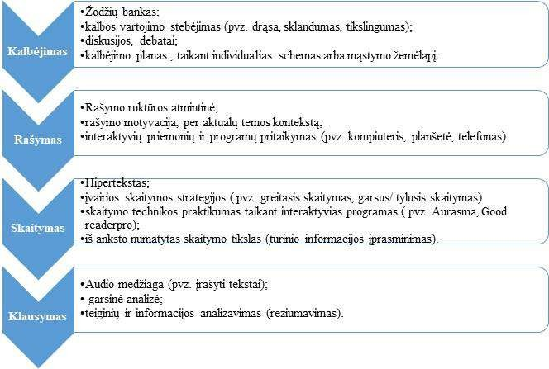

Kadangi einama per prigimtinius mokinių gebėjimus, patys mokiniai, dalyvaudami pamokoje, jau tobulina savo kalbos gebėjimus, nes jie kaip pamatinis gebėjimas ir mokymosi strategija suprantami visuose dalykuose. Vienas populiaresnių būdų siekti kokybiškos integracijos per skirtingus mokomuosius dalykus – taikyti tuos pačius mokymo metodus. Todėl integruoto ugdymo dėka, naudojant šiuos metodus ir priemones, galima užtikrinti integruotą kalbos ugdymą visų dalykų pamokose.
Kokybiška kalbinė aplinka ir geri kalbiniai įgūdžiai svarbūs mokinių pasiekimams mokykloje, ypač skaitymo ir rašymo gebėjimams. Kalbos mokomasi ne tik tam skirtose lietuvių ar kitų kalbų pamokose bet ir visuose ugdomuosiuose dalykuose, taip pat ir technologiniame ugdyme. Labai aktualu mokinius supažindinti su lietuvių kalbos vartojimu ir informacinėmis technologijomis. Tai interneto kalba, jos galimybės, internetiniai ir elektroniniai žodynai, elektroninės duomenų bazės, skaitmeniniai kalbos ištekliai, automatinio vertimo duomenų bazės ir t. t. Kompiuterinės žodynų ir žinynų versijos, tarp jų ir įvairiausių šablonų sankaupos, gebėjimas visu tuo naudotis turėtų būti laikomas ir kalbinės komunikacijos, ir informacinių gebėjimų išraiška. Technologijų pamokose skirti laiko mokiniams kalbėti, diskutuoti, kad būtų išmokstama argumentuotai kalbėti, pasakoti, vartoti technologinius terminus. Apklausiant raštu, vertinti ir kalbos dalykus.
Mokytojai privalo taisyklingai kalbėti. Mokiniai perima ir naudoja mokytojų ir bendraklasių kalbos kultūrą, vartoja dalykui būdingas sąvokas ir išsireiškimus. Technologijų pamokose, identifikuojant spręstinus klausimus ir /ar problemas, aktualizuojant ir tikslinant jų sprendimo idėjas, ieškant bei taikant jų sprendimui aktualią informaciją, grupėse ar individualiai atliekant technologinius procesus, kuriant norimą produktą ar paslaugą bei pristatant kūrybos rezultatą ir reflektuojant patirtį vyksta nuolatinė komunikacija. Stebėdami ir analizuodami dalykinę komunikaciją, mokiniai mokosi tinkamai vartoti kalbą, todėl technologijų pamokose labai svarbu skirti pakankamą dėmesį kalbos kultūros ugdymui, žodyno turtinimui, mokinių gebėjimui aiškiai reikšti mintis, taisyklingai naudoti sąvokas, rašyti bei kirčiuoti.
Kalbos tobulėjimas susijęs su mąstymo raida, turi teigiamos įtakos mokinių pasiekimams, nes padeda aiškiai išsakyti mintis atsakinėjant į mokytojo pateiktus klausimus, paaiškinti kūrybinę idėją, jos įgyvendinimui pasirinktus sprendimus bei technologinius procesus, pristatyti atlikto darbo rezultatus, suformuluoti išvadas, reflektuoti užduoties atlikimą (analizuoti kūrybinių idėjų įgyvendinimo procesą, pasirinktų technologijų, darbo operacijų privalumus ir trūkumus, darbo priemonių ir medžiagų parinkimą, įvertinimą, kuo galutinis rezultatas skiriasi nuo pirminės idėjos, aptarti gaminio tvarumą, savikainą, pritaikomumą, vertę ir nauda žmogui, visuomenei, aplinkai).
Technologijų pamokose mokiniai susipažįsta su naujomis technologijomis bei technologiniais procesais bei su tuo susijusiomis sąvokomis. Praktikoje taiko gamtos mokslų, matematikos dėsnius, dydžius ir matavimo vienetus. Svarbu atkreipti mokinių dėmesį į jiems naujų žodžių tarimą, kirčiavimą, rašybą. Mokinių rašto darbuose derėtų visada ištaisyti rašybos klaidas, dažniau pasitaikančias ir pasikartojančias klaidas aptarti su mokiniais, išsiaiškinti, kodėl jos kartojasi ir kaip jų išvengti ateityje. Mokiniams rengiant darbų aprašus rekomenduotina bendradarbiauti su lietuvių kalbos mokytojais ar kreiptis pagalbos, susitarti dėl bendro mokinių rašto darbų ir/ar pristatymų – viešojo kalbėjimo vertinimo. Rekomenduojama iš anksto aptarti reikalavimus viešajam kalbėjimui bei jo vertinimo kriterijus. Prieš atliekant užduotį su mokiniais galima iš anksto susitarti kokios rašybos klaidos turės įtakos bendram jų darbo įvertinimui arba nemažinti pažymio dėl rašybos klaidų, tačiau visada jas pažymėti mokinio darbe.
Naujos sąvokos, mokiniams sunkesni arba nauji žodžiai gali būti įvardinami ir užrašomi lentoje, taip sudarant mokiniams galimybę greičiau įsidėmėti rašybą ir kirčiavimą.

5. Siūlymai mokytojų nuožiūra skirstomų 30 procentų pamokų

Pasirenkamąjį mokymosi turinį (apie 30 proc.), atsižvelgdamas į mokyklos, klasės kontekstą, mokinių poreikius ir pasiekimus, modeliuoja pats mokytojas. Pasirenka aktualų turinį, skiria daugiau laiko tam tikrų gebėjimų, vertybinių nuostatų ugdymui, dalyko temų mokymuisi. Mokytojai organizuoja projektines veiklas, plėtoja tarpdalykines temas, laiką skiria pažintinei, kultūrinei, meninei, kūrybinei veiklai. Remiantis BP gairių koncepcija šis turinio proporcijos pasiskirstymas orientuotas į gilesnį mokymąsi, integraciją, temos plėtojimą, kompetencijų ugdymą. Ši metodinė medžiaga yra rekomendacinio požiūrio ir taikoma kontekstualiai.
Technologijų bendrojoje programoje reglamentuojama ugdymo turinį skirti į 70% privalomo turinio ir 30% pasirenkamo turinio. Pasirenkamam dalyko turiniui skirti mokymosi laiko, atsižvelgiant į mokinių domėjimosi sritis, mokyklos kontekstą, siekiant gilesnio mokinių kompetencijų ugdymo, siūlant pasirinkti naujas technologijas ar jų operacijas, praplečiančias privalomo technologinio ugdymo turinio apimtis.
Atsižvelgiant į technologinio ugdymo turinio įgyvendinimui skirtą laiką, privalomo ir pasirenkamo turinio valandų skaičiaus pasiskirstymas pateikiamas 1 lentelėje.

1 lentelė. Privalomam ir pasirenkamam turiniui skirtų valandų skaičius
Klasės | Valandų skaičius metams | 70% privalomo turinio | 30% pasirenkamo turinio
1–4  klasės | 24 val./m. (1/3 nuo 74 pamokų per metus, skirtų dailei ir technologijoms) | 16–17 val., kiekvienai technologijų  krypčiai – 4 val. | 7–8 val.,  kiekvienai technologijų krypčiai – 2 val.
Pasirenkamo turinio valandos gali būti skiriamos tiriamosioms veikloms, projektiniams darbams, pasirinktai tematikai vystyti ir įgyvendinti, iššūkiais paremtam ugdymui(si), kai planuojamas įdomesnis, aktualesnės temos projektas, kai siekiama su(si)pažindinti su technologijų inovacijomis, naujomis technikomis, mokslo, technikos ir technologijų pažanga ir/ar panašioms, aukštesnius gebėjimus ugdančioms veikloms. Mokiniams taip pat gali būti sudaroma galimybė tęsti bei gilinti privalomajame turinyje apibrėžtas temas.

1-2 klasės Mityba
Naujų skonių derinių paieška gaminant nesudėtingus patiekalus ar gėrimus. Praktinio darbo metu skatinama besimokančiųjų iniciatyva siūlyti, pasirinkti gaminamus patiekalus ir jų receptūras. Aptariamos sveikatai palankesnių produktų, technologinių procesų parinkimo, derinimo galimybės ar alternatyvos, galimi patiekimo variantai, apibūdinant darbo procesus, skonio, vaizdo ir kt. produktų savybes, jų kaitą gaminimo procese.

Tekstilė
Pintas aksesuaras. Pasirinktu būdu rišant ar pinant tyrinėjami siūlų susipynimo būdai ir sukuriamas aksesuaras (pvz. apyrankė ar juostelė į plaukus, batraiščiai ir pan.).
Audinio ar pusgaminio dekoravimas, marginimas. Audinio ar pusgaminio dekoravimas, marginimas flomasteriais ar tekstiliniais dažais arba natūraliais produktais (burokėliais, augalais...), išbandant audinių spalvinių savybių keitimo technologijas (pvz. piešimą, tapybą, purškimą ir kt). Aptariami reikalavimai saugios, ergonomiškos, higieniškos darbo aplinkos organizavimui, tvarkos ir higienos palaikymui, darbo saugai, aprangai ar jos detalėms. Apibūdinami darbo procesai, vaizdo ir kt. savybės, jų kaita atliekamų procesų metu.

Konstrukcinės medžiagos
Konstravimo ir gamybos technologijos. Konstrukcijos ir jų panaudojimo elementai. Elementarios technologinės operacijos.

Elektronika
Elektros grandinės ir jų elementai, taikymo aspektai: Naudojant mokomuosius rinkinius, jungiama Elementarios elektros grandinės ir jų elementai, taikymo aspektai. Naudojant mokomuosius rinkinius, jungiama elementari elektros grandinė: elektros grandinė su lempute/šviesos diodu (LED) ar pan., aptariami jos elementų paskirtis, taikymo aspektai. Atliekant įvairius eksperimentus, nagrinėjamas elektros grandinės valdymas: naudojant jungiklį, mygtuką ir pan.

klasėms

Mityba
Stalo puošimas. Praktinio darbo metu vadovaujantis susirasta ar pateikta vaizdine ir tekstine informacija (technologiniai procesai, jų atlikimo eiliškumas ar algoritmai) gaminami stalo papuošimo elementai, aptariami technologiniai procesai, naudojamos medžiagos, estetinis vaizdas, siūlomos idėjos stalo ar aplinkos dekoravimui.
Kepinių dekoravimas. Išsiaiškinama ir aptariama Kalėdinių ar Velykinių meduolių, ar kt. kepinių atsiradimo istorija ir raida, paplitimas. Susipažįstama su kepinių dekoravimo technologiniais procesais, darbo priemonėmis, įrankiais, galimomis jų alternatyvomis, aptariama kaip su jais tinkamai ir saugiai elgtis. Kepiniai dekoruojami pasirenkant sveikatai palankesnius glajus, pabarstukus, dekoratyvinius elementus.
Darbo procese stiprinami saugaus elgesio su įrankiais, indais/įranga/elektriniais prietaisais, higienos ir tvarkos palaikymo įgūdžiai, formuojami produktų dekoravimo gebėjimai, mokomasi apibūdinti darbo procesus, skonį, vaizdą ir kt. produkto savybės, skatinama apgalvoti patiekimo, įpakavimo variantus.

Tekstilė
Kūrybinis darbas. Vilnos vėlimas šlapiuoju ar sausuoju būdu kuriant nesudėtingos formos gaminį. Įvardinami, apibūdinami, aptariami darbo etapai, rezultatai, pritaikymo, galimo įpakavimo ar realizavimo galimybės. Nesudėtingo tekstilės gaminio kūrimas. Kuriamas ar užbaigiamas pradėtas kurti tekstilės gaminukas, aptariami, įvardinami, apibūdinami darbo etapai, rezultatai, pritaikymo ar viešinimo bei realizavimo galimybės.

Konstrukcinės medžiagos
Eksperimentiniai dirbiniai. Konstravimas iš paprasčiausių konstrukcinių medžiagų.

Elektronika
Magnetai ir elektra. Elektromagnetizmas. Aptariami elektromagnetizmo reiškiniai ir jų panaudojimo pavyzdžiai: elektromagnetas, mikrofonas, garsiakalbis, elektros variklis ir pan.
Matavimai elektros grandinėse. Naudojant multimetrą, matuojama (elemento, akumuliatoriaus, sujungtos baterijos ar pan.) elektrinė įtampa (voltai, V). Elektronika su mikrovaldikliais. Išbandoma elementari mikrovaldiklių elektronika (mikrokompiuterio naudojimas elektros grandinėse) ir jos taikymo / programavimo pavyzdžiai, elementai (teksto, piktogramos/paveikslėlio išvedimas į ekraną, mygtukų naudojimas ar pan.).

6. Veiklų planavimo ir kompetencijų ugdymo pavyzdžiai
Šiame skyrelyje pateikiami ilgalaikių veiklų ir projektinių planavimo, kompetencijų ugdymo pavyzdžiai su nuorodomis į šaltinius ir patarimais mokytojams.
Ugdymo proceso kokybė didele dalimi priklauso nuo kokybiško edukacinių veiklų planavimo, todėl svarbu planuojant pasitelkti integracinius ryšius, įvairius šaltinius, netradicines aplinkas įgalinti mokinius įvairiapusiam ir motyvuojančiam mokymuisi. Įgyvendinimo rekomendacijose planavimo aspektai pateikiami kaip darbo įrankis, kuris paskatintų ieškoti naujų idėjų, netradicinių ugdymo proceso organizavimo formų, kurios sudaro galimybes kartu su mokiniais kurti lankstų, besimokančiųjų poreikius ir mokymosi galimybes atitinkantį mokymosi „kelią“ ir siekti Bendrosiose programose apibrėžtų mokinių pasiekimų.

ILGALAIKIO PLANO RENGIMAS

Dėl ilgalaikio plano formos susitaria mokyklos bendruomenė, tačiau nebūtina siekti vienodos formos. Skirtingų dalykų ar dalykų grupių ilgalaikių planų forma gali skirtis, svarbu atsižvelgti į dalyko(-ų) specifiką ir sudaryti ilgalaikį planą taip, kad jis būtų patogus ir informatyvus mokytojui, padėtų planuoti trumpesnio laikotarpio (pvz., pamokos, pamokų ciklo, savaitės) ugdymo procesą, kuriame galėtų būti nurodomi ugdomi pasiekimai, kompetencijos, sąsajos su tarpdalykinėmis temomis. Planuodamas mokymosi veiklas mokytojas tikslingai pasirenka, kurias kompetencijas ir pasiekimus ugdys atsižvelgdamas į konkrečios klasės mokinių pasiekimus ir poreikius. Šį darbą palengvins naudojimasis Švietimo portale pateiktos BP atvaizdavimu su mokymo(si) turinio, pasiekimų, kompetencijų ir tarpdalykinių temų nurodytomis sąsajomis.
Kompetencijos nurodomos prie kiekvieno pasirinkto koncentro pasiekimo.
Spustelėjus ant pasirinkto pasiekimo atidaromas pasiekimo lygių požymių ir pasiekimui ugdyti skirto mokymo(si) turinio citatų langas.
Tarpdalykinės temos nurodomos prie kiekvienos mokymo(si) turinio temos. Užvedus žymeklį ant prie temų pateiktos ikonėlės atsiveria langas, kuriame matoma tarpdalykinė tema ir su ja susieto(-ų) pasiekimo(-ų) ir (ar) mokymo(si) turinio temos(-ų) citatos.
Ilgalaikių planų pavyzdžių galima rasti Švietimo portale Etikos BP atvaizdavime Etika (emokykla.lt) varnele pažymint Ištekliai ir pasirenkant Ilgalaikiai planai ir kt. punktą arba Etikos Įgyvendinimo rekomendacijų pateikime OneNote formatu skyrelyje Veiklos planavimo pavyzdžiai.
Šioje dalyje pateikiami technologinio ugdymo visų krypčių ilgalaikių ir veiklų ir projektinių darbų planavimo ir kompetencijų ugdymo pavyzdžiai su nuorodomis į šaltinius, privalomu ir pasirenkamuoju turiniu, tarpdalykine integracija bei patarimais mokytojams.
Pamokos kokybė didele dalimi priklauso nuo kokybiško edukacinių veiklų planavimo, todėl svarbu planuojant pasitelkti integracinius ryšius, įvairius šaltinius, tradicines ir netradicines aplinkas, įgalinti mokinius įvairiapusiam ir motyvuojančiam mokymuisi. Įgyvendinimo rekomendacijose planavimo aspektai pateikiami kaip darbo įrankis, kuris paskatintų ieškoti naujų idėjų, netradicinių ugdymo proceso organizavimo formų, kurios sudaro galimybes kartu su mokiniais kurti lankstų, besimokančiųjų poreikius ir mokymosi galimybes atitinkantį mokymąsi ir siekti Bendrosiose programose apibrėžtų mokinių pasiekimų.

1-2 klasės
Mityba.

Ilgalaikio plano pavyzdys su galima dalykų integracija ir pasirenkamu turiniu 1–2 klasėms
1-2 klasė (8 val.). 24 val./m. (1/3 nuo 74 pamokų per metus, skirtų dailei ir technologijoms).
 |  |  |  |  |  | 70 % privalomo turinio |  |  | 30% pasirenkamo turinio
 |  |  |  |  |  | 16–17 pamokos |  |  | 7–8 pamokos
 |  |  |  |  |  | Po 4 val./m. M. |  |  | Po 2 val./m. M.
Tema | Val |  |  | Galimos mokinių veiklos |  | Galima integracija
 |  |  |  | informacijos šaltiniai |  | Dalykai |  |  | Kitos programos
Maisto gaminimo  , valgymo vieta. | 1 |  |  | Aiškinamasi kokia yra ergonomiška, saugi darbo vieta maisto gaminimui/valgymui, kokie yra reikalavimai švarai, tvarkai, dirbančiojo aprangai, jos detalėms.  Analizuojami kokie turimi stalo įrankiai, indai, įranga, stalo ir kt. tekstilė (medžiaginiai ir (ar) vienkartiniai rankšluosčiai, šluostės ir pan.) tinkamiausi numatytiems technologiniams procesams atlikti, kaip su jais tinkamai ir saugiai elgtis, prižiūrėti, laikyti (plauti, sausinti, parinkti tinkamą vietą laikymui ir pan.).  Aptariamos maisto gaminimo,  tiekimo ir degustavimo  higienos ir kultūros, elgesio  prie stalo taisyklės. Mokomasi padengti stalą užkandžiams (indų/įrankių parinkimas, išdėliojimas, popierinės/ medžiaginės servetėlės lankstymas), arbatos ar kitų gėrimų degustavimui.  Skatinami skaitmeninti  atliktus technologinių procesų  rezultatus (išsaugant,  įsimenant eiliškumą), galutinį  rezultatą. |  | TECHNOLOGIJOS - TEKSTILĖ  (darbiniai rūbai, namų tekstilės asortimentas).  TECHNOLOGIJOS- ELEKTRONIKA  (saugus elgesys su elektriniai prietaisais).  GAMTOS MOKSLAI  (augalų  dalys, gyvavimo ciklai, nauda žmonėms...).  DORINIS UGDYMAS  (kultūringas elgesys, pareigų pasidalijimas, komandose, atsakomybė,  empatija,  mandagaus bendravimo  ypatumai/taisyklės.  DAILĖ  (dėmės ir formos (didelė, maža, taisyklinga, netaisyklinga, tyrinėja ir apibūdina skirtingas spalvų ir dėmių sukuriamas nuotaikas, ritmą). |  |  | INFORMATIKA  (komandų taikymas ir atlikimas, žingsnių numatymas. Atlieka vaizdu pateiktą algoritmą ir gauną rezultatą, kurį pristato).  SEU (paaiškina kas padeda vengti pavojų ir ką daryti jei taip nutinka. Paaiškina kodėl reikia laikytis saugos ir higienos reikalavimų).
Arbatos galia. | 1 |  |  | Praktinio darbo metus formuojami saugaus elgesio su buitine elektrine įranga (pvz.  Virduliu), higienos ir tvarkos palaikymo įgūdžiai, degustuojant aptariama vaistažolių/kt. Ingredientų arbatos nauda organizmui/kūrybiniame darbe (atviruko/spalvinio eskizo kūrimas liejant/tapant arbata ar pan.) Įvertinamos arbatų spalvinės/dažomosios savybės. Apibūdinami darbo procesai, skonio, vaizdo ir kt. Produktų savybės. Tobulinami veiklos planavimo, darbo grupėse  įgūdžiai.
Gėrimai. | 2 |  |  | Aptariama gėrimų svarba mitybos režime bei kokie gėrimai yra palankesni sveikatai, aiškinamasi apie rekomenduojamą gėrimų kiekį vieno gėrimo metu, per parą. |  | GAMTOS MOKSLAI  (mitybos režimas, mitybos piramidė. Buitinių/žaliųjų atliekų rūšiavimas, tvarkymas).  MATEMATIKA  (tūrio vienetai: l, ml).  TECHNOLOGIJOS  - ELEKTRONIKA  (saugus elgesys su elektriniai prietaisais, eksperimentai ar vaisiai -energijos šaltinis).  DORINIS UGDYMAS  (kultūringas elgesys, pareigų pasidalijimas, komandose, atsakomybė, empatija, mandagaus bendravimo ypatumai / taisyklės. |  | INFORMATIKA  (duomenų atrinkimas pagal vieną ar du nurodytus požymius.
Gėrimų iš Vaisių ir (ar) uogų, ar daržovių gaminimas. |  |  | Praktinio darbo metu mokomasi atlikti pirminio daržovių, vaisių ar uogų paruošimo vartojimui technologinius procesus (plauti, sausinti, lupti, skusti, jei reikia smulkinti, maišyti), gaminant kokteilį ar sultis, glotnučius (suplakti, išspausti ir kt.) Formuojami saugaus elgesio su įrankiais, indais, įranga (pvz.  Peiliu, smulkintuvu, plaktuvu ar kt.), higienos ir tvarkos palaikymo, buitinių atliekų rūšiavimo, tvarkymo, maisto produktų pjaustymo/smulkinimo įgūdžiai, mokomasi derinti gėrimų ingredientus ir aptariama jų nauda organizmui.  Apibūdinami darbo procesai, skonio, vaizdo ir kt. Produktų savybės. Tobulinami veiklos planavimo, darbo grupėse įgūdžiai. |  |  |  | Komandų taikymas ir atlikimas, žingsnių numatymas. Atlieka pateiktą algoritmą ir gauną rezultatą, kurį pristato).  SEU (laikosi saugos ir higienos reikalavimų).
Maisto produktų (pvz., pieno, pieno produktų, uogų, vaisių ir kt.) Skonių derinimas ir naujų skonių paieška gaminant nesudėtin gus  patiekalus  /gėrimus. |  | 2 | Praktinio darbo metu skatinama besimokančiųjų iniciatyva pasirinkti/siūlyti gaminamus patiekalus/jų receptūras/ produktus (pvz. Muilas ir kt.). Mokomasi tinkamai parinkti darbo priemones / įrankius / įrangą numatant alternatyvas, formuojami saugaus elgesio su darbo priemonėmis / įrankiais / įranga (pvz. Virduliu, smulkintuvu, plaktuvu ar kt.), higienos ir tvarkos palaikymo, buitinių atliekų rūšiavimo, tvarkymo, maisto produktų apdorojimo technologinių procesų (pjaustymo / smulkinimo / tarkavim o ir pan.), planavimo ir atlikimo įgūdžiai, aptariant sveikatai palankesnių produktų/technologinių procesų parinkimo/derinimo galimybes/alternatyvas, apibūdinant darbo procesus, skonio, vaizdo ir kt. Produktų savybes, galimus patiekimo variantus. Skatinami skaitmeninti atliktus  technologinių procesų rezultatus  (išsaugant / įsimenant eiliškumą),  galutinį rezultatą. |  |  | GAMTOS MOKSLAI  (buitinių/žaliųjų atliekų rūšiavimas, tvarkymas.  Medžiagos būsenos transformacija veikiant šilumai/šalčiui).  TECHNOLOGIJOS  - ELEKTRONIKA  (saugus elgesys su elektriniai prietaisais). | INFORMATIKA(komandų taikymas ir atlikimas, žingsnių numatymas.  Atlieka pateiktą algoritmą ir gauną rezultatą, kurį pristato).  SEU (laikosi saugos ir  higienos reikalavimų).
Maisto produktai, jų asortiment  as,  laikymo  sąlygos. |  | 2 | Mokomasi grupuoti maisto  produktus, atskirti perdirbtus,  natūralius, augalinius, gyvulinius, įvardinat pavyzdžius.  Aiškinamasi apie daržovių, vaisių, uogų, riešutų, pieno/pieno produktų ar kt.  Kasdienių maisto produktų laikymo sąlygas, pavojus maisto produktams/patiekalams kintančiame temperatūrų režime (šaldiklyje/ šaldytuve/ kambario  temperatūroje, karštyje).  Nagrinėjama informacija maisto produktų etiketėse (galiojimo terminai, svoris ir kt...). |  |  | GAMTOS MOKSLAI  (buitinių atliekų rūšiavimas, tvarkymas.  Medžiagos būsenos transformacija veikiant šilumai/šalčiui).  MATEMATIKA  (svorio, tūrio vienetai...). | INFORMATIKA (pateikia  ir aptaria duomenų pavyzdžius, duomenų atrinkimas pagal vieną ar du nurodytus požymius).
Užkandžiai. |  | 2 | Praktinio darbo metu mokomasi atlikti pirminio daržovių / vaisių / uogų / riešutų / valgomų sėklų paruošimo vartojimui technologinius procesus (plauti / sausinti / lupti /skusti/smul kinti/maišyti ar kt.), gaminant formuojami saugaus elgesio su  įrankiais, indais, įranga (pvz. Peiliu, smulkintuvu ar kt.), higienos ir tvarkos palaikymo, buitinių atliekų rūšiavimo, tvarkymo, maisto produktų pjaustymo/smulkinimo įgūdžiai, mokomasi derinti patiekalų ingredientus ir aptariama jų nauda organizmui, aiškinamasi apie rekomenduojamą užkandžių kiekį vieno valgymo metu, per parą. Apibūdinami darbo procesai, skonio, vaizdo ir kt. Produktų savybės. Tobulinami veiklos planavimo, darbo grupėse įgūdžiai. Skatinami skaitmeninti atliktus technologinių procesų rezultatus (išsaugant/įsimenant eiliškumą), galutinį rezultatą. |  |  | GAMTOS MOKSLAI  (daržovių vaisių, uogų nauda organizmui, maisto piramidė).  DORINIS UGDYMAS  (kultūringas elgesys, pareigų pasidalijimas, komandose, atsakomybė, empatija).  MATEMATIKA  (svorio, tūrio  vienetai...). | SEU (laikosi saugos ir  higienos reikalavimų). INFORMATIKA(komandų taikymas ir atlikimas, žingsnių numatymas.  Atlieka pateiktą algoritmą ir gauną rezultatą, kurį pristato).
Maisto produktų (pvz., pieno, pieno produktų, uogų, vaisių ir  kt.)  Skonių  derinimas  ir naujų  skonių  paieška  gaminant  nesudėtingus  patiekalus  /gėrimus. |  | 2 | Praktinio darbo metu skatinama besimokančiųjų iniciatyva pasirinkti ir (ar) siūlyti gaminamus patiekalus, jų receptūras. Mokomasi tinkamai parinkti darbo priemones, įrankius ar įrangą numatant alternatyvas, formuojami saugaus elgesio su darbo priemonėmis/įrankiais/įranga (pvz. Virduliu, smulkintuvu, plaktuvu ar kt.), higienos ir tvarkos palaikymo, buitinių atliekų rūšiavimo, tvarkymo, maisto produktų apdorojimo technologinių procesų (pjaustymo/smulkinimo/tarkavim o ir pan.), planavimo ir atlikimo įgūdžiai, aptariant sveikatai palankesnių produktų / technologinių procesų parinkimo / derinimo galimybes / alternatyvas, apibūdinant darbo procesus, skonio, vaizdo ir kt. Produktų savybes, galimus patiekimo variantus. Skatinami skaitmeninti atliktus technologinių procesų rezultatus (išsaugant/įsimenant eiliškumą), galutinį rezultatą. |  |  | GAMTOS MOKSLAI  (buitinių/žaliųjų atliekų rūšiavimas, tvarkymas).  DORINIS UGDYMAS  (kultūringas elgesys, pareigų pasidalijimas, komandose, atsakomybė, empatija). | INFORMATIKA  (komandų taikymas ir atlikimas, žingsnių numatymas. Atlieka pateiktą algoritmą ir gauną rezultatą, kurį pristato).  SEU (laikosi saugos ir  higienos reikalavimų).

Tekstilė. 1-2 klasės (8 val.)
Ilgalaikio plano pavyzdys su galima dalykų integracija ir pasirenkamu turiniu 1–2 klasėms
 |  |  |  |  | 70 % privalomo turinio |  | 30% pasirenkamo turinio
 |  |  |  |  | 16–17 pamokos |  | 7–8 pamokos
 |  |  |  |  | po 4 val./m. m. |  | po 2 val./m. m.
TEMA | Val  . | Galimos mokinių veiklos,  informacijos šaltiniai |  |  | Galima integracija su
 |  |  |  |  | mokomaisiais dalykais. |  | Kt. programomis
Drabužių, aksesuarų  , namų tekstilės asortimen tas. | 2 | Analizuojamas drabužių (pagal  sezoną, paskirtį (buitiniai, |  |  | Gamtos mokslai  (įvairių
Drabužių, aksesuarų  , namų tekstilės asortimen tas. | 2 | sportiniai, darbiniai), aksesuarų, namų tekstilės (lovos ir (ar) vonios, stalo, interjero ir kt.)  asortimentas, pateikiami |  | pluoštų fizinės savybės).
Drabužių, aksesuarų  , namų tekstilės asortimen tas. | 2 | pavyzdžiai iš artimiausios
Drabužių, aksesuarų  , namų tekstilės asortimen tas. | 2 | aplinkos.
Drabužių, aksesuarų  , namų tekstilės asortimen tas. | 2 | Remiantis pasaulio pažinimo
Drabužių, aksesuarų  , namų tekstilės asortimen tas. | 2 | pamokose įgytomis žinioms apie
Drabužių, aksesuarų  , namų tekstilės asortimen tas. | 2 | įvairius pluoštus ir jų fizines
Drabužių, aksesuarų  , namų tekstilės asortimen tas. | 2 | (laidumas orui, šilumai...),
Drabužių, aksesuarų  , namų tekstilės asortimen tas. | 2 | geometrinės (storis) savybes,
Drabužių, aksesuarų  , namų tekstilės asortimen tas. | 2 | mokomasi skirstyti drabužius
Drabužių, aksesuarų  , namų tekstilės asortimen tas. | 2 | pagal sezoniškumą, sudaryti jų
Drabužių, aksesuarų  , namų tekstilės asortimen tas. | 2 | komplektus.
Drabužių, aksesuarų  , namų tekstilės asortimen tas. | 2 | Nagrinėjama audinių (austų ir
Drabužių, aksesuarų  , namų tekstilės asortimen tas. | 2 | trikotažo) struktūra.
Drabužių, aksesuarų  , namų tekstilės asortimen tas. | 2 | Aptariamas jų
Drabužių, aksesuarų  , namų tekstilės asortimen tas. | 2 | parinkimas/atitikimas
Drabužių, aksesuarų  , namų tekstilės asortimen tas. | 2 | drabužio/tekstilės gaminio
Drabužių, aksesuarų  , namų tekstilės asortimen tas. | 2 | paskirčiai (kasdieniai/sporto
Drabužių, aksesuarų  , namų tekstilės asortimen tas. | 2 | rūbai ir pan.).
Lino  „kelias“, pritaikym o įvairiapus iškumas. | 2 | Toliau gilinant pasaulio pažinimo pamokose įgytos žinias apie natūralius pluoštus plačiau aptariamas lininio pluošto  „kelias“ iki siūlo, įvardinami visi, pagal galimybes išbandomas bent vienas lino apdirbimo technologinis procesas (pvz. šukavimas).  Ragaujant linų sėmenų aliejų/sėmenis ar patiekalus su šiais ingredientais, aptariamas augalo pritaikymo žmogaus reikmėms įvairiapusiškumas seniau ir dabar, profesijos ir amatai susiję su lino apdirbimu, produktų iš jo gaminimu/pardavimu. Vienas iš  informacijos šaltinių– smulkioji tautosaka apie liną/jo apdirbimą. Jaukūs namai. Lino kelias  (kimono.lt), LINAS PASAKOJA  APIE SAVO MŪKĄ (tai yra  kančia) - YouTube |  | GAMTOS MOKSLAI  (natūralūs ir kt. pluoštai, mitybos piramidė, sėklos, jų produktai mitybos piramidėje).  TECHNOLOGIJOS  - MITYBA  (įv. produktų, tame tarpe ir valgomų sėklų, paruošimas vartojimui, aptariama jų nauda organizmui). KALBINIS UGDYMAS  (smulkioji tautosaka apie liną). Skaitant įvairius tautosakos, grožinės literatūros  kūrinius, mokomasi įžvelgti juose autorių  išmonę, kalbos  turtingumą ir grožį,  kultūros  kontekstus. Mokomasi  suprasti ir skirti  pasaką, dainą, mįslę,  skaičiuotę.  MUZIKA  (Smulkioji tautosaka, Lietuvių liaudies dainos) |  | EKONOMIKA IR VERSLUMAS  (tradiciniai amatai Lietuvoje, profesijos).
Pintas aksesuara s. | 2 | Rišant/pinant tyrinėjami siūlų susipynimo būdai ir sukuriamas aksesuaras (apyrankė ar juostelė į plaukus ar skirtukas knygai, batraiščiai ir pan.). |  |  |  | INFORMATIKA  (komandų taikymas ir atlikimas, žingsnių numatymas. Atlieka vaizdu pateiktą algoritmą ir gauną rezultatą, kurį pristato.
Drabužių, avalynės priežiūra. | 2 | Praktiškai išbandomi drabužių lankstymo, susagstymo, išvarstymo ir surišimo (avalynė), užrišimo (diržai ir pan.) būdai (pagal pateiktas ir (ar) susirastas instrukcijas ar kuriamas savo instrukcijas) ir(ar) avalynės, tekstilės valymas be cheminių priemonių.  Apibūdinami darbo procesai, vaizdo ir kt. savybės. Skatinami skaitmeninti atliktus technologinių procesų rezultatus (išsaugant/įsimenant eiliškumą), galutinį rezultatą. |  | MATEMATIKA  (ilgio, pločio matavimai (mm., cm., m.), plokštumos dalys (pusė, ketvirtadalis, trečdalis ...), simetrija aplinkoje, simetrija tiesės atžvilgiu, figūros: apskritimas, trikampiai, kvadratai...).  TECHNOLOGIJOS - KONSTRUKCINĖS MEDŽIAGOS (iš  kartono pasidaro drabužių lankstymo įrenginį, kuriuo lanksto drabužius). |  | INFORMATIKOS  UGDYMU (duomenų atrinkimas pagal vieną ar du nurodytus požymius, komandų taikymas ir atlikimas, žingsnių numatymas. Atlieka vaizdu pateiktą algoritmą ir gauną rezultatą, kurį pristato.).  SEU (mokosi prižiūrėti daiktus, aplinką).
 |  |  |  | KALBINIS
 |  |  |  | UGDYMAS
 |  |  |  | (Pratinamasi rasti
 |  |  |  | reikiamą informaciją
 |  |  |  | šio amžiaus vaikams
 |  |  |  | skirtuose žodynuose,
 |  |  |  | enciklopedijose,
 |  |  |  | internete ir kitur).
Tekstilės gaminių furnitūra. | 2 | Analizuojamas aprangos furnitūros asortimentas (sagos, kibtukinės juostelės, sagtys ir kt.) ir jų pritaikymas tekstilės gaminiuose/avalynėje įvardinant/išbandant, įvertinant artimoje aplinkoje esančius pavyzdžius ar siūlant/kuriant savo variantus furnitūros  pritaikymo  tradiciniame/netradiciniame  kontekste. |  |  |  | INFORMATIKA  (duomenų atrinkimas pagal vieną ar du nurodytus požymius,
Audinio ir (ar) pusgamini o dekoravi mas ar marginim as. | 2 | Aptariami reikalavimai saugios, ergonomiškos, higieniškos darbo aplinkos organizavimui, tvarkos ir higienos palaikymui, darbo saugai, aprangai/jos detalėms.  Praktiniame audinio (lininio, medvilninio ar kt.) /pusgaminio dekoravimo /marginimo flomasteriais/ tekstiliniais dažais ar natūraliais produktais |  | DAILĖ  (kompozicija plokštumoje). MATEMATIKA  (ilgio, pločio matavimai (mm., cm., m.), plokštumos dalys (pusė, ketvirtadalis, trečdalis ...) trikampis, daugiakampis, kvadratas.  KALBINIS  UGDYMAS (rišlus, viešas kalbėjimas). |  | INFORMATIKA  (kūrybinio darbo išsaugojimas skaitmeniniu formatu, įkėlimas į kompiuterį, savo veiksmų įvardinimas).
 |  | (burokėliais, augalais...), procese
 |  | išbandomos audinių optinių
 |  | (spalva) savybių keitimo
 |  | būdai/technologijos
(piešimas/tapyba, liejimas ir kt.).
Pristatomi ir aptariami
kūrybiniai darbai, išsisaugomi
skaitmeniniu formatu.
 |  | Apibūdinami darbo procesai,
 |  | vaizdo ir kt. savybės. Skatinami
 |  | skaitmeninti atliktus
 |  | technologinių procesų rezultatus
 |  | (išsaugant/įsimenant eiliškumą),
 |  | galutinį rezultatą.

Konstrukcinės medžiagos

Ilgalaikio plano pavyzdys su galima dalykų integracija ir pasirenkamu turiniu 1–2 klasėms
Technologijos  1–2 klasės |  |  | 70 % privalomo turinio |  |  | 30 % pasirenkamo turinio
24 val./m. (1/3 nuo 74 pamokų per metus, skirtų dailei ir  technologijoms) |  |  | 16–17 pamokoms |  |  | 7–8 pamokoms
Konstrukcinės medžiagos. |  |  | po 4 val./m. m. |  |  | po 2 val./m. m.
 | Tema | Val  . |  | Galimos mokinių veiklos |  |  | Informacijos  šaltiniai | Gali ma integ racija
KONSTR  UKCINĖ | Konstrukcin  ės | 2 |  | Konstrukcinių medžiagų  fizinės savybės. |  |  |  | Gamtos mokslai
S  MEDŽIA  GOS | medžiagos  aplink mus |  |  | Gamtinių ir antrinių žaliavų  panaudojimas.
8 val. 1-2
klasėje
 | Įrankiaim prietaisai ir įranga | 2 |  | Elementarios darbo priemonės ir saugus jų naudojimas.  Matavimo/braižymo įrankiai ir darbas su jais. Ergonomiškos darbo aplinkos organizavimas,  tvarka darbo vietoje.
 | Konstravim | 4 |  | Konstrukcijos | ir jų
 | o ir |  |  | panaudojimo | elementai.
 | gamybos |  |  | Elementarios | technologinės
 | technologijo |  |  | operacijos.
 | s.
Pasirenka mas turinys | Konstravimo ir  gamybos technologijo  s | 4 |  | Konstrukcijos  panaudojimo  Elementarios | ir jų  elementai.  technologinės
4val. | Konstravimo ir  gamybos technologijo  s |  |  | operacijos.

Elektronika
Ilgalaikio plano pavyzdys su galima dalykų integracija ir pasirenkamu turiniu 1–2 klasėms
Technologijos 1–2 klasės | 70 % privalomo turinio | 30 % pasirenkamo turinio
24 val./m. (1/3 nuo 74 pamokų per metus, skirtų dailei ir technologijoms) | 16–17 pamokoms | 7–8 pamokoms
Elektronika | Po 4 val./m. M. | Po 2 val./m. M.

 | Tema | Val. | Galimos mokinių veiklos | Informacijo | Gali
 |  |  |  | s šaltiniai | ma  integr
 |  |  |  |  | acija
Elektro nika 8 val.  1-2 | Elektros/elektroni kos prietaisai, jų paskirtis, raida | 2 | Elektra ir jos šaltiniai. Elektros prietaisai mūsų aplinkoje. |  | Gamtos mokslai
klasėje
 | Elektros/elektroni  kos prietaisų saugi  eksploatacija | 2 | Saugus elektrinių/elektroninių prietaisų naudojimas. Senų elementų, baterijų  surinkimas ir perdirbimas.
 | Eksperimentai su elektros grandinėmis ir jų | 4 | Elektros grandinė, jos elementai,  paskirtis. Elementarios elektros  grandinės sujungimas. Elektros
 | elementais |  | grandinės valdymo tyrinėjimas.
Pasiren kamas turinys  4 val. | Laboratoriniai bandymai | 4 | Elektros šaltiniai mūsų aplinkoje.

Mityba. 3-4 klasė (8 val.) 24 val./m. (1/3 nuo 74 pamokų per metus, skirtų dailei ir
technologijoms).

 |  |  |  | 70 % privalomo turinio | 30% pasirenkamo turinio
 |  |  |  | 16–17 pamokos | 7–8 pamokos
 |  |  |  | Po 4 val./m. M. | Po 2 val./m. M.
Tema | Val. | Galimos mokinių veiklos | Galima integracija
 |  | Informacijos šaltiniai | Dalykai |  | Programos

Užkandži  ai.  Pusgamin | 2 | Analizuojami kokie turimi stalo įrankiai, indai, įranga, stalo ir kt. tekstilė | TECHNOLOGIJOS - TEKSTILE  (darbiniai rūbai, namų tekstilės asortimentas).  TECHNOLOGIJOS-  ELEKTRONIKA (saugus elgesys su elektriniai prietaisais).  GAMTOS MOKSLAI  (mitybos piramidė).  DORINIS UGDYMAS  (kultūringas elgesys, pareigų pasidalijimas, komandose, atsakomybė, empatija). | SEU (mokosi aktyviai dalyvauti siūlant idėjas, ir išklausyti kitus. Reflektuoja apie savo ir kitų sveikatos ir gyvybės saugojimo svarbą tikslų siekimui. Žino ir laikosi saugos ir higienos reikalavimų).).  INFORMATIKA  (siekiama  ugdyti mokinių informacijos paieškos skaitmeniniuose ištekliuose įgūdžius).
iai |  | (medžiaginiai/
 |  | vienkartiniai
 |  | rankšluosčiai, šluostės ir
 |  | pan.) tinkamiausi
 |  | numatytiems
 |  | technologiniams
 |  | procesams atlikti, kaip su
 |  | jais tinkamai ir saugiai
 |  | elgtis. Aptariamas
 |  | galimos traumos
 |  | (pjautinės žaizdos,
 |  | nudegimai ir kt.), pirmoji
 |  | pagalba joms ištikus.
 |  | Tobulinami veiklos
 |  | planavimo, darbo grupėse
 |  | įgūdžiai. Užkandžio
 |  | gaminimas (sveikatai
 |  | palankesnių produktų
 |  | pasirinkimas, pirminis
 |  | paruošimas, pjaustymas,
 |  | sumuštinio
 |  | formavimas/salotų
 |  | maišymas ir kt.)
 |  | pusgaminio pasišildymas
 |  | (mikrobangų krosnelėje
 |  | ar kt.),pateikimas, darbo
 |  | procesų, skonio, vaizdo ir
 |  | kt. produktų savybių
 |  | apibūdinimas.
 |  | Prisimenamos maisto
 |  | gaminimo, tiekimo ir
 |  | degustavimo higienos ir
 |  | kultūros, elgesio prie
 |  | stalo taisyklės.

Mano | 2 | Pasirinktą laikotarpį stebi, | GAMTOS MOSKLAI | SEU (mokosi aktyviai
priešpiečių dėžutė. |  | fiksuoja priešpiečių dėžutės turinį, grupuoja savo pasirinkimus (vaisiai, daržovės, grūdiniai, pieno produktai ir t.t.), skaičiuoja kokia dalis pasirinkimų priklauso sveikatai palankesniems maisto produktams  (remiantis mitybos | (mitybos piramidė). MATEMATIKA (tekstinių uždavinių sprendimas/sudarymas, ).  FIZINIS UGDYMAS  (Kartu su mokytoju teikia sveikatai palankių maisto produktų pavyzdžius). | dalyvauti siūlant idėjas, ir išklausyti kitus, pasiskirstyti įsipareigojimais, numatyti jų atlikimo terminus. Reflektuoja ir įvardija, ką išmoko projekto įgyvendinimo metu individuliai ir kaip grupė. Mokosi...
 |  | piramide), kuriuos |  | tyrinėti ir sudaryti
 |  | produktus būtų galima |  | sveikatai palankių
 |  | pakeisti naudingesniais |  | mėgstamų produktų ir
 |  | sveikatai ir t.t..  Pasirinkdami norimus |  | patiekalų sąrašą).
 |  | duomenis formuoja tekstinius
 |  | užduotis/klausimus/pristat
 |  | ymus klasės draugams.
 |  | Diskutuoja apie užkandžių
 |  | paskirtį, sveikatai
 |  | palankesnius pasirinkimus,
 |  | maisto stygių ir jo
 |  | švaistymą. Teikia įžvalgas
 |  | priešpiečių/užkandžių
 |  | dėžutės turinio formavimui
 |  | atsižvelgdami į
 |  | palankesnių sveikatai
 |  | produktų pasirinkimą,
 |  | maisto suvartojimo
 |  | terminus, laikymo
 |  | (temperatūros, laiko)
 |  | sąlygas.
Servetėlių lankstym as, stalo/apli nkos puošimas. | 2 | Praktinio darbo metu vadovaujantis susirasta ar pateikta vaizdine/tekstine informacija  (technologiniai procesų atlikimo eiliškumas/algoritmai)  lankstomos servetėlės  (medžiaginės  /popierinės)/gaminami | MATEMATKA (ilgio, pločio matavimai (mm., cm., m.), plokštumos dalys (pusė, ketvirtadalis, trečdalis ...) trikampis, daugiakampis, kvadratas.  DAILĖ  ...mokosi ...ir popieriaus plastikos. | INFORMATIKA  (supažindinami su įvairiais algoritmais iš jų aplinkos, mokomi skaidyti uždavinį į mažesnes dalis).  SEU (mokosi aktyviai dalyvauti siūlant idėjas, ir išklausyti kitus, pasiskirstyti
 |  | stalo papuošimo elementai, |  | įsipareigojimais,
 |  | aptariami technologiniai |  | numatyti jų atlikimo
 |  | procesai, naudojamos |  | terminus.
 |  | medžiagos/įrankiai,
 |  | estetinis vaizdas, siūlomos
 |  | idėjos stalo/aplinkos
 |  | dekoravimui.

Užkandži ai gamtoje. | 2 | Prisimenamos saugaus elgesio praktinio darbo metu taisyklės, aplinkos temperatūros  (šilumos/šalčio)/terminio apdorojimo poveikis | DORINIS UGDYMAS  (kultūringas elgesys, pareigų pasidalijimas, komandose, atsakomybė, empatija). | SEU (mokosi aktyviai dalyvauti siūlant idėjas, ir išklausyti kitus. Reflektuoja apie savo ir kitų sveikatos ir gyvybės saugojimo svarbą tikslų siekimui. Žino ir laikosi saugos ir higienos reikalavimų).).
 |  | produktams. Tobulinami
 |  | veiklos planavimo, maisto
 |  | gaminimo/pasišildymo
 |  | technologinių procesų
 |  | įgūdžiai pasirenkant
 |  | pusgaminio/užkandžių/jų
 |  | receptūras, produktus
 |  | (atsižvelgiant į sveikatai
 |  | palankesnių produktų
 |  | pasirinkimą, maisto
 |  | suvartojimo terminus,
 |  | laikymo/temperatūros,
 |  | patiekimo/pašildymo
 |  | (patalpoje, lauke) sąlygas),
 |  | organizuojant ir gaminant
 |  | užkandį /pasišildant ar
 |  | aptariant jo pašildymo
 |  | galimybes lauko
 |  | sąlygomis.
Vienkarti niai indai. | 2 | Analizuojami vienkartiniai įrankiai, indai, tekstilė, higienos palaikymo priemonės, jų alternatyvos, naudojimo, rūšiavimo, perdirbimo galimybės.  Aptariama kaip higieniškai, estetiškai patiekti maistą iškyloje, kultūringai patarnauti, higieniškai, drausmingai valgyti. | TECHNOLOGIJOS - TEKSTILĖ  (namų tekstilės asortimentas). GAMTOS MOKSLAI  (atliekų rūšiavimas...)  DORINIS UGDYMAS  (mandagaus bendravimo  ypatumai/ taisyklės). | SEU (mokosi aktyviai dalyvauti siūlant idėjas, ir išklausyti kitus, kartu su mokytoju ir bendraklasiais kuria klasės bendruosius susitarimus. Mokosi pasiskirstyti įsipareigojimais, numatyti jų atlikimo terminus. Žino kada reikia plauti ir/ar dezinfekuoti rankas). INFORMATIKA  (siekiama
 |  |  |  | ugdyti mokinių
 |  |  |  | informacijos paieškos
 |  |  |  | skaitmeniniuose
 |  |  |  | ištekliuose įgūdžius).
Kepinių dekoravi mas. | 2 | Kalėdinių/Velykinių meduolių/kt. kepinių atsiradimo istorija ir raida, paplitimas. Susipažįstama su meduolių/kt. kepinių dekoravimo technologiniais procesais,  darbo  priemonėmis/įrankiais, aptariama kaip su jais tinkamai ir saugiai elgtis. Kepiniai dekoruojami pasirenkant sveikatai palankesnius glajus (gamina patys/naudojasi jau paruoštais) /pabarstukus/ dekoratyvinius elementus. Darbo procese stiprinami saugaus elgesio su įrankiais, indais/įranga/elektriniais prietaisais, higienos ir tvarkos palaikymo įgūdžiai, formuojami produktų dekoravimo gebėjimai, mokomasi apibūdinti darbo procesus, skonį, vaizdą ir kt. produkto savybes. Skatinama įsivertinti, apgalvoti patiekimo/ įpakavimo/ realizavimo variantus. | DAILĖ  (koloritas, simetrija, ornamentai). | SEU (dirbant komandoje ar grupėje mokosi prisiimti įsipareigojimus ir juos atlikti iki galo.  Reflektuoja ir  įvardija, ką išmoko  projekto  įgyvendinimo metu individuliai ir kaip grupė. Žino ir laikosi saugos ir higienos reikalavimų).).

Tekstilė 3-4 klasės (8 val.)

 |  |  |  |  | 70 %  privalomo turinio |  | 30% pasirenkamo turinio
 |  |  |  |  | 16–17  pamokų |  | 7–8 pamokos
 |  |  |  |  | Po 4 val./m.  M. |  | Po 2 val./m. M.
Tema | Val  . | Galimos mokinių veiklos |  |  | Galima integracija
 |  |  |  |  | Dalykai |  | Programos
Drabužių, avalynės priežiūra. | 1 | Nagrinėjama sudėties, priežiūros ir kt. informacija (tekstas, ženklai) drabužių, tekstilės gaminių, avalynės etiketėse. |  |  | MATEMAT  IKA (ilgio, pločio matavimai (mm., cm., m.) |  | SEU (mokosi prižiūrėti daiktus, aplinką).
Kūrybinis  darbas dekoruoja |  | Prisimenami reikalavimai saugios, ergonomiškos, higieniškos darbo aplinkos organizavimui, tvarkos ir higienos |  |  |  |  | SEU (reflektuoja ir  įsivertina, ką galėtų  padaryti geriau, kad
nt /marginant pusgaminį. |  | palaikymui, darbo saugai, aprangai/jos |  | DAILĖ |  | pavyktų pasiekti
nt /marginant pusgaminį. |  | detalėms. |  | (koloritas). |  | sėkmę.
nt /marginant pusgaminį. |  | Analizuojami kokie turimi įrankiai, |  | TECHNOL
nt /marginant pusgaminį. |  | priemonės, medžiagos tinkamiausi numatytiems technologiniams procesams atlikti, kaip su jais saugiai elgtis. Išbandomas tekstilės pusgaminio dekoravimas/marginimas naudojant spaudavimo/purškimo ar kt. |  | OGIJOS -  MITYBA  (daržovių pjaustymas anspaudui). MATEMAT
nt /marginant pusgaminį. |  | techniką/kompoziciją papildant rankomis siuvamais dygsniais ar kt. prisiuvamais elementais. |  | IKA
nt /marginant pusgaminį. |  |  |  | (ilgio, pločio  Matavimai (mm, cm, m), plokštumos dalys (pusė, ketvirtadalis, trečdalis ...) trikampis, daugiakampis, kvadratas.
Kūrybinis  darbas. Vilnos vėlimas  šlapiuoju/ | 2 | Prisimenami reikalavimai saugios, ergonomiškos, higieniškos darbo aplinkos organizavimui, tvarkos ir higienos palaikymui, darbo saugai, aprangai/jos detalėms |  | DAILĖ  (lipdymas). |  | SEU (žino ir laikosi saugos ir higienos reikalavimų.  Reflektuoja ir įsivertina, ką galėtų padaryti geriau, kad pavyktų pasiekti sėkmę, Analizuoja, kas yra sveiki ir nesveiki su sveikata susiję įpročiai (pvz. rankų plovimas), Mokosi teisingai plauti rankas ir paaiškinti kodėl ir kada reikia plauti ir/ar dezinfekuoti rankas).
sausuoju  būdu. |  | Susipažįstama su specifinių darbo įrankiu -  vėlimo adata, išsiaiškinami skirtumai nuo siuvimo adatos. Suprantama kaip technologinės (kibumas,  suspaudžiamumas, formavimas) pluošto
sausuoju  būdu. |  | savybės ir sauso vėlimo technika suteikia
sausuoju  būdu. |  | galimybę iš vilnos formuoti įvairias (ne tik
sausuoju  būdu. |  | plokščias) formas. arba
sausuoju  būdu. |  | Veliant vilną šlapiuoju būdu (pvz.
sausuoju  būdu. |  | apveliamas muilas) išsiaiškinama, kad
sausuoju  būdu. |  | vilnoniai audiniai/gaminiai gali būti
sausuoju  būdu. |  | marginami ne tik dažais, bet ir maišant
sausuoju  būdu. |  | viename gaminyje spalvotus vilnos
sausuoju  būdu. |  | pluoštus produkto gamybos procese.
Žaislų, interjero/ stalo tekstilės asortime  ntas | 1 | Aptariamas žaislų, interjero/stalo tekstilės asortimentas, paskirtis (praktinė, estetinė), iliustruojant pavyzdžiais iš artimiausios aplinkos.
Rankomis siuvami dygsniai. Nesudėtin  go  tekstilės  gaminio  kūrimas. | 3 | Aptariami ergonomiškos, saugios, higieniškos darbo aplinkos organizavimo, tvarkos ir higienos palaikymo būdai,  susitarimai, reikalavimai darbo  aprangai/jos detalėms, saugiam darbui.  Mokomasi siūti/siuvinėti daigstymo ir/ar  kt. dygsniu. Kuriant nesudėtingą tekstilės  gaminį aiškinamasi tekstilės gaminių  projektavimo, konstravimo, dekoravimo,  siuvimo eiliškumas, darbui reikalingos  priemonės, įrankiai, saugaus darbo  taisyklės. Tyrinėjamos audinių  geometrinės (ilgis, plotis), technologinės  (irumas, slidumas), optinės (spalva,  blizgumas) savybės, galimas jų  pritaikymas atliekant kūrybines/praktines  užduotis. |  | DAILĖ |  | SEU (žino ir laikosi saugos ir higienos reikalavimų.  Reflektuoja ir
 | 3 |  |  | (koloritas, simetrija). MATEMAT IKA  (ilgio, pločio matavimai (mm., cm., m.),  plokštumos dalys (pusė, ketvirtadalis, trečdalis ...) trikampis, daugiakampi s, kvadratas. |  | įsivertina, ką galėtų  padaryti geriau, kad  pavyktų pasiekti sėkmę.
Nesudėtingo tekstilės gaminio kūrimas. | 2 | Užbaigiamas nesudėtingas tekstilės gaminukas, aptariami, įvardinami, apibūdinami darbo etapai, rezultatai, pritaikymo galimybės. |  | DAILĖ |  | SEU (žino ir laikosi saugos ir higienos reikalavimų.  Reflektuoja ir įsivertina, ką galėtų padaryti geriau, kad pavyktų pasiekti sėkmę).
Nesudėtingo tekstilės gaminio kūrimas. | 2 |  |  | (koloritas, simetrija).
Užkandžiai. Pusgamin iai | 2 | Analizuojami kokie turimi stalo įrankiai, indai, įranga, stalo ir kt. tekstilė (medžiaginiai/ vienkartiniai rankšluosčiai,  šluostės ir pan.) tinkamiausi numatytiems  technologiniams procesams atlikti, kaip su  jais tinkamai ir saugiai elgtis. Aptariamas  galimos traumos (pjautinės žaizdos,  nudegimai ir kt.), pirmoji pagalba joms  ištikus.  Tobulinami veiklos planavimo, darbo  grupėse įgūdžiai. Užkandžio gaminimas  (sveikatai palankesnių produktų  pasirinkimas, pirminis paruošimas,  pjaustymas, sumuštinio formavimas/salotų  maišymas ir kt.)/pusgaminio pasišildymas  (mikrobangų krosnelėje ar kt.),pateikimas,  darbo procesų, skonio, vaizdo ir kt.  produktų savybių apibūdinimas.  Prisimenamos maisto gaminimo, tiekimo ir  degustavimo higienos ir kultūros, elgesio  prie stalo taisyklės. |  | TECHNOL OGIJOS - TEKSTILĖ  (darbiniai rūbai, namų tekstilės asortimentas  ). TECHNOL OGIJOS - ELEKTRO NIKA  (saugus elgesys su elektriniai prietaisais). GAMTOS MOKSLAI  (mitybos piramidė). DORINIS UGDYMAS  (kultūringas elgesys, pareigų pasidalijimas  , komandose, atsakomybė, empatija). |  | SEU (mokosi aktyviai dalyvauti siūlant idėjas, ir išklausyti kitus.  Reflektuoja apie savo ir kitų sveikatos ir gyvybės saugojimo svarbą tikslų siekimui. Žino ir laikosi saugos ir higienos reikalavimų).).  INFORMATIKA  (siekiama ugdyti mokinių informacijos paieškos skaitmeniniuose ištekliuose įgūdžius).
Mano priešpieči ų/užkandž ių dėžutė. | 2 | Pasirinktą laikotarpį stebi/fiksuoja priešpiečių dėžutės turinį, grupuoja savo pasirinkimus (vaisiai, daržovės, grūdiniai, pieno produktai ir t.t.), skaičiuoja kokia dalis pasirinkimų priklauso sveikatai palankesniems maisto produktams (remiantis mitybos piramide), kuriuos produktus būtų galima pakeisti naudingesniais sveikatai ir t.t..  Pasirinkdami norimus duomenis formuoja tekstinius užduotis/klausimus/pristatymus klasės draugams. Diskutuoja apie užkandžių paskirtį, sveikatai palankesnius pasirinkimus, maisto stygių ir jo švaistymą. Teikia įžvalgas priešpiečių/užkandžių dėžutės turinio formavimui atsižvelgdami į palankesnių sveikatai produktų pasirinkimą, maisto suvartojimo terminus, laikymo (temperatūros, laiko) sąlygas. |  | GAMTOS MOKSLAI  (mitybos piramidė). MATEMAT IKA  (tekstinių uždavinių sprendimas/s udarymas). FIZINIS UGDYMAS  (Kartu su mokytoju teikia sveikatai palankių maisto produktų pavyzdžius). |  | SEU (mokosi aktyviai dalyvauti siūlant idėjas, ir išklausyti kitus, pasiskirstyti įsipareigojimais, numatyti jų atlikimo terminus. Reflektuoja ir įvardija, ką išmoko projekto įgyvendinimo metu individuliai ir kaip grupė. Mokosi... tyrinėti ir sudaryti sveikatai palankių mėgstamų produktų ir patiekalų sąrašą).
Servetėlių lankstyma s, stalo/apli nkos puošimas. | 2 | Praktinio darbo metu vadovaujantis susirasta ar pateikta vaizdine/tekstine informacija (technologiniai procesų atlikimo eiliškumas/algoritmai) lankstomos servetėlės (medžiaginės  /popierinės)/gaminami stalo papuošimo elementai, aptariami technologiniai procesai, naudojamos medžiagos/įrankiai, estetinis vaizdas, siūlomos idėjos stalo/aplinkos dekoravimui. |  | MATEMAT IKA  (ilgio, pločio matavimai (mm., cm., m.),  plokštumos dalys (pusė, ketvirtadalis, trečdalis ...) trikampis, daugiakampi s, kvadratas. DAILĖ  (mokosi ...ir popieriaus plastikos). |  | INFORMATIKA  (supažindinami su įvairiais algoritmais iš jų aplinkos, mokomi skaidyti uždavinį į mažesnes dalis).  SEU (mokosi aktyviai dalyvauti siūlant idėjas, ir išklausyti kitus, pasiskirstyti įsipareigojimais, numatyti jų atlikimo terminus.
Užkandži ai gamtoje. | 2 | Prisimenamos saugaus elgesio praktinio darbo metu taisyklės, aplinkos temperatūros (šilumos/šalčio)/terminio apdorojimo poveikis produktams.  Tobulinami veiklos planavimo, maisto gaminimo/pasišildymo technologinių procesų įgūdžiai pasirenkant pusgaminio/užkandžių/jų receptūras, produktus (atsižvelgiant į sveikatai palankesnių produktų pasirinkimą, maisto suvartojimo terminus, laikymo/temperatūros, patiekimo/pašildymo (patalpoje, lauke) sąlygas), organizuojant ir gaminant užkandį /pasišildant ar aptariant jo  pašildymo galimybes lauko sąlygomis. |  | DORINIS UGDYMAS  (kultūringas elgesys, pareigų pasidalijimas  , komandose, atsakomybė, empatija). |  | SEU (mokosi aktyviai dalyvauti siūlant idėjas, ir išklausyti kitus.  Reflektuoja apie savo ir kitų sveikatos ir gyvybės saugojimo svarbą tikslų siekimui. Žino ir laikosi saugos ir higienos reikalavimų).).
Vienkarti niai indai. | 2 | Analizuojami vienkartiniai įrankiai, indai, tekstilė, higienos palaikymo priemonės, jų alternatyvos, naudojimo, rūšiavimo, perdirbimo galimybės. Aptariama kaip higieniškai, estetiškai patiekti maistą iškyloje, kultūringai patarnauti, higieniškai, drausmingai valgyti. |  | TECHNOL OGIJOS - TEKSTILĖ  (namų tekstilės asortimentas  ). GAMTOS KOKSLAI  (atliekų rūšiavimas...) DORINIS UGDYMAS  (mandagaus  bendravimo ypatumai/ taisyklės). |  | SEU (mokosi aktyviai dalyvauti siūlant idėjas, ir išklausyti kitus, kartu su mokytoju ir bendraklasiais kuria klasės bendruosius susitarimus. Mokosi pasiskirstyti įsipareigojimais, numatyti jų atlikimo terminus. Žino kada reikia plauti ir/ar dezinfekuoti rankas). INFORMATIKA  (siekiama ugdyti mokinių informacijos paieškos skaitmeniniuose ištekliuose įgūdžius).
Kepinių dekoravi mas. | 2 | Kalėdinių/Velykinių meduolių/kt. kepinių  atsiradimo istorija ir raida, paplitimas. Susipažįstama su meduolių/kt. kepinių dekoravimo technologiniais procesais, darbo priemonėmis/įrankiais, aptariama kaip su jais tinkamai ir saugiai elgtis.  Kepiniai dekoruojami pasirenkant sveikatai palankesnius glajus (gamina patys/naudojasi jau paruoštais)/pabarstukus/dekoratyvinius elementus. Darbo procese stiprinami saugaus elgesio su įrankiais, indais/įranga/elektriniais prietaisais, higienos ir tvarkos palaikymo įgūdžiai,  formuojami produktų dekoravimo  gebėjimai, mokomasi apibūdinti darbo procesus, skonį, vaizdą ir kt. produkto savybes. Skatinama įsivertinti, apgalvoti patiekimo/įpakavimo/realizavimo  variantus. |  | DAILĖ  (koloritas, simetrija, ornamentai). |  | SEU (dirbant komandoje ar grupėje mokosi prisiimti įsipareigojimus ir juos atlikti iki galo. Reflektuoja ir įvardija, ką išmoko projekto įgyvendinimo metu individuliai ir kaip grupė.  Žino ir laikosi saugos  ir higienos  reikalavimų).).

Konstrukcinės medžiagos

Ilgalaikio plano pavyzdys su galima dalykų integracija ir pasirenkamu turiniu 3-4 klasės

TECHNOLOGIJOS  3–4 klasės | 70 %  privalomo turinio | 30 % pasirenkamo turinio
24 val./m. (1/3 nuo 74 pamokų per metus, skirtų dailei ir technologijoms) | 16–17  pamokoms | 7–8 pamokoms
KONSTRUKCINĖS MEDŽIAGOS. | po 4 val./m. m. | po 2 val./m. m.

 | Tema | Val  . | Galimos mokinių veiklos | Informacij  os šaltiniai | Galima integraci  ja
Konstrukc  inės medžiagos 8 val. 3-4  klasėje | Projektavim as | 2 | Žmonijos kuriami produktai, jų pavyzdžiai. Elementarios gaminio kūrimo taisyklės, konstravimo etapai.  Braižomosios geometrijos elementai. |  | Matematika
 | Konstrukcin ės medžiagos | 2 | Konstrukcinių medžiagų fizinės, technologinės savybės. Gamtinių ir antrinių žaliavų panaudojimas.  Konstrukcinių medžiagų integralumas. |  | Gamtos mokslai
 | Įrankiai, prietaisai ir įranga | 2 | Elementarios darbo priemonės ir saugus jų naudojimas. Matavimo/braižymo įrankiai.
Ergonomiškos darbo aplinkos
organizavimas.
 | Konstravimo ir gamybos technologijo s | 2 | Konstrukcijos ir jų panaudojimo  elementai. Modeliavimas.
Pasirenka mas turinys 4 val. | Eksperiment iniai dirbiniai | 4 | Konstravimas iš paprasčiausių konstrukcinių medžiagų. |  | Gamtos mokslai

Elektronika

Ilgalaikio plano pavyzdys su galima dalykų integracija ir pasirenkamu turiniu 3–4 klasėms
TECHNOLOGIJOS  3–4 klasės | 70 %  privalomo turinio | 30 % pasirenkamo turinio
24 val./m. (1/3 nuo 74 pamokų per metus, skirtų dailei ir technologijoms) | 16–17  pamokoms | 7–8 pamokoms
ELEKTRONIKA | po 4 val./m. m. | po 2 val./m. m.

 | Tema | Val. | Galimos mokinių veiklos | Informacijos  šaltiniai | Galima integra  cija
Elektro nika 8 val.  3-4  klasėje | Elektros ir elektronikos prietaisai, jų paskirtis, raida. | 2 | Kaip elektra pasiekia mus ir naudojama. Elementų baterijos ir jų savybės. |  | Gamtos mokslai
 | Elektros ir | 2 | Saugus
 | elektronikos |  | elektrinio/elektroninio
 | prietaisų saugi |  | prietaiso naudojimas.
 | eksploatacija |  | Vartojimo instrukcija.
 | Eksperimentai su elektros | 2 | Elementari elektrinė schema – kas tai?
 | grandinėmis ir jų |  | Elementarių elektros
 | elementais |  | grandinių jungimas,
 |  |  | elementų funkcijų
 |  |  | apibūdinimas ir valdymas.
 | Elektrinių ir elektroninių gaminių  konstravimas | 2 | Elementarių elektrinių projektų kūrimas.
Pasiren kamas |  | 4 | Elementari mikrovaldiklių  elektronika ir jos | https://makec ode.microbit. | Informa tika
turinys |  |  | taikymo/programavimo | org/#
4 val. |  |  | pavyzdžiai, elementai.

7. Skaitmeninės mokymo priemonės, skirtos BP įgyvendinti

Šiame skyrelyje pateikiamos trumpos anotacijos ir nuorodos į skaitmenines mokymo priemones, skirtas BP įgyvendinti.
Skaitmeninės mokymosi priemonės yra multimodalios (informacija pateikiama įvairiomis verbalinėmis ir vizualinėmis formomis) ir adaptyvios (mokymosi turinys automatiškai pritaikomas prie besimokančiojo mokymosi galimybių ir pasiekimų).
Su mokiniais svarbu aptarti saugumo internete aktualius klausimus, pateikti naudingų nuorodų apie draugišką internetą mokiniams ir jų tėvams: https://mokytojotv.emokykla.lt/search?q=draugi%C5%A1kas+internetas https://www.draugiskasinternetas.lt/
Priemonės mokymuisi, leidiniai, vaizdo medžiaga, naudingi patarimai: emokykla.lt
Leidinys pradinių klasių mokinių tėveliams „Vaikai ir medijos“:
https://sodas.ugdome.lt/bylos/GENERAL/5927b0fd-fae3-4e1a-8aa2-72b2f58dd6f9.pdf

MITYBA

Pavadinimas | Trumpa anotacija | Nuoroda
Mokytojo knyga, Lietuvos vartotojų  institutas | Lietuvos vartotojų instituto išleistame leidinyje  „Atsakingas vartojimas. Mokytojo knyga“ pateikiama aktuali informacija apie atsakingą maisto  vartojimą ir asmeninių finansų tvarkymą. | http://www.vartotojai.lt/ knyga-mokytojams [žiūrėta 2021 10 13]
Technologijų programos MITYBOS  terminų žodynėlis | Mitybos terminų žodynėlį sudarė Lietuvos edukologijos universiteto technologijų edukologijos magistrantės:  Aušra Jokubauskaitė (technologijų mokytoja) Milda Leščinskytė (maisto ruošimo technologijų profesijos mokytoja). | https://sodas.ugdome.lt/ metodiniai- dokumentai/perziura/14 303  [žiūrėta 2021 10 13]
Valstybinė maisto ir veterinarijos tarnyba | Valstybinės maisto ir veterinarijos tarnybos puslapyje galima rasti informacijos apie maisto produktus (negyvūninis maistas, vanduo, ekologiški maisto produktai...), maisto saugą (su maistu besiliečiantys  gaminiai ir medžiagos, maisto klastotės ir t.t.) | https://vmvt.lt/  [žiūrėta 2021 10 13]
Lietuvos respublikos terminų bankas | Lietuvos valstybės informacinė sistema, kurioje sukaupta nustatyta tvarka sutvarkytų ir internete pateiktų aprobuotų, teiktinų lietuvių kalbos terminų straipsnių rinkinių ir neteiktinų terminų visuma.  Terminai aprobuoti VLKK | http://terminai.vlkk.lt/  [žiūrėta 2021 10 13]
Lietuvos vartotojų institutas | Lietuvos vartotojų instituto puslapis, kuriame galime rasti naudingos informacijos apie vartotojų teises, prekių garantijas ir pan. | http://www.vartotojai.lt/ lt/apie-lvi  [žiūrėta 2021 10 13]
Sveikas maistas, sveikas vaikas | Europos Sąjungos mokykloms skirta programa, kuriai įgyvendinti teikiama Europos Sąjungos finansinė parama. Puslapyje pateikiama informacija  apie projekto veiklas Lietuvoje. | https://www.pienasvaisi ai.lt/  [žiūrėta 2021 10 13]
Gerai daryk -  maistą taupyk | „Gerai daryk - maistą taupyk” metodinė medžiaga 1–  2 kl. mokiniams  „Gerai daryk - maistą taupyk” metodinė medžiaga  3–4 kl. mokiniams, video ir užduotys maisto  taupymo tema. | https://www.maistataup yk.lt/lapai/pasiruo%C5  %A1kite  [žiūrėta 2021 10 13]
Sveikos mitybos  lėkštė | Kauno sveikatos biuro pristatomas video. | https://www.youtube.co m/watch?v=YEMzna5i7sc  [žiūrėta 2021 10 13]
Sveika mityba vaikams | Animacijos studijos Pocket Films kurtas filmukas. | https://www.youtube.co m/watch?v=qF5a7xmdNk w  [žiūrėta 2021 10 13]
Lipdymas iš druskinės tešlos | Plungės kultūros centro virtuali edukacija. | https://www.youtube.co m/watch?v=OCgziBP9eTA  [žiūrėta 2021 10 13]

TEKSTILĖ

Pavadinimas | Trumpa anotacija | Nuoroda
Bendrojo ugdymo dalykų vadovėlių duomenų bazė | Švietimo portalo informacinės sistemos duomenų bazė, kurioje kaupiama informacija apie įvertintus vadovėlius. | https://www.emokykla.l t/bendrasis/vadoveliai [žiūrėta 2021 10 13]
Technologijų programos TEKSTILĖS  terminų žodynėlis | Technologijų programos tekstilės terminų žodynėlį sudarė Lietuvos edukologijos universiteto technologijų edukologijos magistrantės: Jolita Stapurevičiūtė (technologijų vyr. mokytoja), Alma Urbonienė (technologijų vyr. mokytoja), Svetlana  Voytkevich (technologijų mokytoja). | https://sodas.ugdome.lt/ metodiniai- dokumentai/perziura/14 304  [žiūrėta 2021 10 13]
Muilo apvėlimas  vilna | Plungės kultūros centro virtuali edukacija. | https://www.youtube.co m/watch?v=8BKIVY4p NR8  [žiūrėta 2021 10 13]
Virtualios mokymosi aplinkos/įrankiai | Virtualių mokymosi aplinkų bei pagal funkcijas ir mokinių veiklas suskirstytų įrankių sąrašas, rekomenduojamas nuotoliniam mokymui organizuoti. | https://www.emokykla.l t/nuotolinis/aplinkos-ir- irankiai  [žiūrėta 2021 10 13]
Lino kelias | Edukacinė programa "Lino kelias". Kleboniškių  kaimo buities muziejus. Sukurta www.gidas360.lt. | https://www.youtube.co m/watch?v=U9mzw_T MMXo  [žiūrėta 2021 10 13]
Lino kelias | Salono JAUKŪS NAMAI video apie lino apdirbimo etapus, augalo įvairiapusį panaudojimą, paminėjimą pasakose ir pan. | https://www.youtube.co m/watch?v=vFWfYlPF 22s&t=43s  [žiūrėta 2021 10 13]
Linas pasakoja  apie savo mūką | Kupiškio Etnografinis muziejaus animacinis  filmukas. | https://www.youtube.co m/watch?v=uK_9icd- 9ng  [žiūrėta 2021 10 13]
Leidžiamės lino  keliais | Video pristatomas lino kelias, dainos apie liną. | https://www.youtube.co m/watch?v=5SsSHO46 gwg  [žiūrėta 2021 10 13]
Linų sėmenų aliejaus spaudimas | TV3 televizijos laidoje Svajonių ūkis" - pasakojama  apie senovinį linų sėmenų aliejaus spaudimo būdą, teigiamas šio aliejaus savybes ir teikiamą naudą mūsų organizmui. | https://www.youtube.co m/watch?v=Y9KmXaWaB YQ  [žiūrėta 2021 10 13]
Linų sėmenų aliejaus spaudimas | KATINŲ SODYBA pristato senovinį lino aliejaus spaudimo būdą. | https://www.youtube.co m/watch?v=vTSKTIFDejc  [žiūrėta 2021 10 13]
Rankdarbiai  namisėdoms | Lietuvos Nacionalinės Martyno Mažvydo bibliotekos video kanalas RANKDARBIAI NAMISĖDOMS | https://www.youtube.co m/playlist?list=PLZHT xpVgsgcPcdHOXAHk HlX_Z6Pow3n7H  [žiūrėta 2021 10 13]

Konstrukcinės medžiagos

Pavadinimas | Trumpa anotacija | Nuoroda
STEM | Svetainė, kurioje pateikiami STEM projektai nuo 5 iki 11 metų amžiaus mokiniams. Pateikiama vaizdo medžiaga bei iliustruotos jų kūrimo instrukcijos. | https://www.stem-inventions.com/projects
Templatemake r | Svetainė, kurioje pateikiamos išklotinės, šablonai įvairių figūrų pakuotėms, dėžutėms gaminti.  Nemokamai galima atsisiųsti pasirinktinio dydžio pakavimo šablonus. | https://www.templatemaker.nl/en/ ).

Elektronika

Makecode | Esukacinė svetainė mokymui(si) dirbti su micro:bit: pamokos, projektai, instrukcijos, mokymo(si) vadovai. | https://makecode.microbit.org/# .

Skaitmeninio turinio, skirto dalyko mokymuisi, pavyzdžiai

Visų dalykų mokymui
Svetainėje „Išmani klasė“ pateikiama daug parengto skaitmeninio turinio pamokoms su įvairiomis
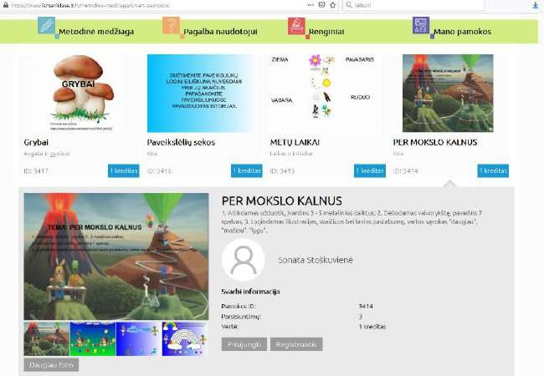
veiklomis.
Nuoroda: https://www.ismaniklase.lt/lt/pagalba-naudotojui/smart-notebook

Skaitmeninio turinio kūrimas: piešimas, fotografavimas, filmavimas, teksto rašymas, animacijos kūrimas
Piešimas. Naudojant skaitmenines piešimo priemones svarbu atsižvelgti, į tai kokia technine ir programine įranga mokiniai gali naudotis. Lengviausia atverti interneto naršyklę, įvesti adresą sumo.app/paint ir pradėti kurti piešinius.
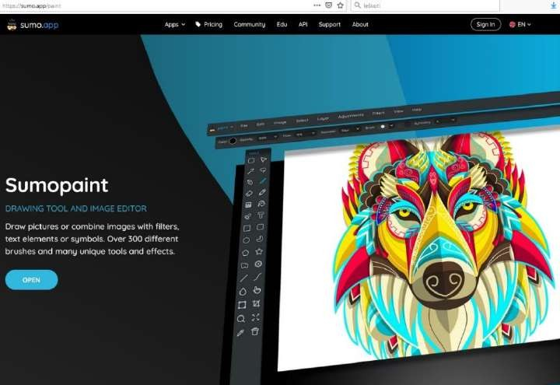
Piešimo programėle sumo.app/paint

Turintiems Microsoft Windows 7 ir aukštesnės versijos operacines sistemas rekomenduojame naudotis Microsoft Piešimas 3D (Paint 3D) programa, kurioje gausu piešimo įrankių, o taip pat 3D modelių biblioteka ir jų modifikavimo įrankiai.

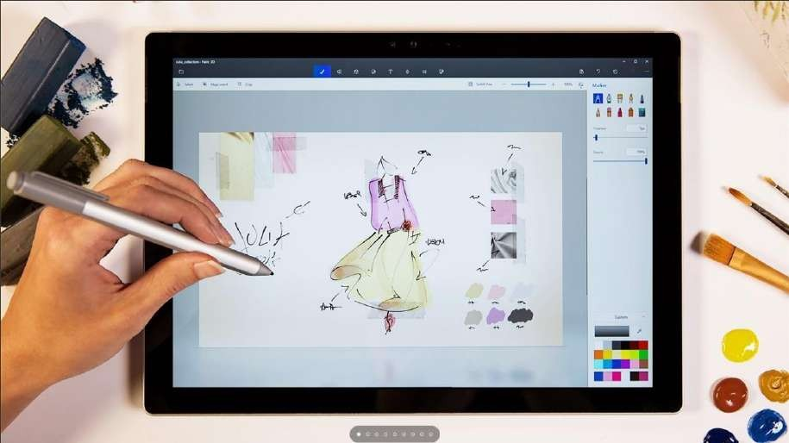
Ši programa taip pat turi mišriosios realybės galimybę.
Microsoft Paint 3D
„Apple“ įrenginiuose mokama programėle Procreate suteikia labai plačias galimybes kurti įspūdingus piešinius naudojant labai platų piešimo įrankių kiekį.

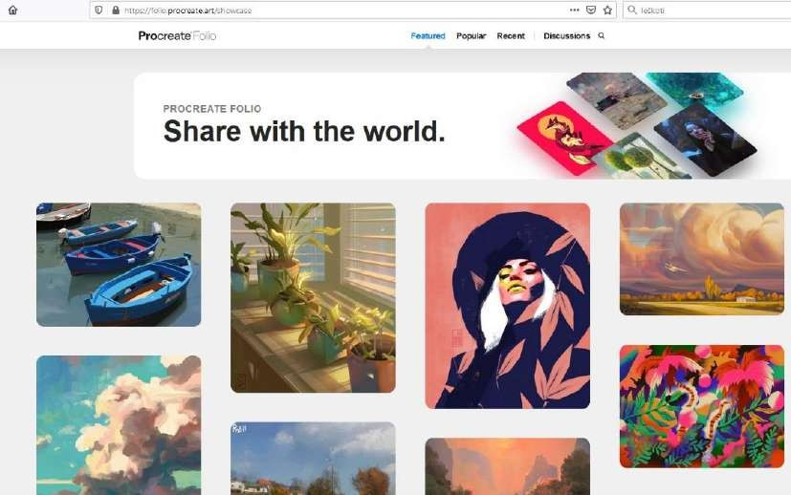
Procreate darbų galerija
Įrenginiuose su „Android“ operacine sistema rekomenduojame išbandyti Google piešimo programėlę, Adobe Illustrator Draw arba Infinite Painter.

Animacijos kūrimas
Animacijos kūrimas gali būti programuojamas naudojant, pvz., Scratch programa arba kuriant fotografuojant vaizdus naudojant tokias programėles, kaip StopMotion ar Animation Desk Classic (Windows). Taip pat tinkama 4 kl. mokiniams Plotagon.
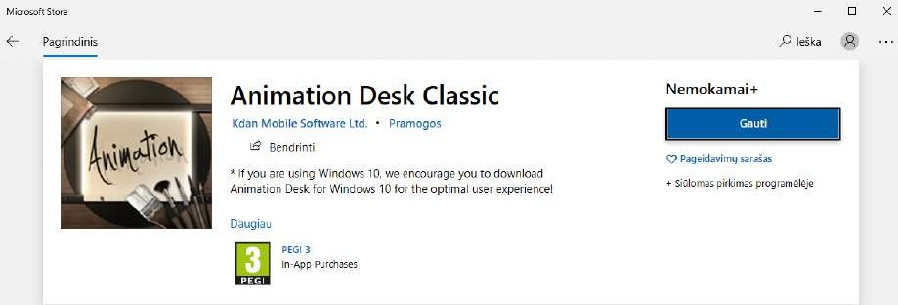

Pradinių klasių mokiniams labai smagu fotografuoti įvairius gamtinius objektus, savo žaislus, galima pasiūlyti įvairias nufotografuoti įvairias kompozicijas, savo parengtą darbą, sąsiuvinio lapą, lentos užrašus. Mokiniai gali tikslingai kaupti įvairius užrašus fotografuodami. Tam labai tinka Office Lens arba Google Lens programėlės telefone. Siekiantiems labiau pasigilinti į fotoaparatų nustatymus fotografuojant mokytojams rekomenduojame išbandyti šį fotoaparato simuliatorių https://camerasim.com/camerasim- free-web-app/ ir susipažinti, kaip veikia skirtingi nustatymai. Atlikus nuotrauką iš karto pateikiama nuotrauka.
Mokiniai mėgsta kurti trumpas istorijas ar filmuoti savo žaislų istorijas, kurti trumpus reportažus ar interviu. Gavus mokinio ir tėvelių (globėjų) sutikimą mokiniai gali pateikti atliktas užduotis vaizdo formatu. Pavyzdžiui perskaityti eilėraštį, savo parašytą tekstą. Parengtus vaizdo įrašus geriausia apdoroti specialiomis programėlės. Vaizdo įrašų greitam apdorojimui ir parengimui rekomenduojama naudoti Adobe Spark programėlę https://www.adobe.com/express/, o „Apple“ įrenginiuose – iMovie.

ScratchJr (https://www.scratchjr.org/)
Vizualiojo programavimo aplinka „ScratchJr“ skirta vaikams nuo 5–6 m. Šioje aplinkoje vaikai gali kurti skaitmeninius objektus, animacijas, interaktyvias istorijas programuodami. Taip ugdomi vaikų
„projektuotojo“ gebėjimai.
„ScratchJr“ programavimo kalba yra vaizdinė: programavimo sakiniai dėliojami iš spalvingų
blokų.
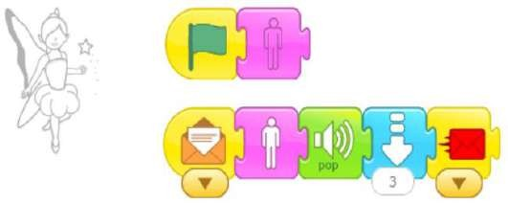
Naudodami „ScratchJr“ priemonę, vaikai išmoksta programavimo, planavimo, kompiuterio valdymo pradmenų, mokosi spręsti įvairius uždavinius, kūrybiškai išreikšti save. Priemonėje esantys veikėjai, fonai skatina vaikus kurti pasakojimus, animacijas, o integruota piešimo priemonė leidžia piešti naujus veikėjus, fonus ar koreguoti esamus. „ScratchJr“ programavimo kalba pritaikyta jaunesniojo amžiaus vaikams: programavimo konstrukcijos reiškiamos paveikslėliais, todėl net dar neišmokę rašyti vaikai gali kurti nesudėtingas programas. Integruota garso įrašymo priemonė leidžia vaikams įrašyti savo balsą ir taip įgarsinti projekto veikėjų pokalbius. Vaikai, gebantys rašyti tekstus, gali kurti sudėtingesnius pasakojimus, interaktyvius tekstinius dialogus. Sukurtus darbelius vaikai gali įrašyti naudojamame įrenginyje arba jais pasidalinti su kitais (pvz., išsiųsti el. paštu tiesiogiai iš „ScratchJr“ aplinkos). Priemonė teikia plačias galimybes integruoti informatikos konstruktus į įvairius pradinio ugdymo dalykus.
„ScratchJr“ aplinkoje vaikai nurodymą (komandą) pateikia ne tiesiogiai kompiuteriui, o veikėjui, kuris tą komandą atlieka. Komandos reiškiamos „ScratchJr“ blokais. Komandų blokų rinkinys sudaro programą, dar vadinamą veikimo scenarijumi. Iš visų veikėjų scenarijų (programų) visumos susideda viso projekto (tam tikrai temai skirto darbo) programa.
Vaikai gali daryti garso įrašus, fotografuoti ir įtraukti garsus ar nuotraukas į savo kuriamas programas. Visa tai leidžia realiu laiku įrašyti įspūdžius, pavyzdžiui, mokomosios išvykos metu.

Minecraft: Education Edition
Mokomoji „Minecraft“ žaidimo versija „Minecraft: Education Edition“ buvo išleista 2016 metais.
„Minecraft: Education Edition“ mokymo tikslams sukurta platforma yra mokama (vartotojo metinė licencija kainuoja 5 dolerius arba 5 eurus, 2021 metų gegužės mėn. duomenimis), bet turi nemokamą bandomąją versiją.
Ši platforma skirta mokinius mokyti ne tik informatikos ar programavimo, tačiau joje pateikiama sukurtos pamokos mokyti kitus dalykus taip pat. „Minecraft: Education Edition“ platforma, gali naudotis šių dalykų mokytojai: kalbų (anglų); matematikos; geografijos; istorijos; menų (muzikos, dailės), chemijos, gamtamoksliniai, verslumo ir kitų.
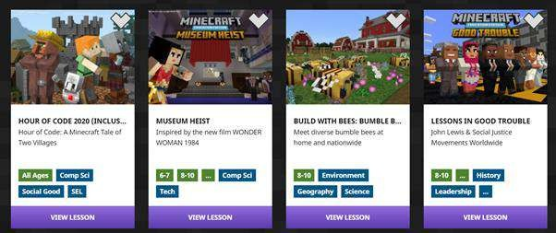
„Minecraft: Education Edition“ platformoje, įvairių mokomųjų dalykų pamokų pavyzdžiai,
nuoroda: https://education.minecraft.net/class-resources/computer-science-subject-kit
Be jau pateiktų pamokų turinio „Minecraft: Education Edition“ žaidimo platformoje mokytojai gali ir patys kurti turinį savo pamokoms. Nuotolinio mokymo metu, šioje platformoje atsirado medžiaga nuotolinio mokymo pamokoms (nuoroda: https://education.minecraft.net/distance-learning). Be jau paruoštų pamokų, mokytojų tobulėjimui yra pateikiama mokymosi medžiaga (https://education.minecraft.net/class-resources/trainings ), supažindinama kaip dirbti „Minecraft“ žaidimo aplinkoje. Nuotolinio mokymo dalyje, mokomasis turinys pateikiamas ne tik mokytojams, tačiau ir mokinių tėvams. Galima prisijungus prie sistemos namuose pagelbėti vaikams atlikti įvairias užduotis.
Pamokos pateikiamos „Minecraft: Education Edition“ platformoje yra suskirstytos pagal lygius: pradedančiųjų, vidutinio sunkumo ir pažengusiųjų. Pagal amžiaus grupes, turinys yra skirstomas taip: 3 – 5 metai; 6 – 7 metai; 8 – 10 metų; 11 – 13 metų ir 14 + metų.
Kiekvienoje pamokoje pateikiamas pamokos planas, kuriame nurodomas pamokos tikslas, konkrečios veiklos, kurias mokiniai turi atlikti pamokos metu, bei kokias kompetencijas ir žinių sritis pagilins atlikę visas veiklas. Taip pat pateikiamas detalus pamokos aprašymas, su užduočių tikslais, jų sprendimų paaiškinimais, papildant pamokos turinį ugdomų kompetencijų atitikimu įvairiems tarptautiniams standartams. Tiek mokytojas, tiek mokinys, norėdamas jungtis prie pamokos, savo kompiuteryje turi parsisiųsti ir įsidiegti „Minecraft: Education Edition“ programą ir prisijungti prie jos (programą parisiųsti galima iš čia: https://education.minecraft.net/get-started ) . Prisijungus yra pateikiamos konkrečios pamokos su užduotimis „Minecraft“ žaidimo aplinkoje, kurias mokiniai gali atlikti. Taip pat programą galima išbandyti ir nesusikūrus naudotojo: leidžiama atlikti vienos pamokos veiklas.
„Minecraft: Education Edition“ platformoje pateikiamos informatikos pamokos yra suskirstytos į tris lygius: pradedantiesiems; jau turintiems tam tikrų žinių ir pažengusiems. Pradedančiųjų pamokose pagrindinis dėmesys yra skiriamas informatinio mąstymo ugdymui, pasitelkiant blokų programavimo kalbą.

XLogoOnline sistema

Logo sistemų yra įvairių. Dažniausiai jose Vėžliukas valdomas nesudėtingomis komandomis. Šioje metodinėje priemonėje aprašomos internetu prieinamos „XLogoOnline“ sistemos (https://xlogo.inf.ethz.ch/release/latest) dvi dalis, skirtos 1–2 ir 3–4 klasių mokiniams. Šį sistema kol kas nėra išversta į lietuvių kalbą, tačiau „XLogoOnline“ sistemos 1-ojoje ir 2-ojoje dalyse komandos Vėžliukui nurodomos naudojant blokelius – grafinius elementus, panašius į dėlionės dalis, todėl ją nesudėtinga naudotis ir jaunesnio amžiaus vaikams. Komandas-blokelius galima naudoti po vieną ir stebėti, kaip ji vykdoma.
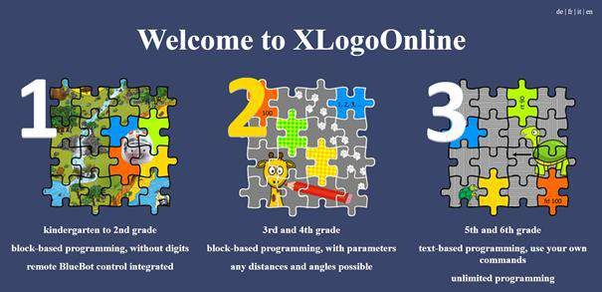
Vėžliukas vykdo nurodytas komandas vieną po kitos, arba sujungti kelis blokelius tarpusavyje ir nurodyti Vėžliukui vykdyti kelių komandų seką.
Internetu prieinamos „XLogoOnline“ sistemos pradinis tinklalapis

„Canva“ puikiai tinka norint kurti plakatus, kvietimus, skelbimus. „Canva“ yra internetinis įrankis, kurio pagrindinis pranašumas yra platus paveikslėlių ir piešinių pasirinkimas. Kodėl verta naudoti? – paprasta ir puikiai atrodo. Padalinta pagal temas. Nemokama. Daug įvairių funkcijų. Programa yra online. Pasitelkiant „Canva“ programa galima kūrybiškai įsisavinti informacinio teksto (kvietimas, skelbimas) rašymo užduotis. Norėdami pradėti darbą, reikia prisiregistruoti. Mokytojas sukuria komandą į
kurią pakviečia klasės mokinius. Šioje komandoje visi nariai gali dalintis savo sukurtais darbais.
Norėdami pradėti kurti galima naudotis jau sukurtais šablonais arba pradėti nuo tuščio lapo. Pasirinktų vaizdų dydį pakeisti yra ganėtinai paprasta: tiesiog vilkite kampus naudodami apvalias piktogramas vaizdo kampuose, kurie pasirodo juos pasirinkus.
Sukūrę plakatą, kvietimą, skelbimą galite atsisiųsti ir spausdinti. Spustelėkite mygtuką Atsisiųsti. Pasirinkite PDF, puikiai tinka spausdinimui, palaukite, kol „Canva“ apdoroti ir išsaugos atsisiuntimo aplanką. Galite atspausdinti PDF ir galite jį bendrinti su „Twitter“ ir „Facebook“ tiesiogiai iš „Canva“.

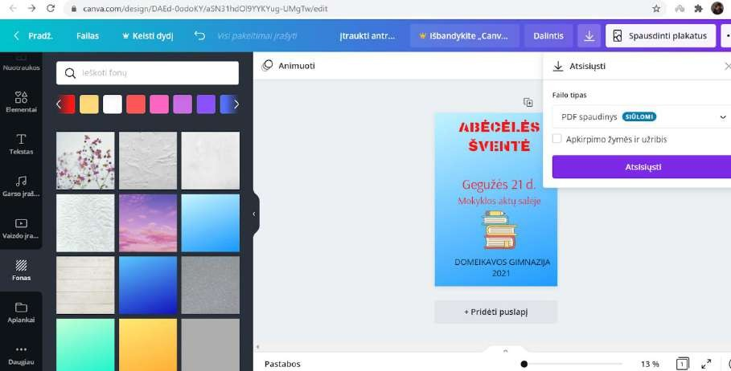

Įdomių interaktyvių įrankių rinkiniai internete leidžia sukurti žaismingas mokymosi priemones
tokias kaip: atvirukus, komiksus, vizualiai patrauklias mokymosi priemones.

„WordArt.com“ internetinė skaitmeninis įrankis leidžiantis lengvai sukurti unikalų skaitmeninį atviruką. Programoje sudarytos galimybės meniškai eksperimentuoti su žodžiais ar simboliais ir po kiekvienos atvaizdavimo (visualize) pamatyti rezultatus. Galima eksperimentuoti su žodžių (simbolių) formomis, šriftu, spalva ir maketais.

Veiklos plano pavyzdys
3-4 klasė
Skaitmeninio atviruko kūrimas A2. Pasirenka priemones ir kuria skaitmeninį turinį.
A3. Tobulina sukurtą skaitmeninį turinį, siekia išbaigto rezultato.
Tema: Skaitmeninio atviruko kūrimas (projektinė veikla).
Veiklos/užduoties tikslas-sukurti skaitmeninį atviruką
Ugdomos kompetencijos: pažinimo, kūrybiškumo, komunikavimo.
Ugdomi informatikos gebėjimai: tobulinti savo skaitmeninius gebėjimus, vertinti informatiką kaip svarbią, įdomią ir naudingą mokymosi sritį.
Kognityvinių gebėjimų sritis: žinios ir supratimas, taikymas
Sudėtingumo lygis/ Pasiekimų lygis: slenkstinis lygis, patenkinamas lygis, pagrindinis lygis, aukštesnysis
lygis.
Pritaikymo galimybės: užduotis pritaikyta įvairių ugdymosi poreikių turintiems mokiniams, įskaitant gabių vaikų ugdymą, atvykusių iš užsienio vaikų ugdymui, mokinių, turinčių įvairių kalbinių poreikių, ugdymui; SUP turintiems mokiniams.
Integracija: lietuvių k., dailė,
Priemonės: kompiuteris su interneto prieiga, internetinė svetainė WordArt.com – Word Cloud Art Creator
internetinis skaitmeninis įrankis
Eiga/užduoties aprašymas: Naršyklėje nurodomas skaitmeninio įrankio adresas wordart.com. Pasirinkus registruotis (Login) komanda, prisiregistruojama. Registruojantis rekomenduojama pasinaudoti gooogle.com el. paštu.
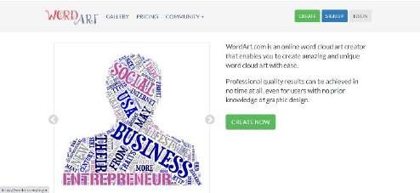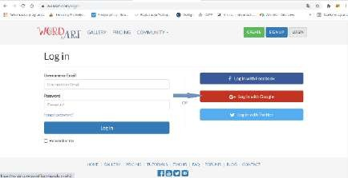

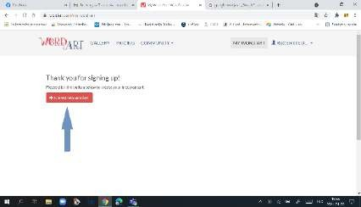
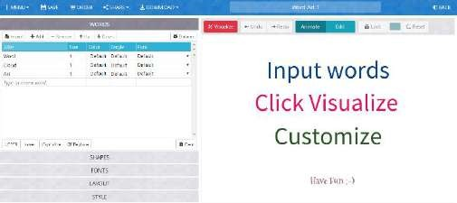

Rekomendacijos mokytojui: Programoje sudarytos galimybės meniškai eksperimentuoti su žodžių ar simboliais ir po kiekvienos atvaizdavimo (Visualize) pamatyti rezultatus. Galima eksperimentuoti su žodžių/simbolių formomis, šriftu, spalva ir maketais.
Rekomendacijos mokiniui: Skiltyje filtrai (Filter) užfiksavus pelės kursyvą, galima rinktis pageidaujamą žodžių/įrašų skaičių. Skiltyje figūros (Shapes) leidžiama pagal temas rinktis figūras.

Įrašų laukas.
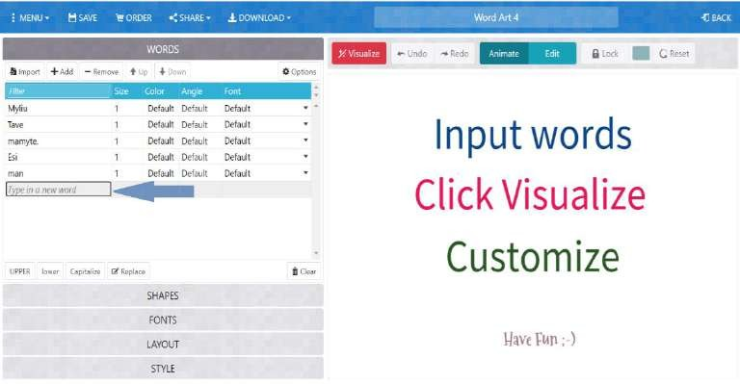

Figūrų pasirinkimas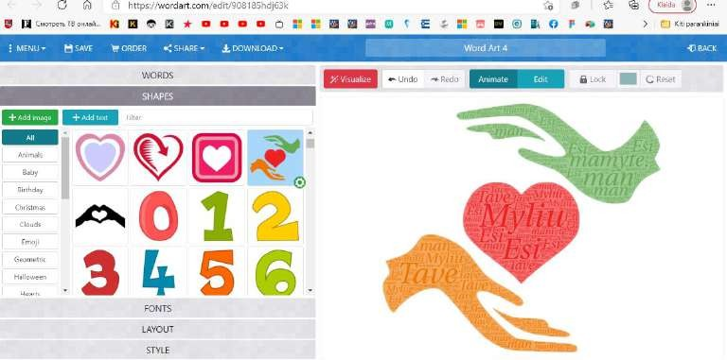

4 kl. mokinės atvirukas mamai
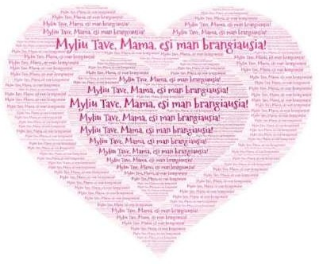
Interaktyvių priemonių dėka kuriamos interaktyvios muzikinės, įgarsintos knygos ar net enciklopedijos, savo interaktyvumu motyvuojančios mokinius mokytis, o kartu ir kurti. Į interaktyviųjų istorijų ar knygų kūrimą galima įtraukti ir mokinius. Įvairaus amžiaus mokiniai gali kurti savo istorijas individualiai ar grupėmis, dalytis autoryste. Galima kurti interaktyvias istorijas, skaitmeninius aplankus, tyrimų žurnalus, poezijos knygas, mokslo ataskaitas, instrukcijas, knygas „Apie save“, ir kt. Naudojantis interaktyvių knygų kūrimo įrankiais galima sukurti savo mokymo išteklius arba į kūrybą įtraukti mokinius. Įrankiai interaktyviosios knygoms kurti: Book Creator, Mixbook, Classtools, Storyjumper (tai saugi edukacinė erdvė, kurioje vaikai turi galimybę mokytis rašyti istorijas ir kurti interaktyvias knygas).

Storyjumper.com – platformos įrankis turtingas paveikslėlių galerija, fono scenomis, Įgarsinant galima pasirinkti jau siūlomas garsus arba įrašant savąjį.
Veiklos plano pavyzdys:
1-2 klasė
A2. Kuria įvairų skaitmeninį turinį: piešia, rašo, fotografuoja, filmuoja.
Tema: Elektroninė knyga. Abėcėlė
Veiklos/užduoties tikslas: Naudojant internetinius išteklius, sukurti elektroninę knygą, kurioje būtų visos lietuviškosios abėcėlės raidės
Ugdomos kompetencijos: kūrybiškumo kompetencija.
Ugdomi informatikos gebėjimai: Ugdytis esminius darbo skaitmeniniu įrenginiu gebėjimus, kuriant skaitmeninį turinį.
Kognityvinių gebėjimų sritis: taikymas, aukštesnio lygio mąstymo gebėjimai.
Sudėtingumo lygis/ Pasiekimų lygis: pagrindinis lygis, aukštesnysis lygis.
Pritaikymo galimybės:. Itin gabiems užduotis gali būti sunkinama, siūloma sukurti knygelę, kurios puslapiuose būtų parenkami tie augalai ar gyvūnai, kurių pavadinimai prasideda vis kita abėcėlės raide.

Integracija:
- Lietuvių kalba:

Kalbos pažinimas
    - Atpažįsta lietuvių kalbos garsus ir raides, tobulinti tartį.

Pasaulio pažinimas:
D. Gamtos objektų ir reiškinių pažinimas
D1. Atpažįsta ir įvardija gamtos objektus ir reiškinius kasdienėje aplinkoje, apibūdina juos nurodydamas aiškiai pastebimas savybes ar dalis.
Priemonės: kompiuteris, internetas

Eiga/užduoties aprašymas:
- Kartojama lietuvių kalbos pamokos metu išmokta abėcėlė
- Kalbama apie elektroninę knygą, jos privalumus. Demonstruojama elektroninė knygelė
(https://www.storyjumper.com/book/read/27048528 )
- Pristatomas elektroninės knygos kūrimo įrankis storyjumper, demonstruojama, kaip maketuojama
knyga, kaip kuriami puslapiai, įkeliamas fonas, veikėjai, teksto laukas, garsas:
Rodoma pažingsniui kaip kuriama elektroninė knyga. Spustelėję +Create Book pasirenkame baltą knygos kūrimo foną. Pradedame kurti knygos viršelį.
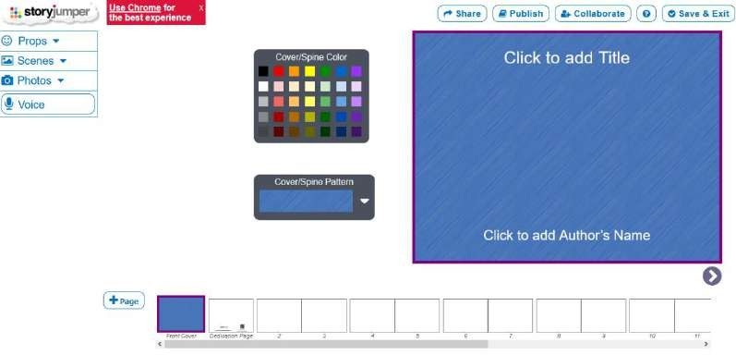

Knygos puslapiai (išklotinė) – ekrano apačioje. Mėlynas puslapis – knygos viršelis. Antrasis puslapis – priešlapis. Toliau puslapiai sunumeruoti paeiliui, rodykle ar slankmačiu galima nukeliauti iki paskutinio, jį trinti arba pridėti papildomus puslapius, pats paskutinis puslapis – taip pat viršelis.
Viršelio kūrimas. Galima keisti jo spalvą (šalia – pasirinkimo galimybės), tekstūrą, užrašyti autoriaus vardą ir pavardę, pavadinimą, įterpti bet kokį norimą tekstą ar paveikslėlį iš Meniu juostos (kairėje).

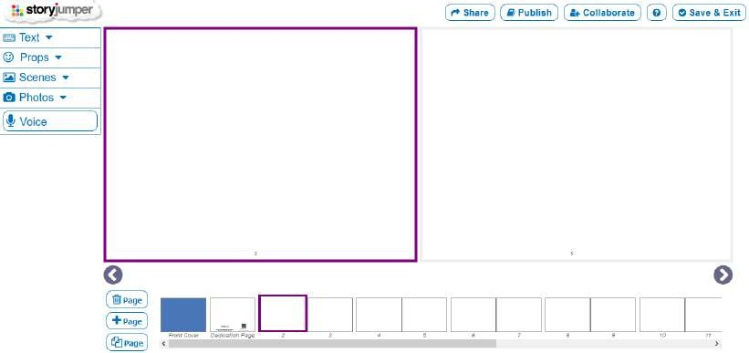

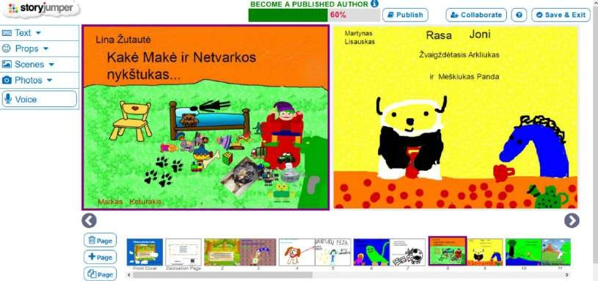
Meniu juosta (kairiajame kampe) ir turinio kūrimas: 5 pagrindiniai mygtukai su ikonėlėmis ir rodyklėmis, jas išskleidus galime pasirinkti reikiamą teksto lauką (text), foną (scenes), veikėją (props), savo nuotrauką (photos) ir garsą (iš pateikto garsų albumo arba savo).
Violetine spalva paryškinamas langas, kuris koreguojamas ir kuriamas, tuo pačiu matome ir puslapių išklotinėje kurį knygos puslapį kuriame/koreguojame.
Baigus kurti knygą, spaudžiame viršutiniame dešiniajame kampe Save&Exit.
Mokytoja prisijungusi prie savo paskyros gali matyti kiekvieno mokinio darbą, jį taisyti, komentuoti, o mokinys bet kada gali knygą koreguoti, skaityti komentarus, bendrinti knygos nuorodą.
- Mokiniams nusiunčiama prisijungimo prie svetainės nuoroda (ją mokytojas gauna sukūręs klasę), pasakomas klasės prisijungimo slaptažodis, kuriuos mokytoja sugeneravo prieš pamoką
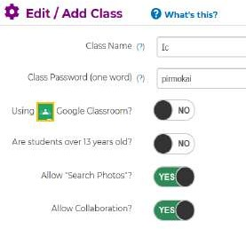
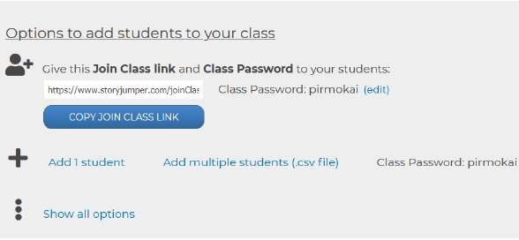
- Mokiniai spaudžia mygtuką +Create book ir bando kurti savo pirmąją knygą – įkelti tekstą, foną, veikėjus.
- Prisimenamas pamokos tikslas – sukurti elektroninę lietuviškosios abėcėlės knygą taip, kad kiekvienas puslapis būtų skirtas vis kitai raidei, puslapius iliustruoti savo darbais ar veikėjais.
- Spec. poreikių (itin gabiems mokiniams užduotį galima sunkinti siūlant įrašyti kiekvienos raidės tarimą, parinkti kiekvienai raidei iliustruoti vaisius, daržoves, gėles ar kt.)
Rekomendacijos mokytojui: Mokytojui reikia prisiregistruoti svetainėje https://www.storyjumper.com/ ir sukurti savo klasę (+add class), sukūrus klasės slaptažodį, sukurti mokinių prisijungimo vardus (rekomenduojama nenurodant asmens duomenų). Mokiniai nesudėtingai jungsis įvesdami savo prisijungimo vardą ir klasės slaptažodį (vėliau jį galės keisti) arba jungdamiesi per sistemos automatiškai sugeneruotą nuorodą. Mokytoja gali stebėti kiekvieno mokinio darbą, komentuoti ir koreguoti.
Šaltinio nuoroda: https://www.storyjumper.com/

Mokinių (1 klasė) sukurtų elektroninių knygų pavyzdžiai
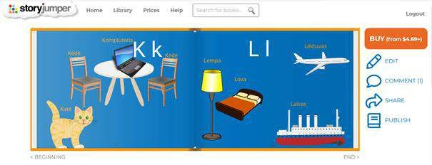
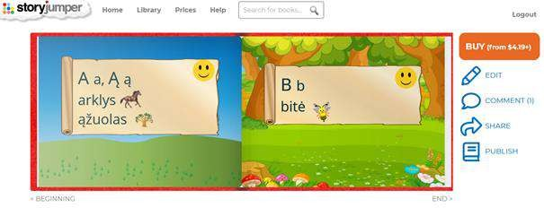

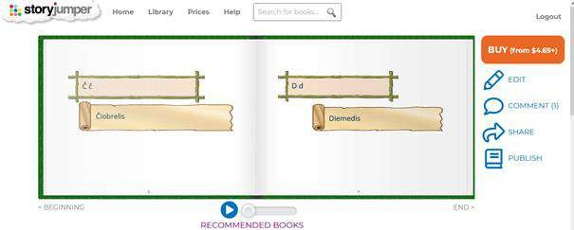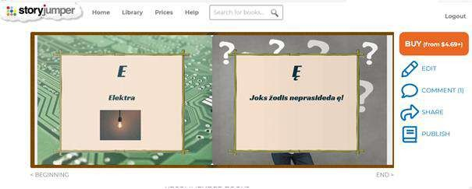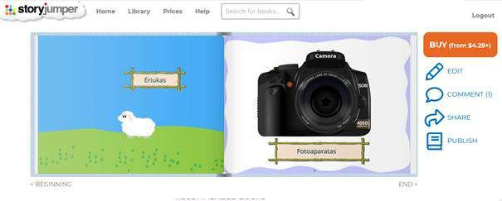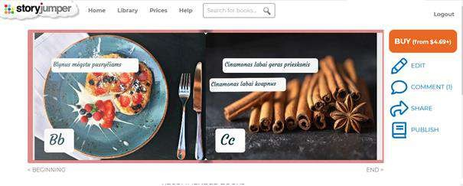
„LearningApps“ priemone
„LearningApps.org“ (https://learningapps.org) – interneto naršyklėje veikianti skaitmeninio turinio kūrimo priemonė, padedanti įtraukti į mokymosi procesą interaktyvias, atsaką mokiniams teikiančias veiklas. Priemonė nemokama, nenaudoja reklamos.
Priemonėje esami moduliai veikloms rengti leidžia sukurti įvairių tipų uždavinius, pateikiančius momentinį atsaką, turinčių žaidybinių elementų. Parengtus uždavinius galima integruoti į įvairių scenarijų pamokas, nuotolines arba vykstančias klasėje.
Priemonės veikimo principas: turint idėją, pasirenkamas labiausiai tinkamas modulis (uždavinio tipas), užpildomas uždavinio turinys (naudojama įvairialypis turinys: tekstas, paveikslai, vaizdo įrašai, garso įrašai, žemėlapiai ir kt.), uždavinys įrašomas, juo pasidalijama.
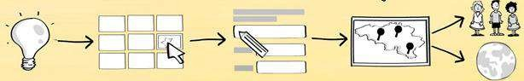

Priemonė turi daugiau kaip dvidešimt užduočių formatų, užduočių tematika pasirenkama laisvai, priemonė tinkama naudotis ir mobiliuose įrenginiuose, galima administruoti mokinių klasę, o turinį gali kurti ne tik mokytojai, bet ir mokiniai.
Priemonės saugykloje galima rasti daugybę pavyzdžių, suskirstytų pagal temas, kalbas. Nemažai pavyzdžių ir lietuvių kalba. Priemonės sąsaja iš dalies išversta į lietuvių kalbą.
Su „Learningapps.org“ galima kurti tokių tipų interaktyvius uždavinius: Atitikmenų porų radimas.
Elementų grupavimas.
Elementų rikiavimas skaičių juostoje. Elementų rikiavimas eilės tvarka.
Laisvo teksto rašymas kortelėse.
Atitikmenų radimas interaktyvioje paveikslo schemoje.
Klasikinis testas: klausimas su atsakymų variantais. Praleistų žodžių įrašymo užduotis.
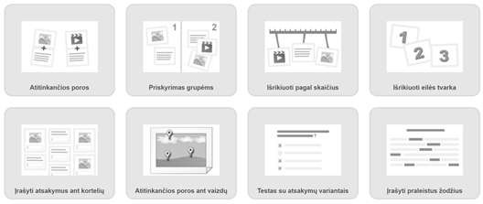

Užduočių modulių grupėje galima rasti šablonų interaktyvioms veikloms su žaidimo elementais, pavyzdžiui, žaidimo „Milijonierius“ imitacija, paveikslėlių dėlionė, kryžiažodžiai, žodžių tinkleliai, lenktynių žaidimas, kurio metu atsakoma į pateikiamus klausimus, atminties kortelės.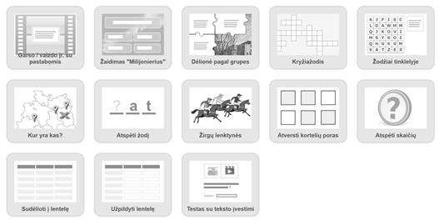

Žemiau pateiksime užduoties kūrimo pavyzdį naudojant rikiavimo eilės tvarka užduočių tipą.
Naudosime drugelio vystymosi etapų eiliškumo pavyzdį.
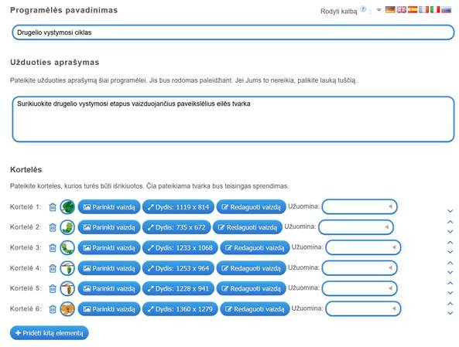
Užduotis kuriama surinkus jos pavadinimą (pvz., „Drugelio vystymosi ciklas“), pateikus užduoties aprašą – instrukciją, ką reikia padaryti. Tada kuriamos kortelės tokia tvarka, kokia jos turi būti sudėliotos teisingam atsakymui gauti. Mūsų pavyzdyje pasirinktas vaizdinis kortelių tipas – įkelti 6 paveikslai. Galima kurti ir kitokio tipo korteles: vaizdo įrašą, įkeltą iš „Youtube“, garso įrašą, tekstą. Prie kiekvienos kortelės galima pateikti užuominą, kuri padės vaikui pasirinkti eiliškumą.
Sukurtos užduoties pavyzdys atrodo taip:

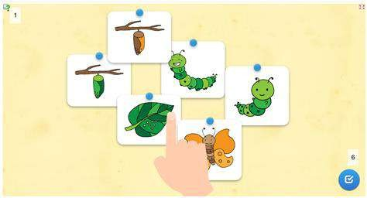

Užduotyje naudojami drugelio vystymosi etapų paveikslai iš https://cs-unplugged.appspot.com
Sukurta ir įrašyta veikla galima pasidalinti nusiuntus adresą, rodomą „Link“ arba „Share“ laukuose, įterpti į tinklalapį „Įterpti“, sugeneruoti QR kodą.

„WordWall“ priemonė
Tai dar viena populiari, mokytojų pamėgta priemonė interaktyvioms užduotims su momentiniu atsaku kurti (pasiekiama adresu https://wordwall.net). Turi 18 veiklų šablonų, galima kurti viktorinas, rungtynes, žodžių žaidimus, laimės ratą, anagramas, tiesos ir melo iššūkius (dalis funkcijų yra mokamos), galima nustatyti užduoties atlikimo laiko ribojimą. Tą pačią užduotį galima pateikti įvairiomis formomis.
„WordWall“ saugykloje galima rasti įvairių jau sukurtų veiklų. Pavyzdžiui, vienas iš rastų uždavinių
„Pavasario požymiai“, https://wordwall.net/resource/1164871/pavasaris
Žemiau pateiktame paveiksle parodyta, kaip ta pati veikla gali būti keičiama taikant kitą uždavinio tipą
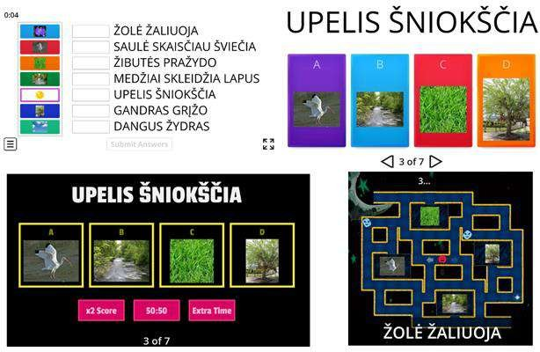
(susiejimo veikla, testas su pasirenkamaisiais atsakymais (A–D), žaidimo šou imitacija, labirintas):
Mokiniai atlikdami užduotis gauna atsaką ir renka taškus.

Interaktyvių užduočių susiejimas su vaizdo įrašais
Internete galima rasti daug vertingos mokomosios vaizdo medžiagos (vaizdo įrašų) arba įrašyti vaizdo įrašą patiems. Kaip užtikrinti, kad vaizdo įrašo peržiūra suaktyvintų mokinius, skatintų kelti klausimus ir ieškoti atsakymų, padėtų išlaikyti dėmesį, leistų pasitikrinti vaizdo įrašo turinio suvokimą realiu laiku? Skaitmeninės priemonės leidžia papildyti pasirinktą vaizdo įrašą interaktyviomis užduotimis, klausimais, komentarais ir kt. Toliau apžvelgsime vieną iš tokių priemonių – „Edpuzzle“.

„Edpuzzle“ priemonė
„Edpuzzle“ (https://edpuzzle.com) – tai interaktyvių vaizdo pamokų kūrimo platforma. „Edpuzzle“ leidžia išsirinkti ir pritaikyti pamokai vaizdo medžiagą iš įvairių svetainių, pavyzdžiui, „YouTube“, „Khan Academy“, „National Geographic“ ir kt. Galima atlikti tokius pritaikymo ir anotavimo veiksmus:
Vaizdo įrašą sukarpyti taip, kaip norima;
Įrašyti savo balsą ir įgarsinti pasirinktą vaizdo medžiagą;
Į vaizdo medžiagą įterpti klausimus (atvirus, su pasirenkamaisiais atsakymais arba komentarus).
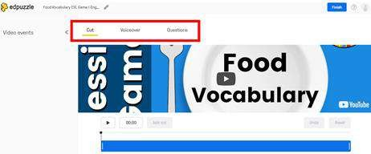
Priemonė tinkama formuojamam vertinimui: žiūrėdami vaizdo medžiagą, mokiniai atsako į
mokytojo sugalvotus klausimus.
Žemiau parodytas vaizdo įrašo, rasto „National Geographics“ kolekcijos apie gyvūnų ypatingus pojūčius ir klausimo su pasirenkamaisiais atsakymais įterpimo procesas ir rezultatas.
Klausimą (komentarą) galima įterpti vaizdo įrašo laiko juostoje pasirinktai įrašo sekundei. Įterpus klausimą (komentarą) vaizdo įrašo laiko juostoje atsiranda žymė-taškas, kuri rodo, kad čia įrašas bus sustabdytas ir pateiktas įterptas interaktyvus elementas.
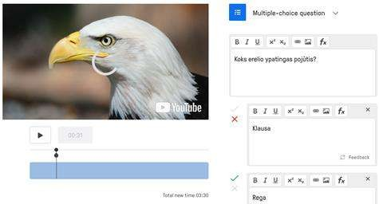

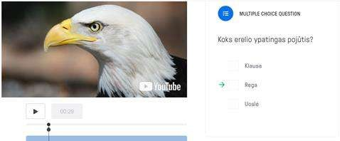
Sukūrus interaktyvią vaizdo pamoką, gaunama nuoroda, kuria galima lengvai pasidalinti su mokiniais. Mokiniams nebūtina registruotis prie platformos.
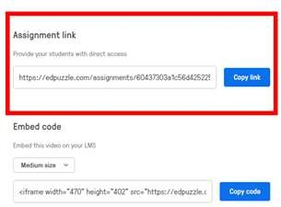

Sukūrus mokinių klasę (priemonė integruojama su „Google Classroom“), galima matyti kiekvieno mokino pažangą.

Refleksijos priemonės
Įvairaus tipo refleksijos taikymas mokymosi procese turi teigiamą poveikį mokymuisi. Skaitmeninės priemonės leidžia pateikti klausimus ar teiginius mokiniams, atsakymai ar vertinimai kurių pateikiami mokytojui, matomas visos klasės vaizdas.
Priemonių, kurias galima taikyti įvairaus tipo refleksijai, pasirinkimas didelis. Pavyzdžiui, „Google Forms“ leidžia sukurti apklausą, įsivertinimo anketą mokiniams, analizuoti gautus atsakymus.
„Mentimeter“ priemonė leidžia realiu laiku matyti visos klasės atsakymus. Joje leidžiama sukurti klausimą su atsakymų variantų pasirinkimais, žodžių debesį, atviro teksto rašymo veiklą, vertinimo skales, objektų eiliškumo, klausimų ir atsakymų.
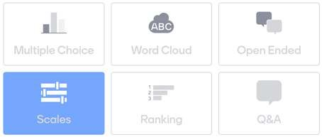
Tokio tipo klausimai tinka mokinių refleksijai ir pamokos pradžioje (turimoms žinioms suaktyvinti), ir pamokos eigoje ar pabaigoje (įsivertinti).
Pavyzdžiui, žemiau pateiktas mokytojų įspūdžių žodžių (frazių) debesys, formuojamas realiu laiku.
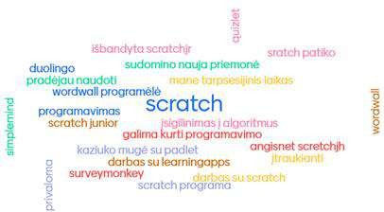

Prisijungus ir pasirinkus veiklos tipą, formuojamas turinys: rašomas klausimas, atsakymai (teiginiai) ir pan. Mokiniai gali pateikti atsakymus tada, kai mokytojas pasirenka demonstruoti klausimo skaidrę. Tuomet ekrano viršuje matomas adresas ir prisijungimo kodas mokiniams, kur jie gali pateikti atsakymus (žemiau pavaizduotas skalės tipo klausimo pavyzdys ir prisijungimo kodas, su vieno mokinio pateiktu atsakymu).

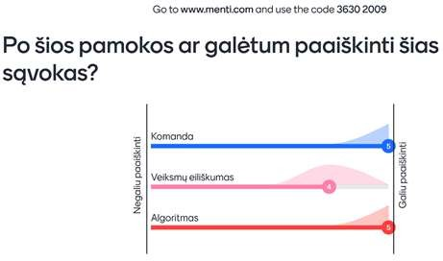

Analogiškos skalės gali būti taikomos, pavyzdžiui, įsivertinant pagal mokytojo pateiktus kriterijus.
Nuoroda:

Minčių žemėlapių metodas
Minčių žemėlapių kūrimas – viena efektyviausių mokymosi veiklų. Mokytis bendradarbiaujant smagiau nei mokytis savarankiškai. Mokytojai ir mokiniai jais naudojasi įvairiais tikslais:
- Idėjų kūrimui, apibendrinimui bei pristatymui,
- Sąvokų bei terminų klasifikavimui,
- Temų bei reiškinių iliustravimui,
- Kritinio mąstymo ugdymui,
- Sprendimų priėmimui,
- Skaitymo ir rašymo gebėjimų lavinimui,
- Tyrimų išvadų pristatymui bei analizei,
- Istorijų siužetų kūrimui,
- Projekto veiklos planavimui bei pristatymui;
- Savarankiškos mokymosi veiklos planavimui ir pan.
Šis metodas skatina mokinį vaizduoti tai, ko jis mokosi, susieti naują informaciją su platesniu kontekstu. Įprastas žemėlapis padeda mums lengviau susiorientuoti aplinkoje, rasti kelią į norimą vietą. Minčių žemėlapių paskirtis – padėti susiorientuoti informacijos gausoje, atrinkti svarbiausius dalykus,
„nukeliauti“ iki mokymosi rezultatų pasiekimo, sklandžiai reikšti mintis.
Braižydami minčių žemėlapį, mokiniai, apibrėžtame centre pateikę nagrinėjamą temą ar sąvoką, sudaro pagrindinių idėjų ir svarbios informacijos tarpusavio ryšių vaizdinį planą, susieja naują medžiagą su anksčiau įgytomis žiniomis ir patirtimi.
Minčių žemėlapyje patartina naudoti ne tik įvairias geometrines figūras, linijas, rodykles, reikšminius žodžius, bet įvairias sąvokas išskirti spalvomis, papildyti vaizdais. Tai padeda geriau įsiminti ir tvarkyti informaciją, akivaizdžiai pamatyti pagrindinių sąvokų ir idėjų sąsajas.
Minčių žemėlapiai gali būti braižomi besimokant naujos medžiagos, ieškant informacijos, ją atrenkant bei sisteminant, rengiantis pranešimui, planuojant projektą ar tyrimą. Jei minčių žemėlapį
mokiniai braižys nagrinėdami, aptardami naują medžiagą, mokytojas gali jiems pateikti jau sudarytą pradinį minčių žemėlapio variantą, išskirdamas pagrindinius faktus, naujas sąvokas. Mokiniai besimokydami jį papildys – tai galės padaryti individualiai ar poromis. Kartodami išmoktus dalykus, mokiniai gali savarankiškai (individualiai, poromis) nubraižyti visą minčių žemėlapį, aptarti jį klasėje, pateikti išvadas.
Sąvokų ir minčių žemėlapiai iliustruoja ryšius tarp sąvokų ar terminų, nagrinėjamų analizuojamoje medžiagoje. Besimokantieji konstruoja sąvokų ir (ar) minčių žemėlapius, atskirus terminus jungdami linijomis, nurodančiomis tam tikrų susijusių terminų grupių tarpusavio ryšius. Dauguma terminų sąvokų žemėlapyje gali būti susiję daugybiniais ryšiais. Kurdami sąvokų ar minčių žemėlapį, besimokantieji nustato pagrindinius terminus, schematiškai organizuoja ir sukuria prasminius ryšius tarp atskirų informacijos dalių. Virtualiojoje erdvėje yra pateikta jam kurti skirtų atvirųjų įrankių, kuriais galima pasinaudoti mokant. Rekomenduojamos 2020 metais geriausiomis pripažintos sąvokų ir minčių žemėlapių platformos, puikiai tinkančios konspektuoti informaciją, naudojant spalvas, tekstą, paveiksliukus: MindMeister, Ayoa, Milanote, Miro, Microsoft Visio.

Mindmeister platforma įprasta tiems, kurie kuria minčių žemėlapius naudodamiesi kompiuteriais. Norint ją naudotis, reikia prisiregistruoti ir susikurti paskyrą.
Veiklos plano pavyzdys:
4 klasė
A. Skaitmeninio turinio kūrimas
C. Duomenų tyryba ir informacija
Tema: Šiaurės Amerikos žemynas

Veiklos/užduoties tikslas:
- Tyrinėjant žemėlapį ir gaublį, nurodys 2-3 būdingiausius Šiaurės Amerikos žemyno bruožus;
- Įvardys žemyno krantus skalaujančius vandenynus, pasakys kur žemynai yra arčiausiai, kurie – labiausiai nutolę;
- Ieškos papildomos medžiagos apie pirmuosius Amerikos Šiaurės gyventojus, apibendrins rastą informaciją ir argumentuos savo nuomonę.
Ugdomos kompetencijos: Pažinimo, socialinė, emocinė ir sveikos gyvensenos, kūrybiškumo, kultūrinė,
komunikavimo.
Ugdomi informatikos gebėjimai: skaitmeninio turinio kūrimas, duomenų tyryba ir informacija
Kognityvinių gebėjimų sritis: žinios ir supratimas, taikymas.
Sudėtingumo lygis/ Pasiekimų lygis: slenkstinis lygis, patenkinamas lygis, pagrindinis lygis, aukštesnysis
lygis.
Pritaikymo galimybės: užduotis pritaikyta įvairių ugdymosi poreikių turintiems mokiniams, įskaitant gabių vaikų ugdymą, atvykusių iš užsienio vaikų ugdymui, mokinių, turinčių įvairių kalbinių poreikių, ugdymui; SUP turintiems mokiniams.
Integracija: Pasaulio pažinimas
Priemonės: Planšėtės/kompiuteriai, internetas, vadovėliai.

Eiga/užduoties aprašymas:
Mokiniai susipažįsta su vadovėlyje pateikta teorine medžiaga. Aptariamas Šiaurės Amerikos žemyno reljefas. Gaublyje randami Šiaurės Amerikos krantus skalaujantys vandenynai. Randami toliausiai nutolę ir arčiausiai esantys žemynai. Mokinių prašoma įsijungti mobiliuosius įrenginius ir suvesti rastus duomenys į MindMeister platformos minčių žemėlapį.
Greičiausiai atlikusių užduotį, prašoma rasti informaciją apie pirmuosius Šiaurės Amerikos gyventojus. Rasta informaciją apibendrinti, išskirti tai kas svarbiausia ir sukelti į MindMeister platformos minčių žemėlapį. Apibendrinant pamoką, pristatyti surinktą informaciją.

Rekomendacijos mokytojui:
Naudojant google paštą, prisiregistruoti prie MindMeister platformos.

1 pav. Registracija, prisijungimas
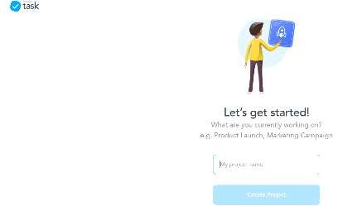
2 pav. Pasijungimas


3 pav. Projekto pradžios langas
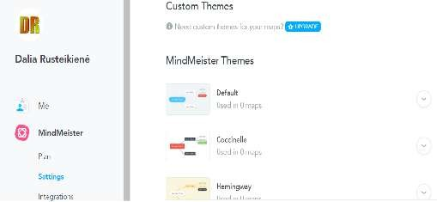
4 pav. Žemėlapio formos.

Rekomendacijos mokiniui:
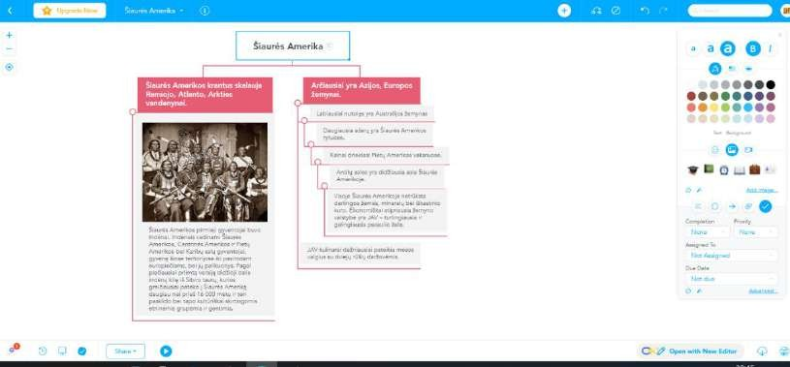
Kūrybiškai tyrinėti duomenys, juos grupuoti. Atrinkti svarbiausius duomenys, faktus. Nebijoti eksperimentuoti. Rastus duomenys naudojantys mobiliais įrenginiais, sukelti į MindMeister minčių žemėlapio platformą.
5 pav. 4 klasės mokinio projektas
Nuoroda: www.mindmeister.com

8. Literatūros ir šaltinių sąrašas

Šiame skyrelyje pateikiamos trumpos anotacijos ir nuorodos į literatūros ir kitų šaltinių sąrašus, reikalingus įgyvendinant bendrąsias programas. Pateikti šaltiniai apima įvairią dalykinę ir metodinę su skirtingomis dalyko temomis susijusią medžiagą. Sąrašuose pateikiami šaltiniai ne tik lietuvių, bet ir kitomis kalbomis.

MITYBA

1–4 klasės

Pavadinimas | Anotacija | Nuoroda
Mokytojo knyga, Lietuvos  vartotojų institutas | Lietuvos vartotojų instituto išleistame leidinyje „Atsakingas vartojimas.  Mokytojo knyga“ pateikiama aktuali informacija apie atsakingą maisto vartojimą ir asmeninių finansų tvarkymą. | Mokytojo knyga, Lietuvos vartotojų institutas, https://www.vartotojai.lt/lei diniai/  [žiūrėta 2021 10 13]
Technologijų programos MITYBOS terminų žodynėlis | Mitybos terminų žodynėlį sudarė Lietuvos edukologijos universiteto technologijų edukologijos magistrantės: Aušra Jokubauskaitė, Milda Leščinskytė. | https://sodas.ugdome.lt/met odiniai- dokumentai/perziura/14303 [žiūrėta 2021 10 13]
Valstybinė maisto ir  veterinarijos tarnyba | Valstybinės maisto ir veterinarijos tarnybos puslapyje galima rasti informacijos apie maisto produktus (negyvūninis maistas, vanduo, ekologiški maisto produktai...), maisto saugą (su maistu besiliečiantys gaminiai ir  medžiagos, maisto klastotės ir t.t.) | https://vmvt.lt/  [žiūrėta 2021 10 13]
Lietuvos respublikos  terminų bankas | Lietuvos valstybės informacinė sistema, kurioje sukaupta nustatyta tvarka sutvarkytų ir internete pateiktų aprobuotų, teiktinų lietuvių kalbos terminų straipsnių rinkinių ir neteiktinų terminų visuma. Terminai aprobuoti  VLKK | http://terminai.vlkk.lt/  [žiūrėta 2021 10 13]
Lietuvos vartotojų  institutas | Lietuvos vartotojų instituto puslapis, kuriame galime rasti naudingos informacijos apie vartotojų teises, prekių  garantijas ir pan. | http://www.vartotojai.lt/lt/ap ie-lvi  [žiūrėta 2021 10 13]
Sveikas maistas, sveikas vaikas | Europos Sąjungos mokykloms skirta programa, kuriai įgyvendinti teikiama Europos Sąjungos finansinė parama. Puslapyje pateikiama informacija apie projekto veiklas Lietuvoje. | https://www.pienasvaisiai.lt/  [žiūrėta 2021 10 13]
Gerai daryk - maistą  taupyk | „Gerai daryk - maistą taupyk” metodinė medžiaga 1–2 kl. mokiniams.  „Gerai daryk - maistą taupyk” metodinė medžiaga 3–4 kl. mokiniams, video ir užduotys maisto taupymo tema. | https://www.maistataupyk.lt  /lapai/pasiruo%C5%A1kite  [žiūrėta 2021 10 13]
Sveikos mitybos lėkštė | Kauno sveikatos biuro pristatomas video. | Sveikos mitybos lėkštė [žiūrėta 2021 10 13]
Lipdymas iš druskinės tešlos | Plungės kultūros centro virtuali  edukacija. | Plungės kultūros centro virtuali edukacija - lipdymas iš druskinės tešlos  [žiūrėta 2021 10 13]

TEKSTILĖ, 1–4 klasės (pradinis ugdymas)

Pavadinimas | Anotacija | Nuoroda
Bendrojo ugdymo dalykų vadovėlių duomenų bazė | Švietimo portalo informacinės sistemos duomenų bazė, kurioje kaupiama informacija apie  įvertintus vadovėlius. | https://www.emokykla.lt/bendra sis/vadoveliai  [žiūrėta 2021 10 13]
Technologijų programos TEKSTILĖS terminų žodynėlis | Technologijų programos tekstilės terminų žodynėlį sudarė Lietuvos edukologijos universiteto technologijų edukologijos magistrantės: Jolita Stapurevičiūtė, Alma Urbonienė, Svetlana  Voytkevich. | https://sodas.ugdome.lt/metodin iai-dokumentai/perziura/14304 [žiūrėta 2021 10 13]
Muilo apvėlimas vilna | Plungės kultūros centro virtuali  edukacija. | Virtualus edukacinis užsiėmimas, muilo apvėlimo vilna technikos pristatymas [žiūrėta 2021 10 13]
Virtualios mokymosi  aplinkos/įrankiai | Virtualių mokymosi aplinkų bei pagal funkcijas ir mokinių veiklas suskirstytų įrankių sąrašas, rekomenduojamas nuotoliniam mokymui  organizuoti. | https://www.emokykla.lt/nuotoli nis/aplinkos-ir-irankiai  [žiūrėta 2021 10 13]
Lino kelias | Edukacinė programa "Lino kelias". Kleboniškių kaimo buities muziejus. Sukurta www.gidas360.lt. | Edukacinė programa "Lino kelias" | Kleboniškių kaimo buities muziejus | Interviu [žiūrėta 2021 10 13]
 | Salono JAUKŪS NAMAI video apie lino apdirbimo etapus, augalo įvairiapusį panaudojimą, paminėjimą pasakose ir pan. | "Jaukūs Namai" LINO KELIAS [žiūrėta 2021 10 13]
Linas pasakoja apie savo mūką | Kupiškio Etnografinis muziejaus  animacinis filmukas. | LINAS PASAKOJA APIE  SAVO MŪKĄ (tai yra kančia) [žiūrėta 2021 10 13]

Konstrukcinės medžiagos

Pavadinimas | Trumpa anotacija | Nuoroda
Vaikams | Svetainė, kurioje pateikiami kalėdiniai, vėlykiniai, rudens gamtinių medžiagų darbeliai, taip pat darbeliai iš popieriaus, siūlų bei užduotėlės vaikams. | https://www.vaikams.lt/darbeliai/origami- lankstymas/  https://www.vaikams.lt/darbeliai/
Mudubudu | Svetainė šeimai apie vaikų ugdymą.  Ranldarbiai, eksperimentinės | http://mudubudu.lt/
užduotys bei patarimai kūrybinei
veiklai.
Amatukai | CVaikų darbelių lobynas: darbeliai iš antrinių žaliavų (42), eksperimentai (4) gėlės (28), girliandos (11), kaukės ir karūnos  (6) bei daug kitų kūrybinių darbelių mažiesiems | https://amatukai.lt/zyma/lengvi-darbeliai- vaikams/
Gimtadienio  mugė | Smagios idėjos vaikų darbeliams | https://www.gimtadieniomuge.lt/vaiku- darbeliai/page/4/
Rankdarbiai  namisėdoms | Edukacijų ciklas, skirtas mažiesiems kūrėjams. Čia ne tik lavinami motoriniai įgūdžiai, bet ir konstruojami tikrai įdomūs, ne kasdien mūsų aplinkoje sutinkami objektai. Skatinama naudoti antrines žaliavas, ugdyti kūrybinį mąstymą. Visos edukacijos nufilmuotos, gausiai iliustruotos pavyzdžiais | https://www.emokykla.lt/bendrasis/skaitmenine s-mokymo-priemones/priemones/priemone/5
Kūrybinio iššūkio dėžutė | Edukacijų ciklas ikimokyklinio amžiaus, pradinių mokyklų pirmų klasių vaikams. Filmuotose edukacijose skatinama netradiciškai spręsti problemas, kūrybiškai panaudoti antrines žaliavas, taip pat supažindinama su mechanikos, elektronikos, optikos ir kitais gamtos mokslų, meno, architektūros principais, siūloma smagi ir įtraukianti veikla. | https://www.emokykla.lt/bendrasis/skaitmenine s-mokymo-priemones/priemones/priemone/3

Elektronika
STEAM 21 | STEAM21.lt svetainėje pateikiami LEGO® Education sprendimų resursai lietuvių kalba: LEGO naudojimo aprašai, pamokų planai, projektai, konkursai. | https://www.steam21.lt/pamoku-planai/
CoderZ | Novatoriška ir smagi mokymosi platforma, skirta užsiimti robotika, informatika ir STEM, puoselėjant XXI amžiaus įgūdžius. | https://www.emokykla.lt/bendrasis/skaitmenine s-mokymo-priemones/priemones/priemone/22

9. Užduočių ar mokinių darbų, iliustruojančių pasiekimų lygius, pavyzdžiai

Šiame skyrelyje pateikiami užduočių pavyzdžiai skirtingiems pasiekimų lygiams, skirtingoms kompetencijoms ugdyti, įvairių poreikių mokiniams, taip pat mokinių darbų pavyzdžiai. Užduočių pavyzdžiai suskirstyti pagal pasiekimų sritis. Kartu su dalies šių užduočių pavyzdžiais pateikiamos ir metodinės rekomendacijos (ko konkrečiai užduotimi siekiama, ką ugdome, ko mokome, kaip ir kokiomis priemonėmis ugdomos kompetencijos). Dalyje užduočių pavyzdžių pateikiami pasiekimų lygių paaiškinimai, pritaikant Bendrosiose programose pateiktus pasiekimų lygių požymius konkrečiam mokymosi turiniui. Kartu su užduotimis, kurios skirtos mokinių tiriamajai veiklai, pateikiami ir mokinių veiklos lapai. Dalis pateiktų užduočių pavyzdžių padeda ugdyti ir vertinti kelis skirtingų sričių pasiekimus, todėl šalia jų skliaustuose nurodomi ir kitų pasiekimų žymėjimai pagal Bendrąsias programas, arba tokie pavyzdžiai pateikiami keliuose šių metodinių rekomendacijų pasiekimų sričių skyreliuose.

Užduočių ar mokinių darbų, iliustruojančių pasiekimų lygius, pavyzdžiai

Šioje rekomendacijų dalyje pateikiami užduočių skirtingiems mokinių pasiekimų lygiams ir kompetencijoms ugdyti, įvairių poreikių ir gebėjimų mokiniams pavyzdžiai, taip pat mokinių darbų pavyzdžiai. Mokinių darbų pavyzdžiai pateikiami pagal pasiekimų lygius ir sritis. Pavyzdžiuose pateikiami išsamūs darbo etapų, pasiekimų sričių ir konkrečių pasiekimų bei jų požymių ir rezultatų aprašymai keturiais lygiais. Pateikiamos rekomendacijos aukštesniųjų gebėjimų ugdymui.
Kartu su dalies šių užduočių pavyzdžiais pateikiamos ir metodinės rekomendacijos (ko konkrečiai užduotimi siekiama, ką ugdome, ko mokome, kaip ir kokiomis priemonėmis ugdomos kompetencijos).
Dalyje užduočių pavyzdžių pateikiami pasiekimų lygių paaiškinimai, pritaikant Bendrosiose programose pateiktus pasiekimų lygių požymius konkrečiam mokymosi turiniui. Daugumoje pateiktų užduočių ugdomi ir vertinami visų sričių pasiekimai, todėl nurodomi ir pasiekimų žymėjimai pagal Bendrąsias programas. Žemiau esančioje lentelėje pateikiama užduočių ir jomis ugdomų pasiekimų bei kompetencijų suvestinė. Mėlynos spalvos intensyvumas iliustruoja ugdomos kompetencijos stiprumą:
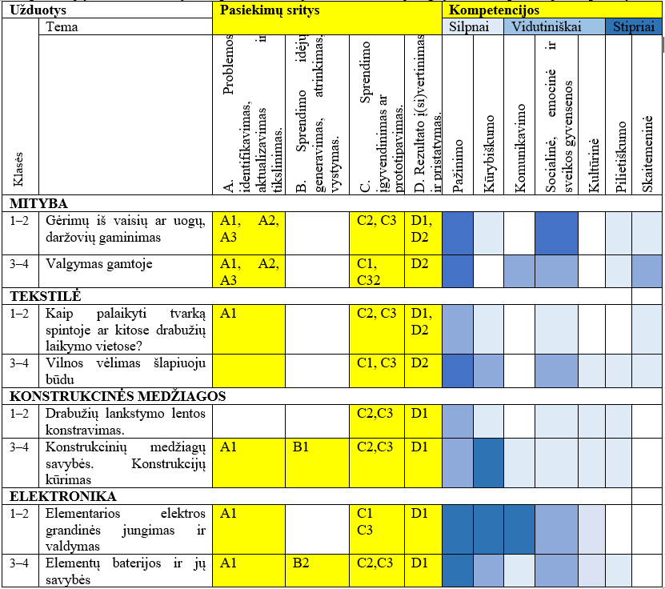

Mityba
- klasė „Gėrimų iš vaisių ar uogų, daržovių gaminimas“
TIKSLAS: pasidaryti gėrimą iš turimų augalinių produktų.

UŽDAVINIAI:
*aptariant turimus vaisius, daržoves ar uogas, kels klausimus, padedančius išsiaiškinti problemą (ką
galima su jais padaryti), ją identifikuos, įvardins jos sprendimo poreikį, galimus rezultatus;
*atsižvelgdamas į turimus produktus, pateiktas ar susirastas receptūras, pasirinks, derins produktus gėrimui, jo papuošimui, darbui ir patiekimui reikalingas priemones, įrankius, indus, prietaisus, stalo tekstilę
*pasikartoję saugaus elgesio su įrankiais, indais, įranga, higienos ir tvarkos palaikymo, žaliųjų atliekų rūšiavimo, tvarkymo taisykles, pasiskirstę į grupeles praktinio darbo metu atliks pirminio daržovių, vaisių ar uogų, paruošimo vartojimui technologinius procesus (plaus, sausins, lups, skus, jei reikia smulkins, maišys...);
*vadovaudamiesi receptūroje nurodyta gaminimo eiga pagamins sultis, kokteilį ar glotnutį ir jį patieks;
*degustuos, įsivertins gaminimo procesą ir galutinį rezultatą.

VEIKLOS PLĖTOTĖ
Aukštesniųjų gebėjimų mokiniams galima pasiūlyti būti darbo grupės lyderiais, ieškoti informacijos apie gėrimo patiekimo, dekoravimo galimybes, apmąstyti ar pasiūlyti savo idėjas gėrimų papuošimui, pateikimui.

TAPDALYKINIŲ TEMŲ INTEGRACIJA
Rūpinimasis savo ir kitų sveikata: aptariama gėrimų svarba mitybos režime, sveikatai palankesni pasirinkimai, įvairių gėrimų kiekis vieno gėrimo, paros metu. Saugus elgesys: ergonomiškos, saugios, higieniškos darbo aplinkos organizavimas. Tvarkos ir higienos palaikymo būdai, susitarimai, reikalavimai darbo saugai, aprangai ar jos detalėms. Žalingų įpročių prevencija: kaip nepakenkti sau (suvartojamo gėrimo kiekis ir kt.), saugumas buityje (saugus darbas su įvairiomis medžiagomis).
Pažangios technologijos ir inovacijos: produktų smulkinimo, sulčių spaudimo ar kokteilių gaminimo
prietaisai.
Asmenybės, idėjos: aptariamos įvairių gėrimų idėjos, priežastys, sąlygos jų atsiradimui.
Aplinkos apsauga: buitinių, žaliųjų atliekų rūšiavimas, tvarkymas gaminant patiekalus.

1 lentelė Kompetencijų ugdymas
silpnai | vidutiniškai |  | stipriai
Pažinimo kompetencija |  | Ugdoma susipažįstant su daržovių, vaisių ar uogų pirminio apdirbimo technologiniais procesais, mokantis atrinkti sveikatai palankiausius produktus, tinkamiausius įrankius, priemones, indus, prietaisus reikalingus gaminimo ir patiekimo procesams atlikti. Gaminant mokiniai sieja įvairių sričių (informatikos, matematikos, gamtos mokslų, SEU) žinias ir įgūdžius, reflektuoja patirtį ir pažangą, mokosi iš klaidų, kelia naujus tikslus gaminant ar patiekiam gėrimus ir jų siekia. Praplečia žodyną naujais veiksmažodžiais, kuriais įvardina, apibūdina atliekamus technologinius  procesus.
Socialinė, emocinė ir sveikos gyvensenos kompetencija |  | Ugdoma pagarbiai bendraujant ir bendradarbiaujant, pažįstant ir valdant emocijas, elgesį, pasitikint savo jėgomis inicijuojant, atliekant ir valdant pasirinktus technologinius procesus, pristatant rezultatą. Skatinama veikti atsakingai, racionaliai, vadovaujantis saugaus darbo ir elgesio principais, formuotis sveikatai palankesnės mitybos, gyvensenos ir tvaraus elgesio  nuostatas.
Kūrybiškumo  kompetencija |  | Ugdoma generuojant originalias gėrimo papuošimo idėjas, sprendimus, atliekant ir valdant technologinius papuošimo procesus, vertinant gėrimo  dekoro išbaigtumą, kokybę ir estetiškumą, pritaikomumą ir vertingumą.
Pilietiškumo kompetencija |  | Ugdoma demonstruojant pagarbą kitokiai nuomonei, prisiimant atsakomybę už savo veiklą, pasirinkimus, rezultatus atliekant užduotį.  Mokiniai skatinami racionaliai ir atsakingai vartoti.
Skaitmeninė kompetencija |  | Ugdoma atliekant receptūrų, patiekimo, dekoravimo idėjų paieškas, analizuojant, palyginant ir įvertinant naudojamų skaitmeninio turinio  šaltinių patikimumą.

INTEGRACIJOS GALIMYBĖS:
Gamtos mokslai: mitybos piramidė, žaliųjų atliekų rūšiavimas, tvarkymas;
Gyvenimo įgūdžių ugdymas: laikosi saugos ir higienos reikalavimų;
matematika: tūrio vienetai: l, ml , svorio vienetai: gr. ir kt.;
informatika: komandų taikymas ir atlikimas, žingsnių numatymas. Atlieka pateiktą algoritmą ir gauną rezultatą, kurį pristato;
technologijos – elektronika: saugus elgesys su elektriniais prietaisais, eksperimentai ar pasirinktas vaisius
gali būti energijos šaltinis?
Kalbinis ugdymas: praplečia žodyną veiksmažodžių pjauti, plakti sinonimais, įvardinančiais atliekamus kokteilio gaminimo technologinius procesus, skatinama apibūdinant skonio, vaizdo ir kt. produktų savybės vartoti kiek galima įvairesnių būdvardžių, vienos savybės sinonimų;
Teatras: teatriniai žaidimai gimtadienio ar kokteilių vakarėlio tema, naudojant serviravimo elementus.

Pasiekimų ugdymas per praktinę veiklą, kurios raktiniai žodžiai paryškinti tekste:
Pamokos „Gėrimų iš vaisių ar uogų, daržovių gaminimas“ fragmentai, 2 klasė:
Darbo etapai | Pasiekimų sritys | Rezultatai
A. Problemos identifikavimas, aktualizavimas ir tikslinimas
Aptarti turimus vaisiu, daržoves ar uogas, pasvarstyti ir pasiūlyti ką galima iš jų padaryti. Išsiaiškinti kuo skiriasi sultys, kokteilis, glotnutis, salotos, kada ir dėl ko atsirado skirtingi gėrimai. Kalbant naudoti technologinius procesus apibūdinančius veiksmažodžius. | A1. Stebėdamas aplinką ir procesus joje identifikuoja problemą, jos sprendimo poreikį, tikslingai naudoja pažinimo ir praktikos objektus apibūdinančias technologines sąvokas. | A1. Įvardinti ir apibūdinti turimi vaisiai, daržovės ar uogos, išsiaiškinta ką galima iš jų padaryti, pvz. sultis, kokteilius ir pan.
A1. Apibūdinant technologinius procesus panaudoti bent 14 veiksmažodžių (pvz. skusti, lupti, smulkinti, pjaustyti, atpjauti, nupjauti, išpjauti, traiškyti, spausti, išspausti, įspausti, trinti, plakti, sukti, sumaišyti,
išpilti, išpilstyti, nupilti ir pan.).
Rasti gėrimų receptūrų. | A2. Ieško, randa, atrenka ir kaupia informaciją, reikalingą problemos sprendimui. | A2. Surastos gėrimų receptūros.
Pasirinkti gėrimų receptūrą su įvardintais produktais, gėrimų gaminimo eiga, patiekimo ir papuošimo idėjomis. | A3. Taiko ir paaiškina informaciją problemos sprendimui, apsibrėžia ir  tikslina problemą, atvaizduoja ją grafine ir  (ar) aprašomąja forma. | A3. Pasirinkta gėrimo receptūra: produktai, gėrimų gaminimo eiga, patiekimas, papuošimo idėjos.
C. Sprendimo įgyvendinimas ar prototipavimas.
Susiskirstyti į grupes, pagal turimas receptūras (ingredientai, darbo eiga), atsirinkti produktus gėrimui ir jo papuošimui.  Pasirinkti, suderinti darbui priemones, įrankius, indus, prietaisus gaminimui ir patiekimui. | C2. Problemai spręsti parenka, derina ir taiko medžiagas (ar komponentus, sistemas), jų savybes ir (ar) charakteristikas, įrankius (ar priemones, įrangą), technologinius procesus | C2. Atsižvelgiant į turimus produktus, receptūras, pasirinkti, suderinti produktai gėrimui ir jo papuošimui, darbo priemonės, įrankiai, indai, prietaisai gaminimui ir patiekimui.
Saugiai atlikti pirminius daržovių, vaisių ar uogų apdirbimo procesus. Nuosekliai atliekant receptūroje nurodytus veiksmus pagaminti gėrimą, jį patiekti degustavimui. | C3. Saugiai, nuosekliai atlieka ir valdo technologinius procesus, sukuria suplanuotą rezultatą. | C3. Saugiai atlikti pirminiai daržovių, vaisių ar uogų apdirbimo procesai, receptūroje nurodyti veiksmai, pagamintas ir patiektas gėrimas degustavimui.
D. Rezultato į(si)vertinimas ir pristatymas
Į(si)vertinti gėrimą, jo gaminimo sąnaudas, vertę, naudą, įvardinti pritaikymo (gaminimo įgūdžių, pagaminto produkto) galimybes. | D1. Į(si)vertina galutinį rezultatą, sąnaudas, vertę, naudą, pritaikymo galimybes. | D1. Į(si)vertintas gėrimas, jo gaminimo sąnaudos, vertė, nauda, įvardintos pritaikymo (gaminimo įgūdžių, pagaminto produkto) galimybės.
Į(si)vertinti gaminimo procesus, jų kokybę, formuluoti išvadas. | D2. Į(si)vertina procesus rezultatui pasiekti, jų kokybę, formuluoja išvadas. | D2. Į(si)vertinti gaminimo procesai, jų kokybė, suformuluotos išvados.

Pasiekimų lygiai
Darbo etapai | I lygis  (slenkstinis) | II lygis  (patenkinamas) | III lygis  (pagrindinis) | IV lygis  (aukštesnysis)
A. Problemos identifikavimas, aktualizavimas ir tikslinimas
A1. Įvardina ir apibūdina turimus vaisius, daržoves ar uogas, kelia klausimus, padedančius išsiaiškinti problemą (ką galima su Jais padaryti), ją identifikuoja, įvardina jos sprendimo poreikį, galimus rezultatus. | Įvardina turimus vaisius, daržoves ar uogas, kelia klausimus, padedančius išsiaiškinti problemą, įvardina jos sprendimo poreikį, galimą rezultatą. | Įvardina turimus vaisius, daržoves ar uogas, kelia klausimus, padedančius išsiaiškinti problemą, konsultuodamasis ją identifikuoja, įvardina jos sprendimo poreikį, galimus rezultatus. | Įvardina turimus vaisius, kelia klausimus, padedančius išsiaiškinti problemą, ją identifikuoja, įvardina jos sprendimo poreikį, galimus rezultatus. | Įvardina ir apibūdina turimus vaisius, daržoves ar uogas, kelia klausimus, padedančius išsiaiškinti problemą, ją identifikuoja, įvardina jos sprendimo poreikį, galimus rezultatus.
A1. Naudoja bent 14 veiksmažodžių (pvz. skusti, lupti, smulkinti, pjaustyti, atpjauti, nupjauti, išpjauti, traiškyti, spausti, išspausti, įspausti, trinti, plakti, sukti, sumaišyti, išpilti, išpilstyti, nupilti ir pan.) apibūdindamas technologinius procesus. | Naudoja bent 6 veiksmažodžius apibūdindamas technologinius procesus. | Naudoja 7–9 veiksmažodžius apibūdindamas technologinius procesus. | Naudoja 10–13 veiksmažodžių apibūdindamas technologinius procesus. | Naudoja 14 ir daugiau veiksmažodžių apibūdindamas technologinius procesus.
C. Sprendimo įgyvendinimas ar prototipavimas.
C2. Atsižvelgdamas į turimus produktus, receptūras, pasirenka, derina produktus gėrimui ir jo papuošimui, darbo priemones, įrankius, indus, prietaisus gaminimui ir patiekimui. | Konsultuodamasis pasirenka produktus gėrimui ir jo papuošimui, įrankius, indus gaminimui ir patiekimui. | Pasirenka produktus gėrimui ir jo papuošimui, darbo priemones, įrankius, indus gaminimui ir patiekimui. | Pasirenka, derina produktus gėrimui ir jo papuošimui, darbo priemones, įrankius, indus, prietaisus gaminimui ir patiekimui, paaiškina dalies jų tinkamumą gamybos būdui, paskirčiai. | Pasirenka, derina produktus gėrimui ir jo papuošimui, darbo priemones, įrankius, indus, prietaisus gaminimui ir patiekimui, įvertina jų tinkamumą gamybos būdui, paskirčiai, formai.
C3. Saugiai atlieka pirminius daržovių, vaisių ar uogų apdirbimo procesus, receptūroje nurodytus veiksmus ir pagamina gėrimą, patiekia degustavimui. | Saugiai, pagal pažingsnines instrukcijas konsultuodamasis atlieka elementarų pirminį daržovių, vaisių ar uogų apdirbimo procesą ar receptūroje nurodytą veiksmą ir prisideda gaminant gėrimą. | Saugiai, pagal pažingsnines instrukcijas atlieka elementarius pirminius daržovių, vaisių ar uogų apdirbimo procesus, receptūroje nurodytus veiksmus ir prisideda gaminant gėrimą. | Saugiai, kokybiškai atlieka elementarius pirminius daržovių, vaisių ar uogų apdirbimo procesus, receptūroje nurodytus veiksmus ir prisideda gaminant gėrimą. | Saugiai, kokybiškai, nuosekliai atlieka nesudėtingus pirminius daržovių, vaisių ar uogų apdirbimo procesus, receptūroje nurodytus veiksmus ir iš grupės narių paruoštų ingredientų pagamina gėrimą, patiekia degustavimui. Pagelbėja ar vadovauja klasės draugams darbo grupėje.
D. Rezultato į(si)vertinimas ir pristatymas.
D1. Į(si)vertina gėrimą, jo gaminimo sąnaudas, vertę, naudą, įvardina pritaikymo (gaminimo įgūdžių, pagaminto produkto) galimybes | Konsultuodamasis apibūdina gėrimą, įvardina gėrimo gaminimo naudą asmeniui, įvardina pritaikymo galimybę. | Apibūdina gėrimą, įvardina gėrimo gaminimo naudą, vertę asmeniui, artimiausiai aplinkai, įvardina pritaikymo galimybę. | Į(si)vertina gėrimą, apibūdina kas sudaro jo gaminimo sąnaudas, naudą, vertę asmeniui, artimiausiai aplinkai, įvardina pritaikymo galimybes (2). | Į(si)vertina gėrimą, jo gaminimo sąnaudas, vertę ir naudą asmeniui, artimai aplinkai, jo pritaikymo, galimybes (2 ar daugiau).
D2. Į(si)vertina gaminimo procesus, jų kokybę, formuluoja išvadas. | Konsultuodamasis įvardina gaminimo procesus. | Į(si)vertina dalį gaminimo procesų. | Įsivertina gaminimo procesus, apibūdina jų kokybę. | Įsivertina gaminimo procesus, apibūdina jų kokybę, formuluoja išvadas, teikia siūlymus.

Pamoka „VALGYMAS GAMTOJE“ pirma pamoka (iš 2), 3–4 klasės TIKSLAS: aptarti saugų patiekalų transportavimą, maisto patiekimą gamtoje. UŽDAVINIAI:
  - diskutuojant išsiaiškins į ką reikia atkreipti dėmesį planuojant valgyti gamtoje, išsigrynins temas, potemes individualiai užduočiai;
  - aptarus kur ieškoti informacijos, reikšminius (raktinus) žodžius, ieškos, atrinks, išsisaugos informaciją pasirinkta tema.
Ugdomos kompetencijos:
Silpnai | Vidutiniškai | Stipriai
Pažinimo  kompetencija | Ugdoma susipažįstant su transportavimo pakuočių, vienkartinių įrankių, indų, tekstilės įvairove, naujovėmis, jų rūšiavimo, perdirbimo galimybėmis, higienos palaikymo priemonėmis valgant gamtoje, mokantis atrinkti tinkamiausias konkrečiai situacijai. Ieškodami, atrinkdami informaciją mokiniai sieja įvairių sričių (informatikos, gamtamokslinio ugdymo, mitybos) žinias, reflektuoja patirtį ir pažangą, kelia naujus  tikslus technologijų pamokoje ir jų siekia.
Komunikavimo kompetencija | Ugdoma skatinant naudotis įvairiais informacijos šaltiniais ir priemonėmis, tikslingai ieškant, atsirenkant ir taikant atrinktą informaciją atliekant užduotį, pasirenkant raiškos priemones, formas komunikavimo situacijai ir adresatui. Ugdomas gebėjimas  atsakingai interpretuoti ir kritiškai vertinti pranešimus.
Skaitmeninė  kompetencija | Ugdoma ieškant informacijos, analizuojant, įvertinant naudojamų skaitmeninio  turinio šaltinių patikimumą, tinkamai dalijantis savo kurtu skaitmeniniu turiniu.
Socialinė, emocinė ir sveikos gyvensenos kompetencija | Ugdoma skatinant pagarbiai bendrauti ir bendradarbiauti, pažinti ir valdyti savo emocijas, elgesį, veikiant atsakingai, racionaliai, formuotis tvaraus elgesio nuostatas. Atliekant individualias užduotis skatinama pasitikėti savo jėgomis, suvokti asmenines savybes, stiprybes ir gabumus, kelti trumpalaikius aktualius sau tobulėjimo tikslus technologijų pamokoje pasirenkant užduotį, realizuoti juos tikslingai gilinantis į  pasirinktą temą.
Pilietiškumo  kompetencija | Ugdoma demonstruojant pagarbą kitokiai nuomonei, prisiimant atsakomybę už savo mokymąsi, veiklą, pasirinkimus, rezultatus atliekant užduotį. Mokiniai skatinami  racionaliai ir atsakingai vartoti.

Veiklos plėtotė
Aukštesniųjų gebėjimų mokiniams galima pasiūlyti būti darbo grupės lyderiais, pristatymo ar aptarimo moderatoriais, pagelbėti klasės draugams.
Sekančioje, 2–oje pamokoje (vienu kartu vyksta 2 technologijų pamokos), mokiniai apibendrina, išsaugo tolimesniame, iškylos organizavimo procese, reikalingą informaciją viename dokumente. Taip pat grupelėmis kuria higieniško, kultūringo patarnavimo, drausmingo elgesio valgant, būnant gamtoje su klasės draugais taisykles, pristato vieni kitiems, diskusijoje išsirenka kelias (priklausomai nuo skirtingų pasiūlymų skaičiaus), kurių privalu laikytis, teikia pasiūlymus ir apsisprendžia kas bus, jei jų bus
nesilaikoma, susitarimus užfiksuoja pasirinktu būdu, aptaria galimas traumas (pjautinės žaizdos, nudegimai
ir kt.), aiškinasi kokia yra pirmoji pagalba joms ištikus.

TAPDALYKINIŲ TEMŲ INTEGRACIJA:
Rūpinimasis savo ir kitų sveikata: aptariami tinkamiausi patiekalų transportavimo įrenginiai, pakuotės atsižvelgiant į temperatūrų kaitą siekiant kuo ilgiau išlaikyti patiekalą ar maisto produktus tinkamus naudojimui;
Saugus elgesys: aptariami laužavietės įkūrimo ar tvarkos ir higienos palaikymo būdai ruošiant maistą arba valgant gamtoje susitarimai, reikalavimai darbo saugai, aprangai, jos detalėms, galimos traumos (pjautinės žaizdos, nudegimai ir kt.), pirmoji pagalba joms ištikus;
Aplinkos apsauga: buitinių ar žaliųjų atliekų rūšiavimas, tvarkymas gaminant patiekalus;
Žiedinė ekonomika: renkama informacija apie vienkartinius įrankius, indus, tekstilę, higienos palaikymo
priemones, jų alternatyvas, panaudojimo, rūšiavimo, perdirbimo galimybes;
Asmenybės, idėjos: aptaria žmonių išradimus įtakojusius karštų patiekalų gaminimo evoliuciją (ant laužo
ir t.t.), vienkartinių indų, įrankių atsiradimą ir kaitą;
Pažangios technologijos ir inovacijos: susipažinimas su naujaisiais karštų ar šaltų patiekalų transportavimo pakuotėmis arba įrenginiais.

INTEGRACIJA
Gamtos mokslai: buitinių, žaliųjų atliekų rūšiavimas, tvarkymas;
SEU: mokosi aktyviai dalyvauti siūlant idėjas ir išklausyti kitus, kartu su mokytoju ir bendraklasiais kuria klasės bendruosius susitarimus, taisykles, planuoja ir įgyvendina trumpalaikį projektą. Mokosi argumentuoti, kaip susitarimai klasėje padeda sukurti palankią mokymuisi aplinką. Žino kada reikia plauti ir (ar)
dezinfekuoti rankas;
Informatika: siekiama ugdyti mokinių informacijos paieškos skaitmeniniuose ištekliuose įgūdžius; Kalbinis ugdymas: praplečia žodyną indų ar įrankių ir kt. transportavimo įrangos pavadinimais, skatinami žodžiu pristatyti rastą informaciją;
Matematika: tūrio, svorio vienetai.

Pasiekimų ugdymas per praktinę veiklą, kurios raktiniai žodžiai paryškinti tekste:
Pamoka „VALGYMAS GAMTOJE“ pirma pamoka, 3–4 klasė, dalies darbo etapų ar veiklų ir su jomis susijusių rezultatų pavyzdžiai:
Darbo etapai |  | Pasiekimų sritys | Rezultatai
A. Problemos identifikavimas, aktualizavimas ir tikslinimas
Diskutuojant išsiaiškinti į ką reikia atkreipti dėmesį planuojant  valgyti gamtoje (transportavimo  pakuotės (palaikančios temperatūrą), vienkartiniai įrankiai, indai, tekstilė, jų rūšiavimo, perdirbimo galimybės, higienos palaikymo  priemonės, higieniškas, estetiškas maisto patiekimas, kultūringas patarnavimas, drausmingas elgesys valgant, visos kelionės metu). |  | A1. Stebėdamas aplinką ir procesus joje identifikuoja problemą, jos sprendimo poreikį, tikslingai naudoja pažinimo ir praktikos objektus  apibūdinančias technologines  sąvokas. | A1. Identifikuotos problemos (į ką reikia atkreipti dėmesį planuojant valgyti gamtoje, kaip transportuoti produktus, patiekalus ir pan.), sudarytas jų sąrašas, įvardintas jų sprendimo poreikis.  A1. Kalbant diskusijoje naudoti bent 14 indų, įrankių, pakuočių pavadinimai (pvz. puodas, katiliukas, iešmas, grotelės, lėkštė, dubuo, puodelis, stiklinė, šaukštas, šakutė, šaukštelis, termosas, daugkartinio naudojimo bei vienkartinio naudojimo indai, šaltkrepšis, maisto gabenimo konteineris ir pan. ) maisto gaminimui, transportavimui, patiekimui.
Išsirinkti temą iš sudaryto sąrašo. |  | A3. Taiko ir paaiškina informaciją problemos sprendimui, apsibrėžia ir tikslina problemą, atvaizduoja ją grafine ir (ar) aprašomąja forma. | A3. Pasirinkta tema iš sudaryto sąrašo.
Aptarti kur galima rasti informaciją, raktinius žodžius. |  | A2. Ieško, randa, atrenka ir kaupia informaciją, reikalingą problemos sprendimui. | A2. Įvardinta raktinius žodžius, kur ieškos informacijos.
Ieškoti informacijos pasirinkta tema, atrinkti, išsaugoti dokumente. |  |  | A2. Rastas, atrinkta, išsaugota informacija dokumente.
Dokumentą su informacija išsaugoti sutartu pavadinimu (tema_Vardas_Pavardė). |  |  | A2. Informacija išsaugota dokumente sutartu pavadinimu (tema_Vardas_Pavardė).
Dokumentą patalpinti sutartoje virtualioje erdvėje. |  |  | A2. Dokumentas patalpintas sutartoje virtualioje erdvėje.
C. Sprendimo įgyvendinimas ar prototipavimas.
Apibūdinti pasirinktą vienkartinį įrankį, indą (iš ko padarytas, per kiek suyra gamtoje, ar rūšiuojamas ir pasiekiamumas (kaina, galimybė įsigyti, jau turimas), transportavimo pakuočių savybes (tvirtumas, lengvumas, temperatūros palaikymas) ir prieinamumas (kaina, galimybė įsigyti, jau turimas). |  | C1. Tyrinėdamas ir analizuodamas skiria, įvardina medžiagas (ar komponentus, sistemas), jų savybes ir (ar) charakteristikas, įrankius (ar priemones, įrangą) technologinius procesus ir (ar) sekas problemos sprendimui įgyvendinti. | C1. Apibūdintas pasirinktas vienkartinis įrankis, indas (iš ko padarytas, per kiek suyra gamtoje, ar rūšiuojamas ir pasiekiamumas (kaina, galimybė įsigyti, jau turimas), transportavimo pakuočių savybes (tvirtumas, lengvumas, temperatūros palaikymas) ir prieinamumas (kaina, galimybė įsigyti, jau turimas).
Diskutuojant palyginti vienkartinio ir tokio pat daugkartinio naudojimo įrankio ar indo savybes.  Atsirinkti ir užsirašyti kokios pakuotės, indai, įrankiai, higienos palaikymo prekės tinkamos norint iškyloje saugiai transportuoti, higieniškai patiekti ir valgyti numatytus produktus ar patiekalus. |  | C2. Problemai spręsti parenka, derina ir taiko medžiagas (ar komponentus, sistemas), jų savybes ir (ar) charakteristikas, įrankius (ar priemones, įrangą), technologinius procesus. | C2. Palygintos vienkartinio ir tokio pat daugkartinio naudojimo įrankio ar indo savybės (svoris, atsparumas smūgiams, higienos palaikymo, formos keitimo galimybės, kaina, prieinamumas). Atsirinktos ir užsirašytos kokios pakuotės, indai, įrankiai, higienos palaikymo prekės tinkamos norint iškyloje saugiai transportuoti, higieniškai patiekti ir valgyti numatytus produktus ar patiekalus.
D. Rezultato į(si)vertinimas ir pristatymas
 | Į(si)vertinti informacijos paieškos, atrankos procesą, formuluoti išvadas. | D2. Į(si)vertina procesus rezultatui pasiekti, jų kokybę, formuluoja išvadas. | D2. Į(si)vertinti informacijos paieškos, atrankos procesai, suformuluotos išvados.

Pasiekimų lygiai
Darbo etapai | I lygis  (slenkstinis) | II lygis  (patenkinamas) | III lygis  (pagrindinis) | IV lygis  (aukštesnysis)
A. Problemos identifikavimas, aktualizavimas ir tikslinimas
A2. Randa, atrenka, išsaugo informaciją faile. | Pagal pažingsnines instrukcijas randa informaciją, išsaugo faile. | Pagal aiškius nurodymus randa, atrenka informaciją, išsaugo faile. | Pagal nurodymus randa, atrenka informaciją, išsaugo faile. | Randa, atrenka informaciją, išsaugo faile. Padeda klasės draugams.
A2. Dokumentą su informacija išsaugo sutartu pavadinimu (tema_Vardas_Pavardė). | Failą įrašo automatiškai sugeneruotu pavadinimu. | Failą išsaugo dalinai sutartu pavadinimu (1 dalis iš 3). | Failą išsaugo dalinai sutartu pavadinimu (2 dalys iš 3). | Failą išsaugo sutartu pavadinimu.
A2. Dokumentą talpina  sutartoje virtualioje erdvėje. | Dokumentą įrašo į  darbalaukį. | Dokumentą įrašo į  Atsitiktinę kompiuterio vietą (ne darbalaukį). | Dokumentą talpina virtualioje erdvėje. | Dokumentą talpina sutartoje virtualioje erdvėje.
C. Sprendimo įgyvendinimas ar prototipavimas.
C1. Įvardina pasirinkto vienkartinio įrankio, indo (iš ko padarytas, per kiek suyra gamtoje, ar rūšiuojamas ir pasiekiamumas (kaina, galimybė įsigyti, jau turimas), transportavimo pakuočių savybes (tvirtumas, lengvumas, temperatūros palaikymas), prieinamumas (kaina, galimybė įsigyti, jau turimas). | Įvardina pasirinkto vienkartinio įrankio ar indo arba transportavimo pakuotės savybę. | Įvardina, paaiškina pasirinkto vienkartinio įrankio ar indo arba transportavimo pakuotės 2 savybes. | Įvardina, apibūdina pasirinkto vienkartinio įrankio ar indo arba transportavimo pakuotės 3 savybes. | Įvardina, apibūdina pasirinkto vienkartinio įrankio ar indo arba transportavimo pakuotės 4 ir savybių.
C2. Palygina vienkartinio ir tokio pat daugkartinio naudojimo įrankio ar indo savybes (svoris, atsparumas smūgiams, higienos palaikymo, formos keitimo galimybės, kaina, prieinamumas). | Palygina vienkartinio ir tokio pat daugkartinio naudojimo įrankio ar indo 1 savybę. | Palygina, paaiškina vienkartinio ir tokio pat daugkartinio naudojimo įrankio ar indo 2 savybes. | Palygina, apibūdina vienkartinio ir tokio pat daugkartinio naudojimo įrankio  ar indo 3 savybes. | Palygina, apibūdina vienkartinio ir tokio pat daugkartinio naudojimo įrankio ar indo 4 savybes.
D. Rezultato į(si)vertinimas ir pristatymas.
D2. Į(si)vertina informacijos paieškos, atrankos procesą, formuluoja išvadas. | Konsultuodamasis į(si)vertina informacijos paieškos procesą. | Į(si)vertina dalį informacijos paieškos proceso. | Į(si)vertina informacijos paieškos procesą, formuluoja išvadą. | Į(si)vertina informacijos paieškos proceso kokybę, formuluoja išvadas.

Tekstilė
Pamoka „KAIP PALAIKYTI TVARKA SPINTOJE AR KITOSE DRABUŽIŲ LAIKYMO VIETOSE?“, 1–2 klasė
TIKSLAS: išmokti sulankstyti drabužius. UŽDAVINIAI:
*tyrinėdami drabužių spintą ar lentyną (ar sporto aprangos maišelį), dalyvaudami diskusijoje išsiaiškins problemą, įvardins jos sprendimo poreikį bei veiksmus
padedančius ją spręsti;
*apžvelgdami lankstymo instrukcijas kartu su mokytoja aptars įvairių drabužių lankstymo eigas, galimus sunkumus, jų šalinimo būdus;
*savarankiškai sekdami pateiktą ar susirastą arba susikurtą instrukciją sulankstys kojines ar marškinėlius trumpomis rankovėmis ar kt., įsivertins darbo procesą
r rezultatą.

VEIKLOS PLĖTOTĖ
Aukštesniųjų gebėjimų mokiniams galima pasiūlyti pagal pasirinktą instrukciją sulankstyti marškinėlius ilgomis rankovėmis, kelnes ar pagelbėti klasės draugams, paieškoti įvairesnių drabužių lankstymo instrukcijų ar lankstymo eigą susikurti patiems.

Kompetencijų ugdymas

Silpnai |  | Vidutiniškai | Stipriai
Pažinimo kompetencija | Ugdoma susipažįstant su drabužių lankstymo galimybėmis, alternatyvomis, atrenkant tinkamiausius lankstymo būdus konkrečiam drabužiui. Lankstant mokiniai sieja įvairių sričių (tekstilės, informatikos, matematikos) žinias ir įgūdžius, kritiškai reflektuoja patirtį ir pažangą, mokosi iš klaidų, kelia naujus tikslus ir jų siekia. Praplečia žodyną naujais veiksmažodžiais.
Kūrybiškumo  kompetencija | Ugdoma generuojant naujas, įvairias, originalias drabužių lankstymo idėjas, sprendimus, vertinant sprendimo rezultato išbaigtumą, kokybę ir estetiškumą, pritaikomumą ir vertingumą.
Socialinė, emocinė ir sveikos gyvensenos  kompetencija | Ugdoma pagarbiai bendraujant ir bendradarbiaujant, pažįstant ir valdant savo emocijas, elgesį, veikiant atsakingai, racionaliai, vadovaujantis saugaus darbo ir elgesio principais. Skatinami pasitikėti savo jėgomis savarankiškai lankstant drabužius ne tik pamokoje, bet ir tvarkantis kiekvieną dieną.
Skaitmeninė  kompetencija | Ugdoma atliekant lankstymo pavyzdžių paieškas, patarimus tvarkai palaikyti, analizuojant, palyginant ir įvertinant naudojamų skaitmeninio turinio šaltinių patikimumą.

TAPDALYKINIŲ TEMŲ INTEGRACIJA:
Gimtoji kalba: praplečia žodyną veiksmažodžiais, jų sinonimais, įvardinančiais atliekamus drabužių
lankstymo technologinius procesus.

INTEGRACIJA:
Matematika: ilgio, pločio matavimai (mm., cm., m.), plokštumos dalys (pusė, ketvirtadalis, trečdalis ...),
simetrija aplinkoje, simetrija tiesės atžvilgiu;
Technologijos - konstrukcinės medžiagos: iš kartono pasidaryti drabužių lankstymo lentą, išbandyti ją lankstant drabužius;
Informatika: komandų taikymas ir atlikimas, žingsnių numatymas. Atlieka vaizdu pateiktą algoritmą ir gauną rezultatą, kurį pristato;
SEU: mokosi prižiūrėti daiktus;
kalbinis ugdymas: praplečia žodyną veiksmažodžiais, jų sinonimais, įvardinančiais atliekamus drabužių
lankstymo technologinius procesus.

Pasiekimų ugdymas per praktinę veiklą, kurios raktiniai žodžiai paryškinti tekste. Dalies darbo etapų ir su jais susijusių rezultatų pavyzdžiai:
Darbo etapai | Pasiekimų sritys | Rezultatai
A. Problemos identifikavimas, aktualizavimas ir tikslinimas.
Aptarti ar reikalinga tvarka spintoje, lentynoje, sporto aprangos maišelyje ir kitose drabužių laikymo vietose. Įvardinti kokie veiksmai Padeda palaikyti tvarką spintoje (pvz. drabužių, daiktų, avalynės laikymas jiems numatytoje vietoje, drabužių Sulankstymas ar susukimas arba pakabinimas...). | A1. Stebėdamas aplinką ir Procesus joje identifikuoja problemą, jos sprendimo poreikį, tikslingai naudoja pažinimo ir praktikos objektus apibūdinančias technologines sąvokas. | A1. Identifikuota tvarkos palaikymo problema drabužių laikymo vietose (pvz. spintoje ar lentynoje arba sporto aprangos maišelyje ir pan.), įvardintas jos sprendimo poreikis bei veiksmai padedantys ją spręsti.
 |  | A1. Naudojo bent 10 veiksmažodžių (pvz. sulankstyti, susukti, sumaigyti, įkišti, lenkti, nulenkti, sulenkti, perlenkti, užlenkti, rikiuoti, pakabinti, išlyginti, ištempti ir
 |  | pan.) apibūdindamas atliekamus technologinius procesus.
Kalbant naudoti veiksmažodžius Apibūdinančius lankstymo technologinius procesus. |  | pan.) apibūdindamas atliekamus technologinius procesus.
C. Sprendimo įgyvendinima ar prototipavimas.
Pasirinkti lankstomą drabužį ir tinkamą jam lankstyti instrukciją. | C2. Problemai spręsti parenka, derina ir taiko medžiagas (ar komponentus, sistemas), jų savybes ir (ar) charakteristikas, įrankius (ar priemones, įrangą), technologinius procesus. | C2. Pasirinktas lankstomas drabužis (kojines ar marškinėlius trumpoms arba ilgomis rankovėmis), jam lankstyti tinkama instrukcija.
Nuosekliai atliekant Instrukcijoje nurodytus veiksmus sulankstyti kojinę ar marškinėlius. | C3. Saugiai, nuosekliai atlieka ir valdo technologinius procesus, sukuria suplanuotą rezultatą. | C3. Atlikti instrukcijoje nurodyti veiksmai ir sulankstyti rūbai.
D. Rezultato į(si)vertinimas ir pristatymas.
Į(si)vertinti sulankstytą drabužį, rūbų lankstymo, Tvarkos palaikymo vertę, naudą, pritaikymo galimybes kasdienėje praktikoje. | D1. Į(si)vertina galutinį rezultatą, sąnaudas, vertę, naudą,  Pritaikymo galimybes. | D1. Į(si)vertinti sulankstyti drabužiai, rūbų lankstymo, tvarkos palaikymo vertė, nauda, pritaikymo galimybes kasdienėje praktikoje.
Į(si)vertinti lankstymo procesus, jų kokybę, formuluoti išvadas. | D2. Į(si)vertina procesus rezultatui pasiekti, jų kokybę, formuluoja išvadas. | D2. Į(si)vertinti lankstymo procesai, jų kokybė, suformuluotos išvados.

Pasiekimų lygių požymiai:
Pasiekimų lygiai
Drabo etapai |  | I lygis (slenkstinis) |  | II lygis (patenkinamas) |  |  | III lygis  (pagrindinis) |  |  | IV lygis (aukštesnysis)
A. Problemos identifikavimas, aktualizavimas ir tikslinimas
A1. Tyrinėja drabužių laikymo vietas ( pvz. spintą  ar lentyną arba sporto aprangos maišelį ir pan.), kelia klausimus, padedančius išsiaiškinti problemą (tvarka drabužių laikymo vietoje), ją identifikuoja, įvardina jos sprendimo poreikį bei veiksmus padedančius ją spręsti. |  | Stebėdamas drabužių laikymo vietas konsultuodamasis kelia klausimus, padedančius išsiaiškinti problemą, ją identifikuoja. |  |  | Stebėdamas drabužių laikymo vietas, kelia klausimus, padedančius išsiaiškinti problemą, konsultuodamasis ją identifikuoja, įvardina jos sprendimo poreikį bei veiksmą padedantį ją spręsti. |  |  | Stebėdamas drabužių laikymo vietas, kelia klausimus, padedančius išsiaiškinti problemą, ją identifikuoja, įvardina jos sprendimo poreikį bei veiksmą padedančius ją spręsti. | Tyrinėja drabužių laikymo vietas, kelia  klausimus, padedančius išsiaiškinti problemą, ją identifikuoja, įvardina jos sprendimo poreikį bei veiksmus padedančius ją spręsti. Pagelbėja klasės draugams.
A1. Naudoja bent |  | Naudoja | bent 6 |  | Naudoja | 7–8 |  | Naudoja 9–10 | Naudoja 10 |  | ir
10 veiksmažodžių apibūdindamas atliekamus technologinius procesus. |  | veiksmažodžius apibūdindamas lankstymo technologinius procesus. |  |  | veiksmažodžius apibūdindamas lankstymo technologinius procesus. |  |  | veiksmažodžius apibūdindamas lankstymo technologinius procesus. | daugiau veiksmažodžių, apibūdindamas lankstymo technologinius procesus.
C. Sprendimo įgyvendinimas ar prototipavimas.
C2. Pasirenka lankstomą drabužį (kojine ar marškinėlius trumpoms arba ilgomis rankovėmis), tinkamą lankstymo instrukciją. |  | Pasirenka lankstomą drabužį (kojinę), lankstymo instrukciją. |  |  | Pasirenka lankstomą drabužį (kojines), dvi lankstymo instrukcijas. |  |  | Pasirenka lankstomą drabužį (marškinėlius trumpomis rankovėmis), lankstymo instrukciją. | Pasirenka lankstomus drabužius (marškinėlius ilgomis rankovėmis, kelnes ar kitą rūbą) lankstymo instrukcijas. Pagelbėja klasės draugams.
C3. Atlieka instrukcijoje nurodytus veiksmus ir sulanksto kojines arba marškinėlius. |  | Pagal pažingsnines instrukcijas konsultuodamasis atlieka nurodytus veiksmus, iš dalies pagal instrukciją sulanksto kojinę. |  |  | Pagal pažingsnines instrukcijas atlieka nurodytus veiksmus, sulanksto kojines. |  |  | Pagal instrukcijoje nurodytus veiksmus, sulanksto marškinėlius trumpomis rankovėmis. | Pagal instrukcijoje nurodytus veiksmus kokybiškai sulanksto  Marškinėlius ilgomis rankovėmis, kelnes ar kitą rūbą, pagelbėja klasės draugams.
 | D. Rezultato į(si)vertinimas ir pristatymas.
 | D1. Į(si)vertinti sulankstyti drabužiai, rūbų lankstymo, tvarkos palaikymo vertė, nauda, pritaikymo galimybes kasdienėje praktikoje. | Konsultuodamasis įvardina drabužių lankstymo, tvarkos palaikymo naudą asmeniui. |  |  | Įvardina drabužių lankstymo, tvarkos palaikymo naudą asmeniui, artimiausiai aplinkai. |  |  | Į(si)vertina drabužių lankstymo, tvarkos palaikymo naudą, vertę asmeniui, artimiausiai aplinkai, įvardina pritaikymo galimybes kasdienėje praktikoje. | Į(si)vertina drabužių lankstymo, tvarkos palaikymo naudą, vertę asmeniui, artimiausiai aplinkai, pritaikymo galimybes kasdienėje praktikoje.
 | D2. Į(si)vertina drabužio sulankstymo kokybę, formuluoja išvadas. | Konsultuodamasis į(si)vertina drabužio sulankstymo kokybę. |  |  | Į(si)vertina drabužio sulankstymo kokybę. |  |  | Į(si)vertina drabužio sulankstymo kokybę, formuluoja išvadas. | Į(si)vertina drabužio sulankstymo kokybę, formuluoja išvadas, teikia lankstymo alternatyvų siūlymus.

Pamoka „VILNOS VĖLIMAS ŠLAPIUOJU BŪDU“ 2 pamokos, 3–4 klasė TIKSLAS: pasigaminti dirbinį veliant vilną šlapiuoju būdu.
UŽDAVINIAI:
- palygins tradicinius ir šiuolaikinius gaminius iš vilnos artimiausioje aplinkoje, įvardins jų formas, spalvinius sprendimus, ornamentiką, aptars jų panaudojimą anksčiau ir dabar;
- remdamiesi pateikta ar susirasta informacija, pavyzdžiais, įvardins, apibūdins, pasirinks, derins darbui reikalingos medžiagas, priemones, indus;
- prisiminus reikalavimus saugiai, ergonomiškai, higieniškai darbo aplinkai, organizuosis darbo vietą;
- peržiūrint instrukcijas aptars muilo apvėlimo su vilna ar vėlimo šlapiuoju būdu technologiniai procesus, jų eiliškumą.
- savarankiškai, vadovaujantis instrukcijomis apvels muilą ar nuvels gaminį.

VEIKLOS PLĖTOTĖ
Aukštesniųjų gebėjimų mokiniams galima pasiūlyti šlapiuoju būdu nusivelti įvairesnių formų gaminių ar
surasti informacijos apie veltus gaminius ir papasakoti klasės draugams.

UGDOMOS KOMPETENCIJOS:
Silpnai | Vidutiniškai | Stipriai
Pažinimo  kompetencija | Ugdoma susipažįstant su šlapiam vilnos vėlimui reikalingomis medžiagomis (aiškinantis kuo skiriasi vilnos pluoštas, karšinys, vilnos sluoksna), priemonėmis, indais bei muilo apvėlimo su vilna ar vėlimo šlapiuoju būdu technologiniais procesais. Veldami mokiniai sieja įvairių sričių (informatikos, dailės, SEU) žinias, reflektuoja  patirtį ir pažangą, kelia naujus tikslus technologijų pamokose ir jų siekia.
Kūrybiškumo  kompetencija | Ugdoma veliant, kūryboje įžvelgiant prasmę, galimus sunkumus ir galimybes, analizuojant veltų gaminių analogus, generuojant naujas, įvairias, originalias veltų gaminių idėjas, vertinant nuvelto gaminio naujumą, išbaigtumą, kokybę ir estetiškumą,  pritaikomumą ir vertingumą.
Socialinė, emocinė ir  sveikos gyvensenos kompetencija | Ugdoma pagarbiai bendraujant ir bendradarbiaujant, pažįstant ir valdant savo emocijas,  elgesį, veikiant atsakingai, racionaliai, vadovaujantis saugaus darbo ir elgesio principais. Skatinami pasitikėti savo jėgomis savarankiškai, tikslingai veliant iš vilnos.
Kultūrinė  kompetencija | Ugdoma analizuojant informaciją apie veltus gaminius, jų pritaikymą, vėlimo technikos  evoliuciją, kuriant originaliai interpretuojant, argumentuotai vertinant ar įsivertinant.
Pilietiškumo  kompetencija | Ugdoma demonstruojant pagarbą kitokiai nuomonei, prisiimant atsakomybę už savo mokymąsi, veiklą, pasirinkimus, rezultatus atliekant užduotį. Mokiniai skatinami  racionaliai ir atsakingai vartoti.
Skaitmeninė  kompetencija | Ugdoma atliekant įprastas paieškas, analizuojant, palyginant ir įvertinant naudojamų  skaitmeninio turinio šaltinių patikimumą.

TAPDALYKINIŲ TEMŲ INTEGRACIJA:
Kultūros paveldas: palyginami tradiciniai ir šiuolaikiniai gaminiai iš vilnos artimiausioje aplinkoje (mokykloje, namuose, knygose ir pan.), jų formos, spalviniai sprendimai, ornamentika, atlikimo technika. Asmenybės, idėjos: aptariamas veltų gaminių (tradicinių ar modernių, vienetinių ar serijinių) asortimentas, kūrėjai (asmenys, įmonės).
Saugus elgesys: ergonomiškos, saugios, higieniškos darbo aplinkos organizavimas. Tvarkos ir higienos
palaikymo būdai, susitarimai, reikalavimai darbo saugai, aprangai, jos detalėms.

INTEGRACIJA:
Dailė: kolorito aptarimas, naujų atspalvių išgavimas;
SEU: reflektuoja ir įsivertina, ką galėtų padaryti geriau, kad pavyktų pasiekti sėkmę, analizuoja, kas yra sveiki ir nesveiki su sveikata susiję įpročiai (pvz. rankų plovimas), mokosi teisingai plauti rankas ir paaiškinti kodėl ir kada reikia plauti ir (ar) dezinfekuoti rankas;
Informatika: supažindinami su įvairiais algoritmais iš jų aplinkos, mokomi skaidyti uždavinį į mažesnes
dalis.
Dalies darbo etapų, veiklų ir su jomis susijusių rezultatų pavyzdžiai:
Darbo etapai | Pasiekimų sritys | Rezultatai
C. Sprendimo įgyvendinimas ar prototipavimas.
Apibūdinti turimą vilnos pluoštą, karšinį, sluoksną (kvapas, paviršiaus tekstūra, struktūra, svoris,  spalvos). | C1. tyrinėdamas ir analizuodamas skiria, įvardina medžiagas (ar komponentus, sistemas), jų savybes ir (ar) charakteristikas, įrankius (ar priemones, įrangą) technologinius procesus ir (ar) sekas problemos sprendimui įgyvendinti. | C1. Apibūdintas turimas vilnos pluoštas, karšinys, sluoksna (kvapas, paviršiaus tekstūra, struktūra, svoris, spalvos).
Apibūdinti muilo apvėlimui su vilna reikalingas medžiagas, priemones, indus. |  | C1. Apibūdintos muilo apvėlimui su vilna ar šlapiam vilnos vėlimui reikalingas medžiagos, priemonės, indai, galimos jų alternatyvos (pvz. neperšlampamas užtiesalas stalui, dubuo, karštas vanduo, muilas, tinklinis audinys ar kaproninė kojinė, vilnos karšinys ar sluoksna ir pan.).
Atrinkti muilo apvėlimo su vilna šlapiuoju būdu  technologinių procesų seką. |  | C1. Įvardinta ir apibūdinta muilo apvėlimo su vilna ar vėlimo šlapiuoju būdu technologinių procesų seka.
Apvelti muilą su vilna ar nuvelti gaminį veliant vilną šlapiuoju būdu. | C3. Saugiai, nuosekliai atlieka ir valdo technologinius procesus, sukuria suplanuotą rezultatą. | C3. Muilas apveltas su vilna ar nuveltas gaminys veliant vilną šlapiuoju būdu.
D. Rezultato į(si)vertinimas ir pristatymas
Į(si)vertinti vėlimo procesą ir veltą gaminį, formuluoti išvadas. | D2. Į(si)vertina procesus rezultatui pasiekti, jų kokybę, formuluoja išvadas. | D2. Į(si)vertinti vėlimo procesai, suformuluotos išvados.

Pasiekimų lygių požymiai:
Darbo etapai | I lygis (slenkstinis) | II lygis  (patenkinamas) | III lygis  (pagrindinis) | IV lygis (aukštesnysis)
C. Sprendimo įgyvendinimas ar prototipavimas.
C1. Apibūdina vilnos  pluoštą, karšinį, sluoksną (kvapas, paviršiaus tekstūra, struktūra, svoris, spalvos). | Apibūdina vilnos pluoštą, karšinį, sluoksną pagal 1 savybę. | Apibūdina turimus vilnos pluoštus, karšinį, sluoksną pagal 2 savybes. | Apibūdina turimus  vilnos pluoštus, karšinį, sluoksną pagal 3 savybes. | Apibūdina turimus vilnos pluoštus, karšinį, sluoksną pagal 4 savybes.
C1. Apibūdina muilo apvėlimui su vilna ar šlapiam vilnos vėlimui reikalingas medžiagas, priemones, indus, galimas jų alternatyvas (pvz. neperšlampamas  užtiesalas stalui, dubuo, karštas vanduo,  muilas, tinklinis audinys ar kaproninė  kojinė, vilnos karšinys/sluoksniai ir pan.). | Apibūdina muilo apvėlimui su vilna ar šlapiam vilnos vėlimui reikalingas medžiagas, priemones, indus (2). | Apibūdina muilo apvėlimui su vilna ar šlapiam vilnos vėlimui reikalingas medžiagas, priemones, indus (3). | Apibūdina muilo apvėlimui su vilna ar šlapiam vilnos vėlimui reikalingas medžiagas, priemones, indus (4). | Apibūdina muilo apvėlimui su vilna ar šlapiam vilnos vėlimui reikalingas medžiagas, priemones, indus (5 ir daugiau), galimas jų alternatyvas.
C1. Įvardina muilo apvėlimo su vilna/vėlimo šlapiuoju būdu technologinių procesų sekas. | Konsultuodamasis įvardina muilo apvėlimo su vilna ar vėlimo šlapiuoju būdu technologinių procesus. | Įvardina muilo apvėlimo su vilna ar vėlimo šlapiuoju būdu technologinių procesus. | Įvardina, apibūdina  muilo apvėlimo su  vilna ar vėlimo šlapiuoju būdu technologinių procesų seką. | Įvardina, tiksliai paaiškina muilo apvėlimo su vilna ar vėlimo šlapiuoju būdu technologinių procesų seką.
C3. Apvelia muilą su  vilna šlapiuoju būdu ar  velia pasirinktą gaminį  šlapiuoju būdu. | Saugiai pagal pažingsnines instrukcijas apvelia muilą su vilna ar velia pasirinktą gaminį šlapiuoju būdu. | Saugiai pagal aiškias instrukcijas apvelia muilą su vilna ar velia pasirinktą gaminį šlapiuoju būdu. | Saugiai, pagal nurodymus, laikydamasis tvarkos apvelia muilą su vilna ar velia pasirinktą gaminį šlapiuoju būdu. | Saugiai, laikydamasis tvarkos kokybiškai apvelia muilą su vilna ar velia pasirinktą gaminį šlapiuoju būdu, padeda klasės draugams.
D. Rezultato į(si)vertinimas ir pristatymas.
D2. Į(si)vertina vėlimo procesą, formuluoja išvadas. | Konsultuodamasis įsivertina vėlimo procesą. | Įsivertina dalį vėlimo proceso. | Įsivertina vėlimo procesą, formuluoja išvadą. | Įsivertina vėlimo proceso kokybę ir veltą gaminį, formuluoja išvadas.

Konstrukcinės medžiagos

1–2 klasė. Drabužių lankstymo lentos konstravimas.

Tema - Konstrukcinės medžiagos. Drabužių lankstymo lentos konstravimas. 1–2 klasė
Tikslas: Iš konstrukcinių medžiagų pasigaminti lankstymo lentą.

Uždaviniai:
- Apžvelgdami lankstymo lentos pavyzdžius/instrukcijas paveikslėliais/tekstu/video formatu kartu su mokytoja aptarti įvairių drabužių lankstymo lentų konstrukcijas, galimus sunkumus, jų šalinimo būdus.
- Savarankiškai sekdami pasirinktą/pateiktą instrukciją pagaminti lankstymo lentą, įsivertinti darbo procesą ir rezultatą.

Vaizdo medžiaga: https://youtu.be/xIFnHnr8-Tk
https://youtu.be/JMQHhfHFN5g https://youtu.be/jQIgheNHkOY

Galima integracija: Dailė (6.1.1.2)
Gamtos mokslai (26.1.1., 26.3.1., 27.1.1, 27.1.2.)
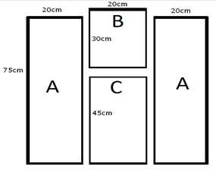
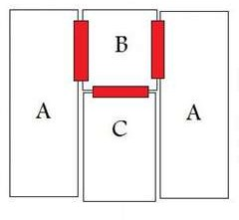
Matematika (24.3.1. , 24.3.2., 24.3.3., 24.3.1.1, 25.2.1. 25.3.2, 25.3.3.)
1pav. Drabužių lankstymo lentos matmenys 2 pav. Drabužių lankstymo lentos detalių jungimas

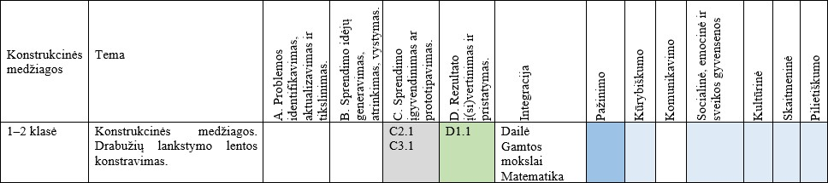
Ugdomos kompetencijos:
1–2 klasė. „Konstrukcinės medžiagos. Drabužių lankstymo lentos konstravimas“
Darbo eigos etapai | Pasiekimų sritys | Vertinimo kriterijai
Pasirinkti darbužių lankstymo lentos gaminimui tinkamas konstrukcines medžiagas, darbo priemones ir išanalizuoti gaminimo instrukciją. | C2. Problemai spręsti parenka, derina ir taiko medžiagas (ar komponentus, sistemas), jų savybes ir (ar) charakteristikas, įrankius (ar priemones, įrangą), technologinius procesus | Pasirenka drabužių lankstymo lentos gaminimui tinkamas konstrukcines medžiagas ir darbo priemones, naudojasi gaminimo instrukcija.
Nuosekliai atlikti instrukcijoje nurodytus veiksmus, pagal planą pagaminti, sukonstruoti drabužių lankstymo lentą. | C3. Saugiai, nuosekliai atlieka ir valdo technologinius procesus, sukuria suplanuotą rezultatą. | Atlieka instrukcijoje nurodytus veiksmus, pagal instrukciją, planą pagamina, sukonstruoja drabužių lankstymo lentą.
Įsivertinti galutinį rezultatą, jo  pritaikymo galimybes, naudą  žmogui, aplinkai. | D1. Į(si)vertina galutinį rezultatą, sąnaudas, vertę, naudą, pritaikymo galimybes. | Įsivertina galutinį rezultatą, įvardina pritaikymo galimybes, naudą žmogui, aplinkai.

Pasiekimų lygių požymiai:
Kriterijus | I lygis  (slenkstinis) | II lygis  (patenkinamas) | III lygis  (pagrindinis) | IV lygis  (aukštesnysis)
C2. Pasirenka drabužių lankstymo lentos gaminimui tinkamas konstrukcines medžiagas ir darbo priemones,  Naudojasi gaminimo instrukcija | Konsultuodamasis drabužių lankstymo lentos gaminimui parenka ir taiko medžiagas, priemones, įrankius, technologinius procesus (C2.1). | Konsultuodamasis drabužių lankstymo lentos gaminimui parenka ir taiko medžiagas, priemones, įrankius, paaiškina technologinius procesus (C2.2). | Drabužių lankstymo lentos gaminimui parenka ir taiko medžiagas, priemones, įrankius, technologinius procesus, paaiškina jų tinkamumą gamybos būdui ir paskirčiai (C2.3). | Drabužių lankstymo lentos gaminimui  parenka, derina ir taiko medžiagas, priemones, įrankius, technologinius procesus, paaiškina jų tinkamumą gamybos būdui, formai, paskirčiai (C2.4).
C3.Atlieka instrukcijoje nurodytus veiksmus, pagal instrukciją, | Saugiai, pagal pažingsnines instrukcijas, konsultuodamasis atlieka | Saugiai, pagal pažingsnines instrukcijas atlieka elementarius technologinius | Saugiai, pagal aiškius nurodymus, atlieka elementarius technologinius procesus, koreguoja | Saugiai, pagal nurodymus, nuosekliai atlieka nesudėtingus technologinius
planą pagamina, sukonstruoja drabužių lankstymo lentą. | elementarius technologinius procesus, sukonstruoja drabužių lankstymo lentą. (C3.1). | procesus, sukonstruoja drabužių lankstymo lentą. (C3.2). | sprendimus, sukonstruoja drabužių lankstymo lentą (C3.3). | procesus, koreguoja sprendimus, sukonstruoja drabužių lankstymo lentą. (C3.4).
D1. Įsivertina galutinį rezultatą, įvardina pritaikymo galimybes, naudą žmogui, aplinkai. | Konsultuodamasis į(si)vertina galutinį rezultatą, įvardina jo pritaikymo galimybes, naudą asmeniui (D1.1). | Konsultuodamasis į(si)vertina galutinį rezultatą, įvardina jo pritaikymo galimybes, naudą asmeniui, artimai aplinkai. (D1.2). | Į(si)vertina galutinį rezultatą, įvardina jo pritaikymo galimybes, naudą asmeniui, artimai aplinkai (D1.3). | Į(si)vertina galutinį rezultatą, sąnaudas, įvardina jo pritaikymo galimybes, vertę ir naudą asmeniui, kasdienei aplinkai (D1.4).

3–4 klasė. Konstrukcinių medžiagų savybės. Konstrukcijų kūrimas.

Tema - Konstrukcinių medžiagų savybės. Konstrukcijų kūrimas.
Tikslas: iš konstrukcinių detalių sukurti erdvinę skulptūrą.

Uždaviniai:
- Išanalizuoti geometrines formas ir figūras.
- Sumodeliuoti 3 ir daugiau detales iš geometrinių figūrų.
- Iš konstrukcinės medžiagos (kartono) pasigaminti 12–20 detalių.
- Sukonstruoti erdvinę skulptūrą.

Vaizdo medžiaga:
- https://youtu.be/rG4K9sqsSFM
- https://youtu.be/fOGMfI5nMMg

Informacijos šaltiniai:
- https://www.hellowonderful.co/post/geometric-cardboard-shape-sculptures-with-free-printable/
- https://meaningfulmama.com/day-161-cardboard-stackers.html
- https://www.pinterest.com/pin/476255729351981259/
- https://www.pinterest.com/pin/496310821412242277/
- Geometrinės Figūros [Pirmieji Žodžiai]. Mokomieji Filmukai Vaikams lietuvių kalba. - Bing video

Galima integracija:
Meninis ugdymas (24.1.2. , 24.1.3. , 24.3.1)
Gamtos mokslai (28.3.1., 28.5.1.)
Matematika (26.2.1., 26.3.1, 26.3.1.1., 26.3.2., 26.3.3.27.2.1., 28.3.1.)
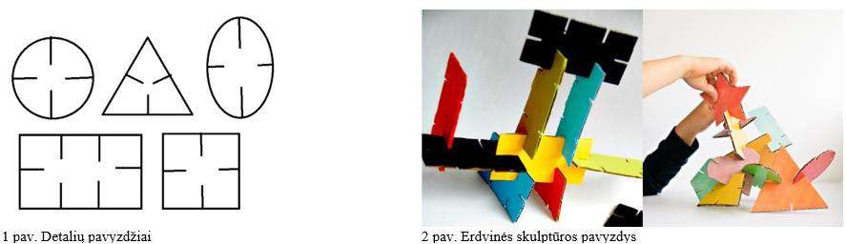

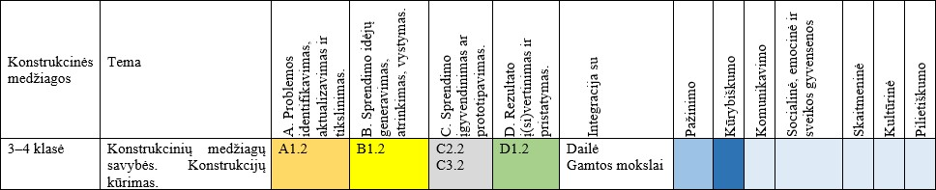
Ugdomos kompetencijos:

3–4 klasė „Konstrukcinių medžiagų savybės. Konstrukcijų kūrimas“
Darbo eigos etapai | Pasiekimų sritys | Vertinimo kriterijai
Išanalizuoti geometrines formas ir figūras. | A1. Stebėdamas aplinką ir procesus joje Identifikuoja problemą, jos sprendimo poreikį, tikslingai naudoja pažinimo ir praktikos objektus apibūdinančias technologines sąvokas. | Išanalizuotos geometrinės  formos ir figūros.
Sumodeliuoti 3 ir daugiau detales iš geometrinių figūrų. | B1.Ieško problemos sprendimo idėjų ir jas generuoja. | Sumodeliuotos 3 ir daugiau detalių iš geometrinių figūrų.
Ant konstrukcinės medžiagos kartono nubraižyti detales, detalių sujungimus. Detales iškirpti. | C2. Problemai spręsti parenka, derina ir taiko medžiagas (ar komponentus, sistemas), jų savybes ir (ar) charakteristikas, įrankius (ar priemones, įrangą), technologinius procesus | Nubraižytos detalės, detalių sujungimai. Iškirptos detalės.
Iš pasigamintų detalių sukonstruoti erdvinę skulptūrą. | C3. Saugiai, nuosekliai atlieka ir valdo technologinius procesus, sukuria suplanuotą rezultatą. | Iš detalių sukonstruota erdvinė skulptūra.
Įsivertinti konstravimo procesą ir galutinį rezultatą, įvardinti pritaikymo galimybes, naudą. | D1. Į(si)vertina galutinį rezultatą, sąnaudas, vertę, naudą, pritaikymo galimybes. | Įsivertina galutinį rezultatą, įvardina pritaikymo galimybes, naudą.

Pasiekimų lygių požymiai:
Kriterijus | I lygis (slenkstinis) | II lygis  (patenkinamas) | III lygis  (pagrindinis) | IV lygis  (aukštesnysis)
A1. Išanalizuotos geometrinės formos ir figūros, skiria 5 sąvokas: apskritimas, ovalas, trikampis, kvardatas, stačiakampis | Stebėdamas objektus, artimą aplinką ir procesus, kelia klausimus, padedančius išsiaiškinti konstrukcijas iš geometrinių formų ir figūrų, konsultuodamasis jas identifikuoja, įvardina. Skiria bent tris sąvokas (A1.1). | Stebėdamas objektus, artimą aplinką ir procesus, kelia klausimus, padedančius išsiaiškinti konstrukcijas iš geometrinių formų ir figūrų, jas identifikuoja, įvardina. Skiria keturias sąvokas (A1.2). | Tyrinėdamas objektus, kasdienę aplinką ir procesus, kelia klausimus, padedančius išsiaiškinti konstrukcijas iš geometrinių formų ir figūrų, jas identifikuoja, įvardina. Vartoja 5 sąvokas (A1.3). | Tyrinėdamas įprastą aplinką apie konstrukcijas, identifikuoja geometrines formas ir figūras, jas įvardina ir apibūdina. Tinkamai vartoja 5 ir daugiau sąvokų (A1.4).
B1. Sumodeliuoto  s 3 ir daugiau detalių iš geometrinių figūrų. | Konsultuodamasis pateikia bent vieną  modeliavimo idėją,  įvardina jos naudingumą (B1.1). | Pateikia dvi modeliavimo idėjas, įvardina naudingumą asmeniui ir šeimai (B1.2). | Pateikia ir apibūdinatris modeliavimo idėjas, įvardina naudingumą asmeniui ir kasdienei aplinkai (B1.3). | Pateikia ir paaiškina tris modeliavimo idėjas, įvardina jų naudingumą asmeniui, bendruomenei (B1.4).
C2. Nubraižytos detalės, detalių sujungimai. Iškirptos detalės. | Konsultuodamasis parenka ir taiko medžiagas, priemones, nubraižo ir iškerpa detales, detalių sujungimus, paaiškina procesus (C2.1). . | Parenka ir taiko medžiagas, priemones, įrankius, nubraižo ir iškerpa detales, detalių sujungimus, paaiškina procesus, tinkamumą gamybos būdui ir paskirčiai (C2.2). | Parenka ir taiko medžiagas, priemones, įrankius, nubraižo ir iškerpa detales, detalių sujungimus, paaiškina procesus, tinkamumą gamybos būdui ir paskirčiai, formai (C2.3.). | Parenka ir taiko medžiagas, priemones, įrankius, nubraižo ir iškerpa detales, detalių sujungimus, paaiškina procesus, įvertina jų tinkamumą gamybos būdui, formai, paskirčiai (C2.4).
C3. Iš detalių sukonstruota erdvinė skulptūra. | Saugiai, pagal pažingsnines instrukcijas atlieka elementarius technologinius procesus, iš detalių  Sukonstruoja erdvinę skulptūrą (C3.1). | Saugiai, pagal aiškius nurodymus, atlieka elementarius technologinius procesus, koreguoja sprendimus, iš detalių sukonstruoja erdvinę skulptūrą (C3.2). | Saugiai, pagal nurodymus, nuosekliai atlieka nesudėtingus technologinius procesus, koreguoja sprendimus, iš detalių sukonstruoja erdvinę skulptūrą (C3.3). | Saugiai, nuosekliai atlieka ir valdo nesudėtingus technologinius procesus, koreguoja sprendimus, iš detalių sukonstruoja erdvinę skulptūrą (C3.4).
D1. Įsivertina gaminimo procesą ir galutinį rezultatą, įvardina pritaikymo galimybes, naudą. | Konsultuodamasis į(si)vertina procesą  ir galutinį rezultatą, įvardina jo pritaikymo galimybes, naudą asmeniui, artimiausiai aplinkai. | Į(si)vertina procesą ir galutinį rezultatą, įvardina jo pritaikymo galimybes, naudą asmeniui, artimiausiai aplinkai. | Į(si)vertina procesą ir galutinį rezultatą, sąnaudas, įvardina jo pritaikymo galimybes, vertę ir naudą asmeniui, artimai aplinkai, formuluoja išvadas. | Į(si)vertina procesą ir galutinį rezultatą, sąnaudas, įvardina ir paaiškina kelias jo panaudojimo ir pritaikymo galimybes, vertę ir naudą asmeniui, visuomenei, aplinkai, formuluoja išvadas.
D1. Įsivertina galutinį rezultatą, įvardina pritaikymo galimybes, naudą. | Konsultuodamasis įsivertina sukonstruotą erdvinę skulptūrą, pasako jos naudą asmeniui, artimai aplinkai (D1.1). | Nusako sukonstruotą erdvinę skulptūrą, jos naudą asmeniui, artimai aplinkai, pritaikymo galimybes (D1.2). | Į(si)vertina sukonstruotą erdvinę skulptūrą, sąnaudas, vertę, pritaikymo galimybes, naudą asmeniui, kasdienei aplinkai (D1.3). | Į(si)vertina sukonstruotą erdvinę skulptūrą, sąnaudas, vertę, nurodo kelias jos naudojimo ar taikymo galimybes, naudą asmeniui, visuomenei, įprastai aplinkai (D1.4).
D2. Į(si)vertina procesus rezultatui pasiekti, jų kokybę, formuluoja išvadas. | Įvardina bent vieną procesą rezultatui pasiekti (D2.1). | Išvardina procesus rezultatui pasiekti (D2.2). | Įvertina procesus rezultatui pasiekti, formuluoja išvadas (D2.3). | Į(si)vertina procesus, jų kokybę, formuluoja išvadas (D2.4).

Elektronika

1–2 klasės. Elementarios elektros grandinės jungimas ir valdymas
Tikslas: atpažinti ir įvardinti elektros grandinės elementus, sudaryti elementarią elektros grandinę.

Uždaviniai:
- Peržiūrėjus tekstines ir (ar) vaizdo instrukcijas, aptarti elektros grandinės elementus.
- Savarankiškai, vadovaujantis instrukcijomis, sujungti elektros grandinę, ją įjungti ir išjungti.

Vaizdo medžiaga https://youtu.be/_ffQrGhs-k8
https://youtu.be/cvmc579YM6o
Mokomasis rinkinys „Electronic snap circuits“ (gamtos mokslų laboratorijos mokyklose). 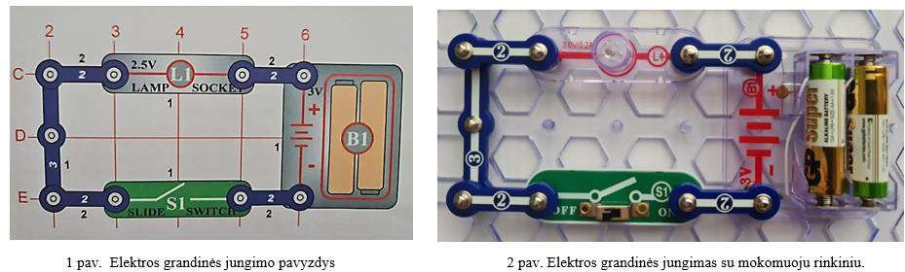

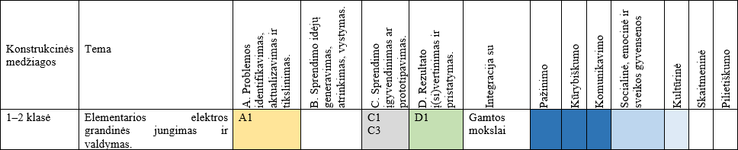

1–2 klasė „Elementarios elektros grandinės jungimas ir valdymas“
Darbo eigos etapai | Pasiekimų sritys | Vertinimo kriterijai
Identifikuoti elektros grandinę, naudoti sąvokas: elektros srovės baterija, elektros lemputė, jungiklis, sujungimai. | A1. Stebėdamas aplinką ir procesus joje identifikuoja problemą, jos sprendimo poreikį, tikslingai naudoja pažinimo ir praktikos objektus apibūdinančias technologines sąvokas. | Identifikuota elektros grandinė. Jos apibūdinimui panaudotos sąvokos: elektros srovės baterija, elektros lemputė, jungiklis, sujungimai.
Atpažinti ir įvardinti elektros grandinės jungimo pavyzdyje pavaizduotas elektros grandinės dalis, jų savybes. | C1. Tyrinėdamas ir analizuodamas skiria, įvardina medžiagas (ar komponentus, sistemas), jų savybes ir (ar) charakteristikas, įrankius (ar priemones, įrangą) technologinius procesus ir (ar) sekas problemos sprendimui įgyvendinti. | Atpažintos ir įvardintos elektros grandinės dalys, jų savybės.
Sudaryti elektros grandinę, ją įjungti ir išjungti. | C3. Saugiai, nuosekliai atlieka ir valdo technologinius procesus, sukuria suplanuotą rezultatą. | Sudaryta elektros grandinė, jungiklis ją įjungia ir išjungia.
Įsivertinti grandinės jungimo galutinį rezultatą, jo pritaikymo galimybes, naudą žmogui, aplinkai. | D1. Į(si)vertina galutinį rezultatą, sąnaudas, vertę, naudą, pritaikymo galimybes. | Įsivertina elektros grandinės jungimo rezultatą, įvardina pritaikymo galimybes, naudą žmogui, aplinkai.

Pasiekimų lygių požymiai:

Kriterijus | I lygis (slenkstinis) | II lygis  (patenkinamas) | III lygis  (pagrindinis) | IV lygis  (aukštesnysis)
A1. Identifikuota elektros grandinė. Jos apibūdinimui panaudotos sąvokos: elektros srovės baterija, elektros lemputė, jungiklis, sujungimai. | Stebėdamas objektus, artimą aplinką ir procesus, kelia klausimus, padedančius identifikuoti elektros grandinę, įvardija kam ji reikalinga. Skiria sąvokas: elektros srovės baterija, elektros lemputė, jungiklis, sujungimai (A1.1). | Stebėdamas objektus, artimą aplinką ir procesus, kelia klausimus, padedančius išsiaiškinti apie elektros grandinę, ją identifikuoja, įvardina kam ji reikalinga. Skiria sąvokas: elektros srovės baterija, elektros lemputė, jungiklis, sujungimai (A1.2). | Stebėdamas objektus, artimą aplinką ir procesus, kelia klausimus, padedančius išsiaiškinti apie elektros grandinę, ją identifikuoja, įvardina jos poreikį. Skiria sąvokas: elektros srovės baterija, elektros lemputė, jungiklis, sujungimai (A1.3). | Tyrinėdamas objektus, kasdienę aplinką ir procesus, kelia klausimus, padedančius išsiaiškinti apie elektros grandinę, identifikuoja ją ir jos jungimą, įvardija jos poreikį. Vartoja sąvokas: elektros srovės baterija, elektros lemputė, jungiklis, sujungimai (A1.4).
C1. Atpažintos ir įvardintos elektros grandinės dalys, jų savybės. | Konsultuodamasis tyrinėja, atpažįsta ir pateikia artimiausioje aplinkoje taikomų elektros grandinių pavyzdį, įvardina bent vieną grandinės dalį, savybę (C1.1). | Tyrinėdamas ir tikslingai klausdamas atpažįsta ir pateikia artimiausioje aplinkoje taikomų elektros grandinių pavyzdį, įvardina grandinės dalis, savybes ir (ar) charakteristikas (C1.2). | Tyrinėdamas skiria ir išvardija artimoje aplinkoje taikomų elektros grandinių pavyzdį, įvardina grandinės dalis, savybes ir (ar) charakteristikas grandinės jungimo sekas (C1.3). | Tyrinėdamas išvardija ir apibūdina kasdienėje aplinkoje taikomų elektros grandinių pavyzdžius, įvardina grandinės dalis, savybes ir (ar) charakteristikas, grandinės jungimo sekas (C1.4).
C3. Sudaryta elektros grandinė, jungiklis ją įjungia ir išjungia. | Saugiai, pagal pažingsnines instrukcijas, konsultuodamasis atlieka elektros grandinės jungimo darbus, sukuria suplanuotą rezultatą (C3.1). | Saugiai, pagal pažingsnines instrukcijas atlieka elektros grandinės jungimo darbus, sukuria suplanuotą rezultatą (C3.2). | Saugiai, pagal aiškius nurodymus, atlieka elektros grandinės jungimo darbus, koreguoja sprendimus, sukuria suplanuotą rezultatą (C3.3). | Saugiai, pagal nurodymus, nuosekliai atlieka elektros grandinės jungimo darbus, koreguoja sprendimus, pasiekia suplanuotą rezultatą (C3.4).
D1. Įsivertina elektros grandinės jungimo rezultatą, įvardina pritaikymo galimybes, naudą žmogui, aplinkai. | Konsultuodamasis pasako elektros grandinėsjungimo rezultatą, jo naudą asmeniui (D1.1). | Konsultuodamasis pasako elektros grandinės jungimo rezultatą, jo naudą asmeniui, artimai aplinkai (D1.2). | Nusako elektros grandinės jungimo rezultatą, jo naudą asmeniui, artimai aplinkai, pritaikymo galimybes (D1.3). | Į(si)vertina elektros grandinės jungimo rezultatą, nurodo, kam jis reikalingas, pritaikymo galimybes, naudą asmeniui, kasdienei aplinkai (D1.4).
  - klasės. Elementų baterijos ir jų savybės
Tema - Elementų baterijos ir jų savybės. 3–4 klasė
Tikslas: susipažinti su elektros srovės šaltiniais ir sudaryti vaisių, daržovių bateriją, eksperimentuoti su ja.

Uždaviniai:
    - Susipažinti su elektros srovės šaltinių pavyzdžiais.
    - Sudaryti vaisių bateriją ir eksperimentuoti su ja.
    - Sudaryti daržovių bateriją ir eksperimentuoti su ja.

Vaizdo medžiaga:
    - https://youtu.be/WNx-bwlTATI
    - https://youtu.be/wZcQyTZJIzs
Darbo priemonės: citrinos (apelsinai, obuoliai), bulvės, cinkuotos vinys, varinės monetos (varinė viela, skardos juostos), laidai „krokodilai“, šviesos diodas (iš rinkinio).
Galima integracija: Gamtos mokslai (28.5.1., 29.2.1.)

Elektroni ka |  | Tema | A. Problemos identifikavim as, aktuali zavimas ir tikslini mas. | B. Spren dimo idėjų gener avima s, atrink imas, vystymas. | C. Sprendim o įgyve ndini mas ar proto tipavimas. | D. Rez ultato į(si) ve rti ni m as ir pr ist at ym as | Integr acija su | Paži ni m o | Kūr ybi šikum o | Kom uni kavi m o | Soci al in ė, em oci nė ir sv ei kos gyvens enos | Ku lt ū ri n ė | Skai tm eninė | Pil ie ti škum o
3–4  klasė |  | Elementų baterijos ir jų savybės. | A1 | B2 | C2 C3 | D 1 | Gamtos mokslai
 | 3–4 klasė. „Elementų baterijos ir jų savybės“
 | Darbo eigos etapai |  | Pasiekimų sritys |  |  |  |  |  | Vertinimo kriterijai
 | Aptarti turimus vaisius/daržoves/uogas ir pasvarstyti/pasiūlyti ką galima iš jų padaryti. |  | A1. Stebėdamas aplinką ir procesus joje identifikuoja problemą, jos sprendimo poreikį, tikslingai naudoja pažinimo ir praktikos objektus apibūdinančias technologines sąvokas. |  |  |  |  |  | Aptarti turimi vaisiai, daržovės. Identifikuotos jų savybės, įvardintos jų pritaikymo galimybės.
 | Sudaryti baterijos gamybos planą: išvardinti medžiagas, priemones, nupiešti elektros grandinės jungimo schemą. |  | B2. Atrenka ir paaiškina problemos sprendimą. |  |  |  |  |  | Sudarytas baterijos gamybos planas: išvardintos medžiagos, priemonės, nupiešta elektros grandinės jungimo schema.
 | Elektros baterijos gamybai pasirinkti medžiagas ir darbo priemones: citrinos, bulvės, obuoliai, 1 vaisius ar daržovė (pasirinktinai), varinės monetos ar viela, skardos juostelės, cinkuotos vinys, laidai „krokodilai“. |  | C2. Problemai spręsti parenka, derina ir taiko medžiagas (ar komponentus, sistemas), jų savybes ir (ar) charakteristikas, įrankius (ar priemones, įrangą), technologinius procesus |  |  |  |  |  | Elektros baterijos gamybai pasirinktos medžiagos ir darbo priemonės: citrinos, bulvės, obuoliai, 1 vaisius ar daržovė (pasirinktinai), varinės monetos ar viela, skardos juostelės, cinkuotos vinys, laidai „krokodilai“.
 | Sudaryti elektros baterijas ir  jas išbandyti:  - Iš citrinų  - Iš bulvių  - Iš obuolių  - Iš pasirinktų vaisių ar daržovių. |  | C3. Saugiai, nuosekliai atlieka ir valdo technologinius procesus, sukuria suplanuotą rezultatą. |  |  |  |  |  | Sudarytos elektros baterijos ir išbandytos su šviesos diodu (ir (arba) išmatuota sukaupta energija su multimetru).
 | Įsivertinti gaminimo procesą ir galutinį rezultatą, jo pritaikymo galimybes, naudą žmogui, aplinkai. |  | D1. Į(si)vertina galutinį rezultatą, sąnaudas, vertę, naudą, pritaikymo galimybes. |  |  |  |  |  | Įsivertina rezultatą, įvardina pritaikymo galimybes, naudą žmogui, aplinkai.

Pasiekimų lygių požymiai:
Kriterijus | I lygis  (slenkstinis) | II lygis  (patenkinamas) | III lygis  (pagrindinis) | IV lygis  (aukštesnysis)
A1. Aptarti turimi vaisiai, daržovės. Identifikuotos jų savybės, įvardintos jų pritaikymo galimybės, vartoja sąvokas.. | Stebėdamas objektus, artimą aplinką, kelia klausimus, padedančius išsiaiškinti turimų vaisių, daržovių savybes, konsultuodamasis jas identifikuoja, įvardija pritaikymo galimybes. Skiria sąvokas (A1.1). | Stebėdamas objektus, artimą aplinką ir procesus, kelia klausimus, išsiaiškinti vaisių, daržovių savybes, jas identifikuoja, įvardina pritaikymo galimybes. Skiria sąvokas. (A1.2). | Tyrinėdamas objektus, kasdienę aplinką ir procesus, kelia klausimus, padedančius išsiaiškinti vaisių, daržovių savybes, jas identifikuoja, įvardina pritaikymo galimybes. Vartoja sąvokas (A1.3). | Tyrinėdamas įprastą  aplinką ir procesus joje, formuluoja klausimus, identifikuoja vaisių, daržovių savybes, jų  pritaikymo galimybes. Tinkamai vartoja sąvokas (A1.4).
B2. Sudarytas baterijos gamybos planas: išvardintos medžiagos, priemonės, nupiešta elektros grandinės jungimo schema. | Konsultuodamiesi išvardina baterijos gaminimui reikalingas medžiagas ir priemones, paaiškina pasirinkimą, įgyvendinimo etapus(B2.1). | Išvardina baterijos gaminimui reikalingas medžiagas ir priemones, paaiškina pasirinkimą, įgyvendinimo etapus (B2.2).. | Išvardina baterijos gaminimui reikalingas medžiagas ir priemones, paaiškina pasirinkimą, sudaro ir pristato įgyvendinimo planą(B2.3). | Išvardina baterijos gaminimui reikalingas medžiagas ir priemones, paaiškina pasirinkimą, pagal instrukciją sudaro ir  pristato įgyvendinimo planą (B2.4).
C2. Elektros baterijos gamybai pasirinktos medžiagos ir darbo priemonės: citrinos, bulvės, obuoliai, 1 vaisius ar daržovė (pasirinktinai), varinės monetos ar viela, skardos juostelės, cinkuotos vinys, laidai „krokodilai“. | Konsultuodamasi parenka ir taiko medžiagas, priemones, technologinius procesus elektros baterijos gamybai ir juos paaiškina (C2.1). | Elektros baterijos gamybai parenka ir taiko medžiagas, priemones, technologinius procesus, paaiškina jų tinkamumą (C2.2). | Elektros baterijos gamybai parenka, derina ir taiko medžiagas, priemones, technologinius procesus, paaiškina jų tinkamumą formai, paskirčiai (C2.3). | Elektros baterijos gamybai parenka, derina ir taiko medžiagas, priemones, technologinius procesus, įvertina jų tinkamumą gamybos būdui, formai, paskirčiai. (C2.4).
C3. Sudaryto elektros baterijos ir išbandytos su šviesos diodu (ir/arba išmatuota  sukaupta energija su multimetru). | Saugiai, pagal pažingsnines instrukcijas atlieka elementarius technologinius procesus, sukuria elektros bateriją (C3.1). | Saugiai, pagal aiškius nurodymus, atlieka elementarius technologinius procesus, koreguoja sprendimus, sukuria elektros bateriją(C3.2). | Saugiai, pagal nurodymus, nuosekliai atlieka nesudėtingus technologinius procesus, koreguoja sprendimus, sukuria elektros bateriją (C3.3). | Saugiai, nuosekliai atlieka ir valdo nesudėtingus technologinius procesus, koreguoja sprendimus, sukuria  Elektros bateriją (C3.4).
D1. Įsivertina rezultatą, įvardina  pritaikymo galimybes, naudą žmogui, aplinkai. | Konsultuodamasis pasako problemos sprendimo rezultatą, jo naudą asmeniui, artimai aplinkai (D1.1). | Nusako rezultatą, jo naudą asmeniui, artimai aplinkai, pritaikymo galimybes (D1.2). | Į(si)vertina rezultatą, sąnaudas, vertę, pritaikymo galimybes, naudą asmeniui, kasdienei aplinkai (D1.3). | Į(si)vertina rezultatą,  sąnaudas, vertę, nurodo kelias jo naudojimo ar taikymo galimybes, naudą asmeniui, visuomenei, įprastai  aplinkai (D1.4).

